ĐẠI HỌC TRÀ VINH
TRƯỜNG KỸ THUẬT VÀ CÔNG NGHỆ



ISO 9001:2015

LÂM SƠN TÙNG

XÂY DỰNG HỆ THỐNG QUẢN LÝ VÀ XÁC THỰC
VĂN BẰNG, CHỨNG CHỈ SỐ DỰA TRÊN NỀN TẢNG
BLOCKCHAIN

KHÓA LUẬN TỐT NGHIỆP
NGÀNH CÔNG NGHỆ THÔNG TIN

VĨNH LONG, NĂM 2026
ĐẠI HỌC TRÀ VINH
TRƯỜNG KỸ THUẬT VÀ CÔNG NGHỆ

XÂY DỰNG HỆ THỐNG QUẢN LÝ VÀ XÁC THỰC
VĂN BẰNG, CHỨNG CHỈ SỐ DỰA TRÊN NỀN TẢNG
BLOCKCHAIN

KHÓA LUẬN TỐT NGHIỆP
NGÀNH CÔNG NGHỆ THÔNG TIN

Sinh viên: Lâm Sơn Tùng
Lớp: DA21TTC
MSSV: 110121155
GVHD:

VĨNH LONG, NĂM 2026
LỜI CAM ĐOAN

Tôi xin cam đoan nội dung nghiên cứu được nêu trong khóa luận là trung thực. Những lý thuyết liên quan được tham khảo từ những tài liệu đáng tin cậy. Kết quả của khóa luận là do tôi tự nghiên cứu, chưa từng được công bố từ bất kỳ công trình nghiên cứu nào khác.
Vĩnh Long, ngày…tháng…năm 2026
Sinh viên thực hiện

LỜI CẢM ƠN
Trong suốt quá trình học tập tại Trường Đại học Trà Vinh và thực hiện khóa luận tốt nghiệp, tôi đã nhận được nhiều sự quan tâm, hướng dẫn và hỗ trợ quý báu từ quý thầy cô, gia đình và bạn bè.
Trước hết, tôi xin chân thành cảm ơn quý thầy cô Trường Đại học Trà Vinh, Trường Kỹ thuật và Công nghệ, đặc biệt là Khoa Công nghệ Thông tin đã tận tâm truyền đạt kiến thức, kinh nghiệm và tạo điều kiện thuận lợi để tôi có thể học tập, nghiên cứu và hoàn thành đề tài.
Tôi xin bày tỏ lòng biết ơn sâu sắc đến giảng viên hướng dẫn đã luôn tận tình góp ý, định hướng và hỗ trợ tôi trong suốt quá trình xác định phạm vi, phân tích nghiệp vụ, xây dựng hệ thống và hoàn thiện báo cáo. Những lời chỉ dẫn và kinh nghiệm quý báu của thầy/cô là nền tảng quan trọng giúp tôi hoàn thành khóa luận này.
Tôi cũng xin gửi lời cảm ơn đến gia đình, bạn bè và những người đã luôn động viên, chia sẻ và hỗ trợ tôi trong quá trình học tập, kiểm thử và hoàn thiện sản phẩm.
Khóa luận này là dấu mốc quan trọng trong hành trình học tập của tôi. Dù đã cố gắng hết sức, do kiến thức và kinh nghiệm còn hạn chế, đề tài khó tránh khỏi những thiếu sót. Tôi rất mong nhận được những ý kiến đóng góp quý báu từ quý thầy cô để đề tài được hoàn thiện hơn.
Cuối cùng, tôi xin kính chúc quý thầy cô, gia đình và bạn bè luôn mạnh khỏe, hạnh phúc và thành công.
Tôi xin chân thành cảm ơn!
Vĩnh Long, ngày…tháng… năm 2026
Sinh viên thực hiện

Lâm Sơn Tùng
MỤC LỤC
CHƯƠNG MỞ ĐẦU 1
CHƯƠNG 1. TỔNG QUAN 3
1.1. Tổng quan đề tài 3
1.2. Tổng quan tình hình nghiên cứu 3
CHƯƠNG 2. CƠ SỞ LÝ THUYẾT 5
2.1. Kiến thức cơ bản các ngôn ngữ, thư viện và framework 5
2.1.1. Giới thiệu về HTML 5
2.1.2. Giới thiệu về CSS 5
2.1.3. Giới thiệu về JavaScript 6
2.1.4. Giới thiệu về Node.js 6
2.1.5. Giới thiệu về Node.js Express.js 7
2.1.6. Giới thiệu về hệ quản trị cơ sở dữ liệu MySQL 8
2.1.7. Giới thiệu về React.js 8
2.1.8. Giới thiệu về MUI trong React.js 10
2.1.9. Giới thiệu về RESTful API với Node.js 11
2.1.10. Giới thiệu về Redux Toolkit 12
2.2. Kiến thức cơ bản về quản lý chuỗi cung ứng ngành gốm sứ tại Việt Nam 13
2.1.11. Khái niệm chuỗi cung ứng gốm sứ 13
2.1.12. Đặc điểm chuỗi cung ứng gốm sứ tại Việt Nam 13
2.1.13. Quản lý chuỗi cung ứng gốm sứ 14
CHƯƠNG 3. HIỆN THỰC HÓA NGHIÊN CỨU 15
3.1. Mô tả hệ thống 15
3.2. Yêu cầu chức năng 15
3.3. Yêu cầu phi chức năng 16
3.4. Mô hình đề xuất quản lý chuỗi cung ứng ngành gốm sứ 17
3.5. Thiết kê mô hình dữ liệu 18
3.5.1 Mô hình thực thể kết hợp 18
3.5.2 Mô hình vật lý 19
3.5.3 Lược đồ cơ sở dữ liệu 20
3.6. Mô tả các bảng trong lược đồ CSDL 21
3.4.1. Mô hình quan hệ 33
3.7. Phác thảo giao diện 36
CHƯƠNG 4. KẾT QUẢ NGHIÊN CỨU 40
4.1. Chuẩn bị dữ liệu 40
4.2. Chức năng nghiệp vụ sản xuất gốm sứ 44
CHƯƠNG 5. KẾT LUẬN VÀ HƯỚNG PHÁT TRIỂN 67
5.1 Kết luận 67
5.2 Hướng phát triển 67
DANH MỤC TÀI LIỆU THAM KHẢO 69

NHẬN XÉT
(Của giảng viên hướng dẫn trong đồ án, khoá luận của sinh viên)

………………………………………………………………………………………………………………………………………………………………………………………………………………………………………………………………………………………………………………………………………………………………………………………………………………………………………………………………………………………………………………………………………………………………………………………………………………………………………………………………………………………………………………………………………………………………………………………………………………………………………………………………………………………………………………………………………………………………………………………………………………………………………………………………………………………………………………………………………………………………………………………………………………………………………………………………………………………………………………………………………………………………………………………………………………………………………………………………………………………………………………………………………………………………………………………………………………………………………………………………………………………………………………………………………………………………………………………………………………………………………………………………………………………………………………………………………………………………………………………………………………………………………………………………………………………………………………………………………………………………………………………………………………………………………………………………………………………………………………………………………………………………………………………………………………………………………………………………………
Giảng viên hướng dẫn
(ký và ghi rõ họ tên)

UBND TỈNH VĨNH LONG CỘNG HOÀ XÃ HỘI CHỦ NGHĨA VIỆT NAM
ĐẠI HỌC TRÀ VINH Độc lập – Tự do – Hạnh Phúc

BẢN NHẬN XÉT ĐỒ ÁN, KHÓA LUẬN TỐT NGHIỆP
(Của giảng viên hướng dẫn)

Họ và tên sinh viên: Lâm Sơn Tùng MSSV: 110121155
Ngành: Công nghệ thông tin Khóa: 2021
Tên đề tài: Xây dựng hệ thống quản lý và xác thực văn bằng, chứng chỉ số dựa trên nền tảng blockchain
Họ và tên Giáo viên hướng dẫn:
Chức danh: Học vị:
NHẬN XÉT
- Nội dung đề tài:

- Ưu điểm:

- Khuyết điểm:

- Điểm mới đề tài:

- Giá trị thực trên đề tài:

7. Đề nghị sửa chữa bổ sung:

8. Đánh giá:

Vĩnh Long, ngày …… tháng …… năm 2026
Giảng viên hướng dẫn
(Ký & ghi rõ họ tên)

DANH MỤC BẢNG BIỂU
Bảng 3. 1 Bảng mô tả các bảng trong lược đồ cơ sở dữ liệu 21
Bảng 3. 2 Bảng lưu trữ thông tin loại vật liệu 23
Bảng 3. 3 Bảng lưu trữ thông tin vật liệu 23
Bảng 3. 4 Bảng lưu trữ đơn đặt nguyên vật liệu 24
Bảng 3. 5 Bảng lưu trữ đơn đặt hàng tổng vật liệu 24
Bảng 3. 6 Bảng lưu trữ người dùng 25
Bảng 3. 7 Bảng giỏ hàng 25
Bảng 3. 8 Bảng vai trò 26
Bảng 3. 9 Bảng sản phẩm 26
Bảng 3. 10 Bảng danh mục sản phẩm 27
Bảng 3. 11 Bảng kế hoạch sản xuất 27
Bảng 3. 12 Bảng các bước sản xuất 28
Bảng 3. 13 Bảng nguyên vật liệu sản xuất 28
Bảng 3. 14 Bảng đơn hàng gốm sứ 29
Bảng 3. 15 Bảng chi tiết đơn hàng 30
Bảng 3. 16 Bảng công ty 30
Bảng 3. 17 Bảng loại công ty 31
Bảng 3. 18 Bảng đơn vận chuyển 31
Bảng 3. 19 Bảng thiết bị 32
Bảng 3. 20 Bảng bản thể sản phẩm 32
Bảng 3. 21 Bảng phí dịch vụ vận chuyển 33

DANH MỤC HÌNH ẢNH
Hình 3. 1 Mô hình đề xuất quản lý chuỗi cung ứng ngành gốm 17
Hình 3. 2 Mô hình thực thể kết hợp 18
Hình 3. 3 Mô hình vật lý 19
Hình 3. 4 Lược đồ cơ sở dữ liệu 20
Hình 3. 5 Giao diện phác thao trang chủ giới thiệu về nguồn gốc gốm sứ 36
Hình 3. 6 Giao diện phác thảo đăng nhập dành cho người dùng 37
Hình 3. 7 Giao diện phác thảo giới thiệu các công ty 37
Hình 3. 8 Giao diện phác thảo sản phẩm gốm sứ 38
Hình 3. 9 Giao diện quản lý thông tin của người quản trị dành cho các công ty 38
Hình 3. 10 Giao diện phác thảo quản lý thông tin cá nhân của người dùng 39
Hình 4. 1 Dữ liệu về vật liệu………………………………………………… …….40
Hình 4. 2 Dữ liệu về giỏ hàng 40
Hình 4. 3 Dữ liệu về thể loại công ty 40
Hình 4. 4 Dữ liệu về thiết bị công ty sản xuất 40
Hình 4. 5 Dữ liệu về đơn hàng vật liệu 41
Hình 4. 6 Dữ liệu về chi tiết đơn hàng vật liệu 41
Hình 4. 7 Dữ liệu về loại vật liệu 41
Hình 4. 8 Dữ liệu về kế hoạch sản xuất gốm sứ của công ty sản xuất gốm sứ 41
Hình 4. 9 Dữ liệu về vật liệu sản xuất của công ty sản xuất gốm sứ. 42
Hình 4. 10 Dữ liệu về các bước sản xuất gốm sứ của công ty sản xuất gốm sứ 42
Hình 4. 11 Dữ liệu mẫu sản phẩm của công ty sản xuất gốm sứ 42
Hình 4. 12 Dữ liệu về chi tiết gốm sứ đã thành phẩm 43
Hình 4. 13 Dữ liệu chi tiết đơn hàng của người dùng 43
Hình 4. 14 Dữ liệu về phân quyền nhân viên dành cho các công ty 43
Hình 4. 15 Dữ liệu đơn hàng vận chuyển vậ liệu của công ty vận chuyển 43
Hình 4. 16 Dữ liệu phí dịch vụ vận chuyển của công ty vận chuyển 44
Hình 4. 17 Dữ liệu về toàn bộ người dùng trong hệ thống 44
Hình 4. 18 Dữ liệu về các công ty trong hệ thống 44
Hình 4. 19 Dữ liệu về danh mục sản phẩm của các công ty sản xuất gốm sứ 44
Hình 4. 20 Giao diện danh mục phân quyền nhân viên trong hệ thống công ty 45
Hình 4. 21 Giao diện hộp thoại thực hiện chức năng tạo và chỉnh sửa phân quyền 45
Hình 4. 22 Giao diện hộp thoại quản lý phân quyền giới hạn các quyền hạn 46
Hình 4. 23 Giao diện quản lý người dùng trong hệ thống 46
Hình 4. 24 Giao diện hộp thoại thêm nhân viên vào hệ thống của công ty 47
Hình 4. 25 Giao diện quản lý công ty trong hệ thống 47
Hình 4. 26 Giao diện hộp thoại chỉnh sửa công ty 48
Hình 4. 27 Giao diện quản lý thông tin kế hoạch sản xuất tạo ra gốm sứ 48
Hình 4. 28 Giao diện hộp thoại tạo ra kế hoạch sản xuất 49
Hình 4. 29 Giao diện hộp thoại thêm số lượng vật liệu cần sử dụng để tạo gốm sứ 49
Hình 4. 30 Giao diện quản lý các bước sản xuất trong quá trình tạo ra gốm sứ 50
Hình 4. 31 Giao diện hộp thoại thêm các bước sản xuất trong kế hoạch sản xuất 50
Hình 4. 32 Giao diện quản lý sản phẩm trong công ty sản xuất gốm sứ 51
Hình 4. 33 Giao diện hộp thoại thêm sản phẩm gốm sứ 51
Hình 4. 34 Giao diện quản lý các loại sản phẩm 52
Hình 4. 35 Giao diện quản lý thiết bị 52
Hình 4. 36 Giao diện hộp thoại thêm thiết bị 53
Hình 4. 37 Giao diện quản lý sản phẩm chi tiết gốm sứ 53
Hình 4. 38 Giao diện quản lý loại vật liệu 54
Hình 4. 39 Giao diện quản lý vật liệu 54
Hình 4. 40 Giao diện đơn hàng gốm sứ của công ty sản xuất gốm sứ 55
Hình 4. 41 Giao diện hộp thoại xem chi tiết đơn hàng gốm sứ 55
Hình 4. 42 Giao diện vật liệu mà công ty vật liệu bán trên thị trường 56
Hình 4. 43 Giao diện hộp thoại công ty sản xuất gửi yêu cầu mua vật liệu 56
Hình 4. 44 Giao diện quản lý các đơn hàng công ty sản xuất mua 57
Hình 4. 45 Giao diện hộp thoại xem chi tiết đơn hàng mua vật liệu 57
Hình 4. 46 Giao diện đăng nhập 58
Hình 4. 47 Giao diện các công ty tham gia vào chuỗi cung ứng gốm sứ Việt Nam 58
Hình 4. 48 Giao diện trang chủ giới thiệu gốm sứ Việt Nam 59
Hình 4. 49 Giao diện giới thiệu văn hóa và nguồn gốc gốm sứ Việt Nam 59
Hình 4. 50 Giao diện giới thiệu sản phẩm gốm sứ của các công ty sản xuất 60
Hình 4. 51 Giao diện quản lý phân quyền công ty vận chuyển 60
Hình 4. 52 Giao diện quản lý nhân viên 61
Hình 4. 53 Giao diện quản lý phí dịch vụ vận chuyển của công ty vận chuyển 61
Hình 4. 54 Giao diện hộp thoại thêm phí dịch vụ vận chuyển 62
Hình 4. 55 Giao diện đơn hàng giao vật liệu thành công của công ty vận chuyển 62
Hình 4. 56 Giao diện quản lý đơn hàng giao vật liệu thất bại của công ty vận chuyển 63
Hình 4. 57 Giao diện quản lý phân quyền của công ty cung cấp vật liệu 63
Hình 4. 58 Giao diện quản lý thông tin nhân viên của công ty cung cấp vật liệu 64
Hình 4. 59 Giao diện quản lý thông tin của công ty 64
Hình 4. 60 Giao diện quản lý danh mục vật liệu 65
Hình 4. 61 Giao diện quản lý vật liệu của công ty cung cấp vật liệu 65
Hình 4. 62 Giao diện quản lý vật liệu công ty cung cấp vật liệu buôn bán 66

DANH MỤC TỪ VIẾT TẮT
Từ viết tắt | Ý nghĩa
ACID | Atomicity, Consistency, Isolation, Durability - Các thuộc tính đảm bảo tính toàn vẹn của cơ sở dữ liệu.
Android | Hệ điều hành di động phổ biến do Google phát triển.
API | Application Programming Interface - Giao diện lập trình ứng dụng.
Chrome | Một trình duyệt web do Google phát triển.
Client | Phía người dùng, nơi yêu cầu và nhận dữ liệu từ server.
CMS | Content Management System - Hệ thống quản trị nội dung.
CRUD | Create, Read, Update, Delete - Các thao tác cơ bản trong quản lý cơ sở dữ liệu.
CSS | Cascading Style Sheets - Các bảng kiểu nạp chồng.
DBMS | Database Management System - Hệ quản trị cơ sở dữ liệu.
DDL | Data Definition Language - Ngôn ngữ định nghĩa dữ liệu.
DELETE | Phương thức HTTP dùng để xóa tài nguyên khỏi server.
DML | Data Manipulation Language - Ngôn ngữ thao tác dữ liệu.
DOM | Document Object Model - Mô hình đối tượng tài liệu.
Edge | Một trình duyệt web do Microsoft phát triển.
Event | Sự kiện trong lập trình, hành động mà hệ thống có thể phản ứng.
Express.js | Framework xây dựng trên nền tảng Node.js dùng để phát triển ứng dụng web và API.
FK | Foreign Key - Khóa ngoại.
GET | Phương thức HTTP dùng để lấy dữ liệu từ server.
Gmail | Dịch vụ email miễn phí do Google cung cấp.
GPL | General Public License - Giấy phép mã nguồn mở.
GraphQL | Ngôn ngữ truy vấn API, thay thế cho REST.
HOC | Higher Order Component - Component bậc cao trong React.
HTTP | HyperText Transfer Protocol - Giao thức truyền tải siêu văn bản.
I/O | Input/Output (Nhập/xuất).
ID | Identifier - Mã định danh.
IOS | Hệ điều hành di động của Apple, sử dụng trên các thiết bị iPhone và iPad.
IT | Information Technology
JS | JavaScript - Ngôn ngữ lập trình tạo trang web động và tương tác.
JSX | JavaScript XML - Cú pháp mở rộng cho phép viết HTML trong JavaScript.
Modal | Modal (hay còn gọi là modal dialog, popup dialog) là một dạng hộp thoại bật lên trong giao diện web/app.
MUI | Material-UI - Thư viện giao diện người dùng cho React.js, dựa trên nguyên lý Material Design của Google.
MySQL | Hệ quản trị cơ sở dữ liệu quan hệ.
Node.js | Môi trường chạy JavaScript trên server.
NPM | Node Package Manager - Trình quản lý gói của Node.js.
OTP | One-Time Password - Mã xác thực một lần được gửi qua email để lấy lại tài khoản.
PATCH | Phương thức HTTP dùng để cập nhật một phần của tài nguyên.
PHP | Hypertext Preprocessor - Ngôn ngữ lập trình web phổ biến.
PK | Primary Key - Khóa chính.
POST | Phương thức HTTP dùng để tạo tài nguyên mới trên server.
PUT | Phương thức HTTP dùng để cập nhật tài nguyên hiện có trên server.
React | Thư viện JavaScript được phát triển bởi Facebook để xây dựng giao diện người dùng.
Real-Time Apps | Ứng dụng thời gian thực.
RESTful | Representational State Transfer - Kiến trúc giao tiếp giữa các máy chủ và khách hàng.
RTK | Redux Toolkit - Thư viện chính thức giúp đơn giản hóa việc sử dụng Redux trong các ứng dụng JavaScript/React.
RTK Query | Một thư viện trong Redux Toolkit dùng để làm việc với các yêu cầu dữ liệu từ API trong Redux.
SCM (Supply Chain Management) | Supply Chain Management – SCM (Quản lý chuỗi cung ứng) là quá trình lập kế hoạch, tổ chức, điều phối và kiểm soát toàn bộ các hoạt động liên quan đến chuỗi cung ứng.
Server | Phía máy chủ, nơi xử lý và cung cấp dữ liệu cho client.
SPA | Single Page Application - Ứng dụng đơn trang.
SQL | Structured Query Language - Ngôn ngữ truy vấn có cấu trúc.
SCOR | Supply Chain Operations Reference - Mô hình tham chiếu hoạt động chuỗi cung ứng.
Transport | Phương thức truyền tải dữ liệu giữa client và server.
UI | User Interface - Giao diện người dùng.
URL | Uniform Resource Locator - Địa chỉ định vị nguồn tài nguyên.
V8 | JavaScript V8, phát triển bởi Google Chrome.
Virtual DOM | Mô hình DOM ảo.
WCAG | Web Content Accessibility Guidelines - Hướng dẫn tiêu chuẩn về khả năng tiếp cận nội dung web.
XHTML | Extensible Hypertext Markup Language - Ngôn ngữ đánh dấu được sử dụng để tạo cấu trúc và nội dung cho các trang web.
XSS | Cross-Site Scripting - Một kiểu tấn công bảo mật nhằm chèn mã độc vào các trang web.

CHƯƠNG MỞ ĐẦU
Lý do chọn đề tài
Cùng với quá trình chuyển đổi số trong giáo dục, nhiều quy trình hành chính và học vụ đã được đưa lên môi trường trực tuyến. Tuy nhiên, việc xác minh văn bằng và chứng chỉ vẫn thường phụ thuộc vào bản giấy, ảnh chụp, bản sao có chứng thực hoặc liên hệ trực tiếp với đơn vị cấp. Cách làm này có thể gây chậm trễ cho nhà tuyển dụng và người học, đồng thời tạo ra khoảng trống cho các trường hợp chỉnh sửa dữ liệu hoặc sử dụng giấy tờ không đúng nguồn gốc.
Đối với một hệ thống xác thực văn bằng, yêu cầu quan trọng không chỉ là lưu trữ dữ liệu mà còn là phát hiện được việc dữ liệu cốt lõi có bị thay đổi sau thời điểm cấp hay không. Cơ sở dữ liệu truyền thống đáp ứng tốt nhu cầu quản lý nghiệp vụ, truy vấn và cập nhật, nhưng nếu chỉ dựa vào cùng một miền quản trị thì việc chứng minh tính toàn vẹn lịch sử phụ thuộc nhiều vào quyền kiểm soát hệ thống. Blockchain tạo ra một lớp dữ liệu khó sửa đổi sau khi giao dịch đã được xác nhận, vì vậy có thể được sử dụng như một “mốc neo” để đối chiếu dấu vân tay số của văn bằng thay vì lưu toàn bộ dữ liệu cá nhân lên chuỗi.
Từ thực tế trên, đề tài “Xây dựng hệ thống quản lý và xác thực văn bằng, chứng chỉ số dựa trên nền tảng Blockchain” được lựa chọn nhằm nghiên cứu cách kết hợp ứng dụng web truyền thống với smart contract. Trọng tâm của đề tài là xây dựng một luồng nghiệp vụ có thể quản lý dữ liệu đầy đủ ở MongoDB, tạo hash xác định từ các trường cốt lõi, ghi bằng chứng lên Blockchain và xác minh lại khi người dùng quét QR hoặc nhập mã văn bằng.
Đối tượng nghiên cứu
Đối tượng nghiên cứu của đề tài là quy trình quản lý, cấp, xác thực và thu hồi văn bằng số ứng dụng công nghệ Blockchain, cùng các công nghệ Node.js, React.js, cơ sở dữ liệu và Smart Contract trên nền tảng EVM để xây dựng hệ thống web.
Mục tiêu nghiên cứu
Mục tiêu của nghiên cứu này là xây dựng hệ thống quản lý và xác thực văn bằng số bằng React, Express, MongoDB và Blockchain EVM nhằm nâng cao tính minh bạch, bảo đảm toàn vẹn dữ liệu và hỗ trợ xác minh văn bằng hiệu quả.
Phương pháp nghiên cứu
Phương pháp nghiên cứu lý thuyết:
- Nghiên cứu các tài liệu, bài viết và hướng dẫn liên quan đến quản lý, cấp và xác thực văn bằng số bằng công nghệ Blockchain.
- Tham khảo tài liệu về React, Express, MongoDB, Solidity, ethers.js và nền tảng EVM để xác định cách áp dụng vào hệ thống.
- Tìm hiểu kỹ thuật hash dữ liệu, smart contract, xác thực người dùng, phân quyền và cơ chế xác minh văn bằng bằng mã hoặc QR.
Phương pháp thực nghiệm:
- Sử dụng Express và TypeScript để xây dựng backend, triển khai các API phục vụ quản lý và xác thực văn bằng.
- Phát triển giao diện người dùng bằng React, hỗ trợ quản lý văn bằng và tra cứu, xác minh thông tin.
- Sử dụng MongoDB để lưu dữ liệu nghiệp vụ, đồng thời triển khai smart contract bằng Solidity trên mạng EVM thử nghiệm và tích hợp Blockchain thông qua ethers.js.

TỔNG QUAN
  - Tổng quan đề tài
Đề tài tập trung vào hai nội dung chính: quản lý và xác thực văn bằng số trong hệ thống giáo dục và ứng dụng công nghệ Blockchain để bảo đảm tính toàn vẹn dữ liệu. Về mặt nghiệp vụ, nghiên cứu làm rõ quy trình quản lý sinh viên, cơ sở đào tạo, cấp văn bằng, xác minh và thu hồi văn bằng. Về mặt công nghệ, hệ thống sử dụng React để xây dựng giao diện, Express và TypeScript để xử lý nghiệp vụ, MongoDB để lưu trữ dữ liệu, Solidity để xây dựng smart contract và ethers.js để kết nối backend với mạng Blockchain tương thích EVM. Blockchain được sử dụng để lưu hash của dữ liệu cốt lõi, hỗ trợ đối chiếu và xác minh tính hợp lệ của văn bằng mà không đưa toàn bộ dữ liệu cá nhân lên chuỗi.
  - Tổng quan tình hình nghiên cứu
Trong và ngoài nước đã có nhiều công trình nghiên cứu về ứng dụng công nghệ Blockchain trong quản lý và xác thực văn bằng số. Các nghiên cứu chủ yếu tập trung vào khả năng lưu trữ bằng chứng dữ liệu trên Blockchain, sử dụng hàm băm để kiểm tra tính toàn vẹn, áp dụng smart contract để quản lý trạng thái văn bằng và xây dựng cơ chế xác minh thông tin mà không phụ thuộc hoàn toàn vào một hệ thống dữ liệu tập trung. Bên cạnh đó, một số mô hình còn kết hợp mã QR với Blockchain nhằm giúp người dùng và tổ chức tuyển dụng có thể tra cứu, đối chiếu và xác minh văn bằng nhanh chóng.
Nhìn chung, các hệ thống quản lý văn bằng hiện nay chủ yếu sử dụng cơ sở dữ liệu tập trung để lưu trữ thông tin sinh viên và văn bằng. Cách tiếp cận này thuận lợi cho việc quản lý và truy xuất dữ liệu nhưng vẫn phụ thuộc vào hệ thống của đơn vị quản lý. Việc ứng dụng Blockchain có thể bổ sung một lớp kiểm chứng độc lập thông qua việc lưu mã văn bằng, hash dữ liệu và trạng thái trên chuỗi, từ đó hỗ trợ phát hiện dữ liệu bị thay đổi và nâng cao tính minh bạch trong quá trình xác thực.
Tuy nhiên, việc ứng dụng Blockchain vào quản lý văn bằng vẫn còn một số vấn đề cần giải quyết như bảo vệ dữ liệu cá nhân, chi phí giao dịch, xử lý trường hợp giao dịch Blockchain thất bại và đồng bộ trạng thái giữa cơ sở dữ liệu với dữ liệu on-chain. Vì vậy, đề tài tập trung xây dựng hệ thống quản lý và xác thực văn bằng số theo hướng chỉ lưu hash và thông tin cần thiết trên Blockchain, trong khi dữ liệu nghiệp vụ được lưu tại MongoDB, đồng thời hỗ trợ cấp, xác minh, thu hồi văn bằng và xử lý trạng thái giao dịch Blockchain một cách rõ rang.

CƠ SỞ LÝ THUYẾT

Kiến thức cơ bản các ngôn ngữ, thư viện và framework

Giới thiệu về HTML
HTML (HyperText Markup Language) là ngôn ngữ đánh dấu tiêu chuẩn dùng để tạo và thiết kế cấu trúc của các trang web. HTML cung cấp các yếu tố và thẻ để xác định nội dung trên trang web, như văn bản, hình ảnh, liên kết, danh sách, bảng và nhiều thành phần khác. HTML giúp trình duyệt web hiểu cách hiển thị thông tin cho người dùng một cách hợp lý và dễ hiểu.
Một trang HTML cơ bản bao gồm các thành phần chính như:
- <html>: Thẻ bao quanh toàn bộ trang web.
- <head>: Chứa thông tin meta về trang web, chẳng hạn như tiêu đề trang và liên kết đến các tệp CSS hoặc JavaScript.
- <body>: Chứa nội dung chính mà người dùng nhìn thấy trên trang web.
- <title>: Đặt tiêu đề cho trang web, hiển thị trên thanh tiêu đề của trình duyệt.
HTML là ngôn ngữ cơ bản, không yêu cầu người dùng phải có kiến thức lập trình sâu rộng, nhưng rất quan trọng trong việc tạo dựng các trang web [10].

Giới thiệu về CSS
CSS (Cascading Style Sheets) là một ngôn ngữ dùng để định dạng và thiết kế giao diện cho các trang web. CSS giúp tách biệt phần nội dung HTML và phần giao diện từ đó tạo ra các trang web có giao diện đẹp mắt, dễ sử dụng và dễ bảo trì. CSS có thể kiểm soát rất nhiều yếu tố như màu sắc, kiểu chữ, bố cục, hiệu ứng chuyển động, và các kiểu dáng khác trên trang web.
Các đặc điểm chính của CSS bao gồm:
- Tính linh hoạt và tái sử dụng: có thể định nghĩa một kiểu cho nhiều phần tử trong trang web, giúp việc thay đổi và bảo trì trở nên dễ dàng hơn.
- Đáp ứng nhiều thiết bị: CSS hỗ trợ thiết kế đáp ứng (responsive design), giúp trang web hiển thị tốt trên mọi thiết bị từ máy tính để bàn đến điện thoại di động.
- Hiệu quả và tối ưu: CSS giúp cải thiện tốc độ tải trang vì nó tách biệt phần giao diện với phần nội dung HTML, và có thể được lưu trữ trong các tệp riêng biệt.
CSS có thể được áp dụng theo ba cách:
- Inline CSS: Áp dụng trực tiếp vào thẻ HTML.
- Internal CSS: Đặt các quy tắc CSS trong phần <style> của tài liệu HTML.
- External CSS: Đưa CSS vào một tệp riêng và liên kết tệp đó với trang HTML.
CSS là công cụ mạnh mẽ giúp tối ưu giao diện và trải nghiệm người dùng trên web. Tuy có một số hạn chế, nhưng việc sử dụng CSS hợp lý sẽ giúp cải thiện hiệu suất và dễ dàng bảo trì trang web. Vì vậy, CSS là yếu tố không thể thiếu trong phát triển web hiện đại [11].

Giới thiệu về JavaScript
JavaScript (JS) là ngôn ngữ lập trình chủ yếu dùng để tạo trang web động và tương tác. JS chạy phía client, cho phép xử lý sự kiện, thay đổi nội dung trang mà không cần tải lại (AJAX) và kiểm tra tính hợp lệ của biểu mẫu. Nó tương tác với trang web qua DOM, hỗ trợ lập trình bất đồng bộ và tích hợp với các thư viện, framework như React, Angular, và Vue.js để xây dựng ứng dụng web phức tạp. Một số đặc điểm chính của JavaScript:
- Tính động: JS có thể thay đổi nội dung trang web mà không cần tải lại trang.
- Tương tác với người dùng: JS có thể xử lý các sự kiện như click chuột, nhập liệu từ bàn phím, kéo thả,…
- Lập trình bất đồng bộ: JS hỗ trợ các thao tác bất đồng bộ với APIs và hoạt động trên dữ liệu mà không làm gián đoạn trải nghiệm người dùng.
- Dễ học và dễ sử dụng: JS là một ngôn ngữ dễ tiếp cận, thích hợp cho người mới bắt đầu lập trình.
JavaScript là ngôn ngữ quan trọng giúp tạo ra các trang web động, tương tác và cải thiện trải nghiệm người dùng. Với khả năng xử lý sự kiện, thay đổi nội dung trang và tích hợp các framework, JS đóng vai trò thiết yếu trong phát triển web hiện đại [4].

Giới thiệu về Node.js
Node.js là một môi trường chạy JavaScript trên server, được phát triển dựa trên V8 JavaScript Engine của Google Chrome. Nó cho phép các lập trình viên viết mã JavaScript bên ngoài trình duyệt, giúp tạo ra các ứng dụng máy chủ nhanh chóng, hiệu quả và dễ mở rộng.
Với Node.js, JavaScript không còn chỉ là ngôn ngữ lập trình dành riêng cho trình duyệt mà còn có thể sử dụng để phát triển các ứng dụng web phức tạp và các dịch vụ API. Đặc biệt, Node.js nổi bật với cơ chế không đồng bộ (non-blocking I/O), giúp xử lý hàng ngàn kết nối cùng lúc mà không làm gián đoạn tiến trình của hệ thống [7].

Giới thiệu về Node.js Express.js
Express.js là một framework tối giản và linh hoạt được xây dựng trên nền tảng Node.js. Nó cung cấp một số tính năng mạnh mẽ để phát triển các ứng dụng web và API như routing, middleware, xử lý các yêu cầu HTTP, và nhiều tính năng khác giúp việc xây dựng ứng dụng trở nên nhanh chóng và dễ dàng hơn.
Một trong những lợi ích lớn nhất khi sử dụng Express.js là khả năng mở rộng và quản lý các tuyến đường (routes) HTTP một cách rõ ràng và dễ hiểu. Express giúp dễ dàng xây dựng các API RESTful và tích hợp các middleware cho các chức năng như xác thực, logging, hoặc xử lý lỗi.
Đặc trưng và điểm mạnh của Node.js và Express.js:
- Không đồng bộ (Asynchronous): Node.js sử dụng mô hình event-driven và non-blocking I/O, giúp các tác vụ I/O không cản trở việc thực thi các tác vụ khác. Điều này giúp tối ưu hóa tài nguyên hệ thống và tăng hiệu suất.
- Mô hình sự kiện (Event-driven): Node.js sử dụng mô hình event loop để xử lý các yêu cầu không đồng bộ. Khi một tác vụ được yêu cầu, Node.js sẽ tiếp tục xử lý các tác vụ khác và chỉ quay lại khi tác vụ đã hoàn thành.
- Một luồng duy nhất (Single-threaded): Node.js chạy trên một luồng duy nhất (single-threaded), nhưng nhờ vào mô hình không đồng bộ, nó có thể xử lý hàng nghìn kết nối đồng thời mà không gặp phải vấn đề về hiệu suất.
- Chạy trên V8 JavaScript Engine: Node.js sử dụng V8 engine của Google Chrome để biên dịch mã JavaScript thành mã máy. Điều này mang lại hiệu suất cao và khả năng tối ưu hóa tốt cho mã nguồn.
- Quản lý module (NPM): Node Package Manager (NPM) là một phần không thể thiếu trong Node.js. NPM cho phép người phát triển dễ dàng quản lý và cài đặt các thư viện bên ngoài (modules) để tái sử dụng mã nguồn và tăng tốc phát triển ứng dụng.
- Mạnh mẽ cho các ứng dụng thời gian thực: Node.js rất phù hợp để xây dựng các ứng dụng thời gian thực (real-time apps) như chat, thông báo đẩy (push notifications), live streaming, hoặc game multiplayer.
- Khả năng mở rộng cao: Node.js cho phép xây dựng các ứng dụng có khả năng mở rộng rất tốt, vì các tác vụ không đồng bộ có thể xử lý nhiều kết nối đồng thời mà không làm chậm hệ thống.
- Ứng dụng web server (Web Servers): Node.js rất phổ biến trong việc xây dựng các web server nhanh chóng và có thể xử lý một lượng lớn yêu cầu đồng thời, chẳng hạn như hệ quản trị nội dung (CMS) hoặc hệ thống blog.
- Ứng dụng thời gian thực (Real-Time Applications): Nhờ vào khả năng xử lý sự kiện và kết nối đồng thời, Node.js là lựa chọn tuyệt vời cho các ứng dụng thời gian thực như chat, trò chuyện trực tuyến, và thông báo đẩy.
- API Backend: Node.js thường được sử dụng để phát triển các API RESTful hoặc GraphQL cho các ứng dụng di động và web.
Node.js Express mang lại hiệu suất cao, dễ học và tích hợp tốt với các hệ thống frontend nhờ vào mô hình không đồng bộ và cộng đồng phát triển mạnh mẽ. Tuy nhiên, nó không phù hợp cho các ứng dụng tính toán nặng và có thể gặp khó khăn trong việc quản lý mã với callback phức tạp, dù có thể giải quyết bằng Promises hoặc async/await [9].

Giới thiệu về hệ quản trị cơ sở dữ liệu MySQL
MySQL là một hệ quản trị cơ sở dữ liệu quan hệ mã nguồn mở, sử dụng ngôn ngữ SQL (Structured Query Language) để thao tác và truy vấn dữ liệu. Đây là một trong những DBMS phổ biến nhất trong phát triển ứng dụng web nhờ hiệu suất cao, dễ sử dụng và khả năng tích hợp với nhiều công nghệ lập trình [1].
Một số đặc điểm nổi bật của MySQL:
- Mã nguồn mở, miễn phí, dễ dàng triển khai.
- Hiệu suất cao, có thể xử lý khối lượng dữ liệu lớn.
- Khả năng mở rộng từ hệ thống nhỏ đến các ứng dụng lớn.
- Tương thích với nhiều hệ điều hành và ngôn ngữ lập trình như PHP, Java, Python, Node.js.
- Hệ thống bảo mật tốt với phân quyền người dùng và mã hóa dữ liệu.
- Hỗ trợ nhiều kiểu dữ liệu đa dạng, đáp ứng nhu cầu quản lý linh hoạt.

Giới thiệu về React.js
React.js (thường được gọi đơn giản là React) là một thư viện JavaScript mã nguồn mở, được phát triển bởi Facebook. Nó cho phép xây dựng các giao diện người dùng (UI) động và có thể tái sử dụng được thông qua các component. React tập trung vào việc tối ưu hóa việc cập nhật và render giao diện khi dữ liệu thay đổi, nhờ vào cơ chế Virtual DOM.
React chủ yếu được sử dụng để xây dựng các ứng dụng single-page applications (SPA) và có thể được kết hợp với nhiều công nghệ khác như Redux, React Router, và các API khác để xây dựng ứng dụng phức tạp.
Tính năng chính của React.js:
      - Kiến trúc dựa trên Component (Component-based architecture): React sử dụng mô hình component để chia giao diện người dùng thành các phần nhỏ, tái sử dụng được. Mỗi component có thể có trạng thái riêng và có thể được kết hợp để tạo thành các ứng dụng phức tạp.
      - DOM ảo (Virtual DOM): React sử dụng Virtual DOM, giúp giảm thiểu việc thao tác trực tiếp với DOM thật. Khi có sự thay đổi trong state hoặc props của một component, React sẽ cập nhật Virtual DOM trước, so sánh với DOM cũ, và chỉ thay đổi những phần cần thiết trong DOM thật. Điều này giúp cải thiện hiệu suất của ứng dụng.
      - Dòng dữ liệu một chiều (One-way data flow): Dữ liệu trong React di chuyển theo một chiều từ parent component xuống child component thông qua props. Điều này giúp dễ dàng kiểm soát luồng dữ liệu và tránh được các vấn đề khó kiểm soát như trong các framework khác với data-binding hai chiều.
      - JavaScript XML (JSX): React sử dụng JSX, một cú pháp mở rộng cho JavaScript cho phép viết HTML trong JavaScript. JSX giúp dễ dàng xác định cấu trúc giao diện người dùng trong code JavaScript.
      - State và Props: State là dữ liệu có thể thay đổi trong một component. Mỗi khi state thay đổi, React sẽ tự động render lại component để phản ánh sự thay đổi đó. Props là các tham số truyền vào từ component cha (parent component) vào component con (child component). Props không thể thay đổi trong component nhận, và chúng giúp truyền tải dữ liệu giữa các component.
      - Hooks: Hooks là một tính năng mới trong React bắt đầu từ phiên bản 16.8 cho phép sử dụng state và các tính năng khác của React mà không cần phải viết class components. Các hooks phổ biến như useState, useEffect, useContext giúp xử lý trạng thái và side effects trong component một cách dễ dàng.
      - React Router: React Router là một thư viện cho phép định tuyến (routing) trong các ứng dụng React, giúp chuyển hướng giữa các trang mà không cần tải lại toàn bộ trang, mang lại trải nghiệm người dùng mượt mà.
      - Context API: Context API trong React giúp quản lý trạng thái ứng dụng mà không cần phải truyền dữ liệu qua nhiều lớp component. Nó rất hữu ích trong việc chia sẻ dữ liệu giữa các component mà không cần props drilling.
React.js mang lại nhiều lợi ích như tái sử dụng component, hiệu suất cao nhờ Virtual DOM, cộng đồng lớn và dễ dàng quản lý trạng thái với Redux hoặc Context API. Tuy nhiên, React có thể khó học đối với người mới, đặc biệt là với các tính năng như hooks, context hoặc Redux, và cú pháp JSX có thể gây bỡ ngỡ cho người bắt đầu [8].

Giới thiệu về Ant Design trong React.js
Ant Design là một thư viện giao diện người dùng (UI) phổ biến dành cho React, cung cấp hệ thống thành phần được thiết kế theo định hướng hiện đại, nhất quán và phù hợp với các ứng dụng quản trị, hệ thống doanh nghiệp và nền tảng web có nhiều chức năng. Ant Design giúp rút ngắn thời gian xây dựng giao diện, đồng thời hỗ trợ tạo ra các ứng dụng có bố cục rõ ràng, dễ sử dụng và có khả năng tùy chỉnh cao.
Ant Design cung cấp một bộ sưu tập phong phú các thành phần UI như Button, Modal, Input, Table, Form, Select, Menu, Card, Drawer, Tabs và nhiều thành phần khác, giúp lập trình viên có thể xây dựng giao diện nhanh chóng mà không cần thiết kế từng thành phần từ đầu.
Các tính năng chính của Ant Design:
      - Tính nhất quán trong thiết kế: Ant Design cung cấp hệ thống thành phần có phong cách đồng bộ, giúp duy trì sự nhất quán về bố cục, màu sắc và cách tương tác trong toàn bộ ứng dụng.
      - Responsive Design: Ant Design hỗ trợ hệ thống Grid và các thuộc tính responsive, giúp giao diện thích nghi tốt với nhiều kích thước màn hình khác nhau.
      - Tùy chỉnh linh hoạt: Thư viện cho phép tùy chỉnh màu sắc, kích thước, typography, khoảng cách và các thuộc tính giao diện để phù hợp với yêu cầu của từng hệ thống.
      - Hỗ trợ theme: Ant Design cung cấp cơ chế tùy chỉnh theme thông qua các design token, giúp quản lý màu sắc, font chữ, kích thước và phong cách giao diện một cách tập trung.
      - Hỗ trợ Form mạnh mẽ: Ant Design cung cấp hệ thống Form với khả năng kiểm tra dữ liệu đầu vào, quản lý trạng thái và hiển thị thông báo lỗi, phù hợp với các hệ thống có nhiều biểu mẫu nghiệp vụ.
      - Tích hợp dễ dàng với React: Ant Design có thể kết hợp với các thư viện phổ biến như React Router, Redux, Axios và nhiều công cụ khác trong hệ sinh thái React.
Ant Design cung cấp nhiều thành phần UI thường được sử dụng trong quá trình xây dựng ứng dụng React, bao gồm:
      - Button: Thành phần dùng để tạo các nút thao tác trong ứng dụng.
      - Typography: Thành phần hỗ trợ hiển thị và định dạng văn bản.
      - Grid: Hệ thống bố cục dạng lưới với Row và Col, giúp tổ chức giao diện linh hoạt.
      - Input: Thành phần dùng để nhập dữ liệu từ người dùng.
      - Modal: Thành phần hiển thị hộp thoại phục vụ các thao tác thêm, sửa, xác nhận hoặc thông báo.
      - Table: Thành phần dùng để hiển thị dữ liệu dạng bảng, hỗ trợ phân trang, sắp xếp và lọc dữ liệu.
      - Form: Thành phần hỗ trợ xây dựng biểu mẫu và kiểm tra tính hợp lệ của dữ liệu.
      - Card: Thành phần dùng để trình bày thông tin theo dạng thẻ.
      - Message và Notification: Các thành phần dùng để hiển thị thông báo thành công, cảnh báo hoặc lỗi cho người dùng.
Ant Design là một thư viện giao diện mạnh mẽ, linh hoạt và phù hợp với các ứng dụng React có nhiều chức năng quản trị. Việc sử dụng Ant Design giúp xây dựng giao diện nhanh chóng, nhất quán, dễ mở rộng và thuận tiện cho việc phát triển các hệ thống web hiện đại [5].

Giới thiệu về RESTful API với Node.js
RESTful API là một kiểu kiến trúc (architecture style) để xây dựng các dịch vụ web. REST (Representational State Transfer) sử dụng các phương thức HTTP chuẩn như GET, POST, PUT, DELETE để tương tác với các tài nguyên (resources) và thực hiện các thao tác trên các tài nguyên đó.
Node.js là một môi trường chạy JavaScript trên phía server, giúp phát triển các ứng dụng web nhanh chóng và mạnh mẽ. Node.js rất phù hợp để xây dựng các RESTful API nhờ khả năng xử lý song song tốt và cấu trúc đơn giản. Kết hợp Node.js với Express, một framework nhẹ nhàng dành cho Node.js, giúp việc xây dựng các API trở nên dễ dàng và hiệu quả.
Trong kiến trúc RESTful, tài nguyên được xác định bởi các URL (Uniform Resource Locator) và các phương thức HTTP sẽ thao tác với các tài nguyên này. Các phương thức HTTP phổ biến trong RESTful API là:
      - GET: Lấy dữ liệu từ server mà không thay đổi trạng thái.
      - POST: Tạo một tài nguyên mới trên server.
      - PUT: Cập nhật một tài nguyên hiện có.
      - DELETE: Xóa một tài nguyên.
      - PATCH: Cập nhật một phần của tài nguyên.
Mỗi tài nguyên trong RESTful API thường sẽ có một URL riêng biệt. Ví dụ:
      - GET /users: Lấy danh sách người dùng.
      - POST /users: Tạo người dùng mới.
      - GET /users/:id: Lấy thông tin người dùng theo ID.
      - PUT /users/:id: Cập nhật thông tin người dùng theo ID.
      - DELETE /users/:id: Xóa người dùng theo ID.
Việc xây dựng một RESTful API bằng Node.js và Express là một quá trình đơn giản nhưng mạnh mẽ. Dễ dàng mở rộng API, kết nối với cơ sở dữ liệu MySQL, xử lý xác thực người dùng và triển khai API cho các ứng dụng frontend. Với Node.js và Express, có thể nhanh chóng phát triển một API mạnh mẽ và hiệu quả cho các ứng dụng web.

Giới thiệu về Redux Toolkit
Redux Toolkit (RTK) là một thư viện chính thức được phát triển bởi đội ngũ Redux nhằm cải thiện trải nghiệm khi sử dụng Redux để quản lý state trong ứng dụng JavaScript/React. RTK được thiết kế để đơn giản hóa quy trình thiết lập Redux, giảm thiểu mã dư thừa (boilerplate code) và giúp lập trình viên xây dựng các ứng dụng dễ bảo trì hơn.
Redux Toolkit giúp giảm bớt sự phức tạp của Redux truyền thống, đặc biệt là khi ứng dụng lớn dần. Các tính năng mạnh mẽ như createSlice, createAsyncThunk và RTK Query giúp lập trình viên dễ dàng xây dựng ứng dụng có quản lý state hiệu quả và hiện đại [2].

Kiến thức cơ bản về quản lý và xác thực văn bằng bằng Blockchain

Khái niệm văn bằng số và xác thực văn bằng
Văn bằng số là hình thức biểu diễn thông tin văn bằng trên môi trường điện tử, bao gồm các dữ liệu như mã văn bằng, thông tin người được cấp, ngành học, loại bằng, ngày cấp và cơ sở đào tạo. Quản lý văn bằng số là quá trình tổ chức, lưu trữ, cấp, tra cứu, xác minh và thu hồi văn bằng nhằm bảo đảm thông tin được quản lý chính xác, nhất quán và thuận tiện trong quá trình sử dụng.
Trong hệ thống xác thực văn bằng, dữ liệu có thể được chuẩn hóa và tạo giá trị hash bằng các thuật toán mật mã. Giá trị hash đóng vai trò như dấu vân tay của dữ liệu, cho phép phát hiện sự thay đổi của thông tin sau khi văn bằng được cấp. Khi kết hợp với Blockchain, hash và một số thông tin cần thiết của văn bằng có thể được lưu trên chuỗi để tạo bằng chứng phục vụ việc đối chiếu và xác minh.

Đặc điểm chuỗi cung ứng gốm sứ tại Việt Nam
Hệ thống xác thực văn bằng ứng dụng Blockchain có một số đặc điểm chính:
      - Tính toàn vẹn dữ liệu: Thông tin văn bằng được tạo hash trước khi ghi lên Blockchain, giúp phát hiện trường hợp dữ liệu bị chỉnh sửa.
      - Khả năng kiểm chứng: Người dùng có thể tra cứu và xác minh văn bằng thông qua mã văn bằng hoặc mã QR.
      - Hạn chế lưu dữ liệu cá nhân trên chuỗi: Blockchain chỉ lưu các thông tin cần thiết như mã văn bằng, hash và trạng thái, trong khi dữ liệu chi tiết được lưu tại cơ sở dữ liệu nghiệp vụ.
      - Tính minh bạch: Các thông tin đã ghi lên Blockchain có thể được sử dụng để đối chiếu độc lập với dữ liệu trong hệ thống.
      - Hỗ trợ trạng thái văn bằng: Smart contract có thể quản lý trạng thái cấp và thu hồi văn bằng, giúp xác định văn bằng còn hiệu lực hay đã bị thu hồi.

Quản lý chuỗi cung ứng gốm sứ
Quản lý và xác thực văn bằng bằng Blockchain bao gồm:
      - Quản lý dữ liệu nghiệp vụ: Quản lý tài khoản, sinh viên, cơ sở đào tạo, ngành, khóa, lớp và thông tin văn bằng.
      - Quản lý cấp văn bằng: Sinh mã văn bằng, chuẩn hóa dữ liệu, tạo hash và lưu thông tin văn bằng vào cơ sở dữ liệu.
      - Ghi nhận trên Blockchain: Gửi mã văn bằng, hash và trạng thái cần thiết tới smart contract trên mạng Blockchain tương thích EVM.
      - Quản lý xác minh: Cho phép người dùng nhập mã văn bằng hoặc quét QR để kiểm tra thông tin và đối chiếu với dữ liệu được ghi trên Blockchain.
      - Quản lý thu hồi: Cập nhật trạng thái thu hồi của văn bằng trong hệ thống và trên smart contract khi cần thiết.
      - Quản lý giao dịch Blockchain: Theo dõi transaction hash, trạng thái giao dịch và hỗ trợ xử lý hoặc retry khi quá trình ghi dữ liệu lên Blockchain thất bại.

HIỆN THỰC HÓA NGHIÊN CỨU

Mô tả hệ thống
Hệ thống quản lý và xác thực văn bằng bằng Blockchain là một nền tảng trực tuyến hỗ trợ cơ sở đào tạo quản lý sinh viên, cấp văn bằng, tra cứu, xác minh và thu hồi văn bằng số. Hệ thống sử dụng cơ sở dữ liệu để lưu trữ thông tin nghiệp vụ, đồng thời ghi hash và trạng thái cần thiết của văn bằng lên Blockchain nhằm hỗ trợ kiểm tra tính toàn vẹn và hạn chế nguy cơ chỉnh sửa dữ liệu. Giao diện được xây dựng trực quan, thân thiện, giúp người quản trị và người dùng dễ dàng thao tác.
Bên cạnh các chức năng quản lý cơ bản, hệ thống còn hỗ trợ xác minh văn bằng thông qua mã văn bằng hoặc mã QR, theo dõi trạng thái giao dịch Blockchain và lưu lịch sử xác minh. Thông qua việc đối chiếu dữ liệu trong hệ thống với thông tin được ghi trên Blockchain, người dùng có thể xác định trạng thái của văn bằng như hợp lệ, không hợp lệ, đã thu hồi hoặc không tồn tại. Cách tiếp cận này góp phần nâng cao tính minh bạch, khả năng kiểm chứng và độ tin cậy trong quản lý văn bằng số.

Yêu cầu chức năng
Người dùng của hệ thống bao gồm quản trị viên, sinh viên và người dùng công khai. Mỗi nhóm được phân quyền và sử dụng các chức năng phù hợp với vai trò của mình:
      - Quản trị viên quản lý tài khoản, sinh viên, cơ sở đào tạo, ngành, khóa, lớp và văn bằng; thực hiện cấp, thu hồi văn bằng và theo dõi trạng thái giao dịch Blockchain.
      - Sinh viên đăng nhập để xem thông tin cá nhân và các văn bằng được cấp cho chính mình.
      - Người dùng công khai có thể tra cứu và xác minh văn bằng bằng mã văn bằng hoặc mã QR mà không cần đăng nhập.

Yêu cầu phi chức năng
      - Bảo mật: Hệ thống cần bảo vệ thông tin tài khoản, sinh viên và văn bằng thông qua xác thực, phân quyền và các cơ chế bảo mật phù hợp. Dữ liệu nhạy cảm không được lưu trực tiếp trên Blockchain.
      - Khả năng mở rộng: Hệ thống cần có khả năng mở rộng khi số lượng người dùng, văn bằng và giao dịch Blockchain tăng lên mà không ảnh hưởng đáng kể đến hoạt động chung.
      - Hiệu suất: Các thao tác quản lý, tra cứu và xác minh văn bằng cần được xử lý ổn định, hạn chế thời gian chờ của người dùng.
      - Tính tương thích: Ứng dụng cần hoạt động tốt trên nhiều trình duyệt và thiết bị khác nhau, bao gồm máy tính và thiết bị di động.
      - Khả năng duy trì: Cấu trúc hệ thống cần rõ ràng, dễ bảo trì, nâng cấp và mở rộng khi có thay đổi về nghiệp vụ hoặc công nghệ Blockchain.
      - Trải nghiệm người dùng: Giao diện cần trực quan, dễ sử dụng, giúp người quản trị, sinh viên và người xác minh thao tác thuận tiện.
      - Tính toàn vẹn dữ liệu: Hash và trạng thái văn bằng được lưu trên Blockchain cần hỗ trợ đối chiếu để phát hiện trường hợp dữ liệu nghiệp vụ bị thay đổi trái phép.

Mô hình đề xuất quản lý và xác thực văn bằng bằng Blockchain
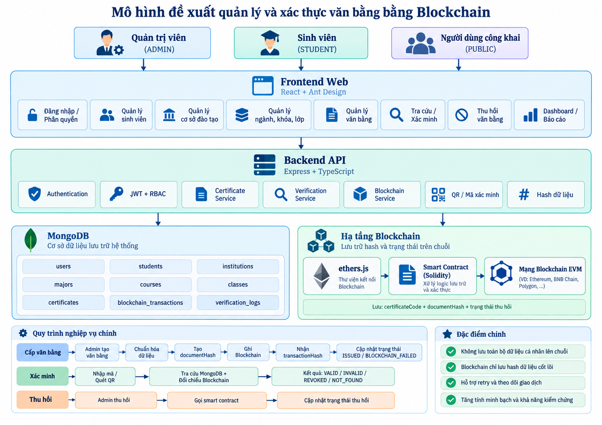
Hình 3. 1 Mô hình đề xuất quản lý chuỗi cung ứng ngành gốm

Thiết kê mô hình dữ liệu

Mô hình thực thể kết hợp
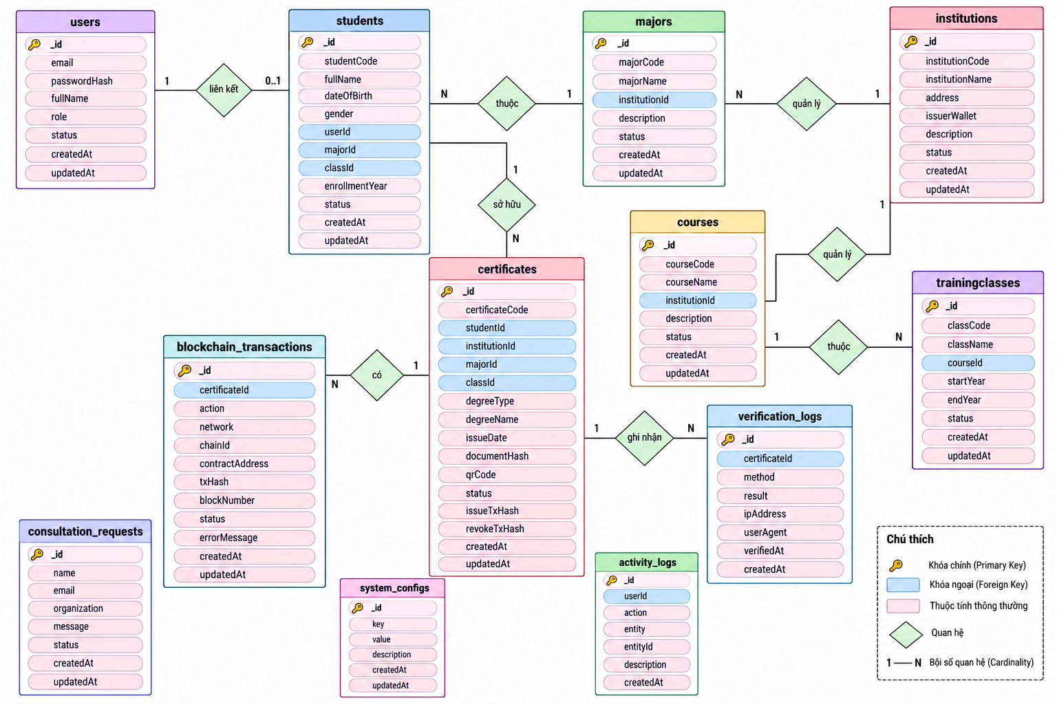
Hình 3. 2 Mô hình thực thể kết hợp

Mô hình vật lý
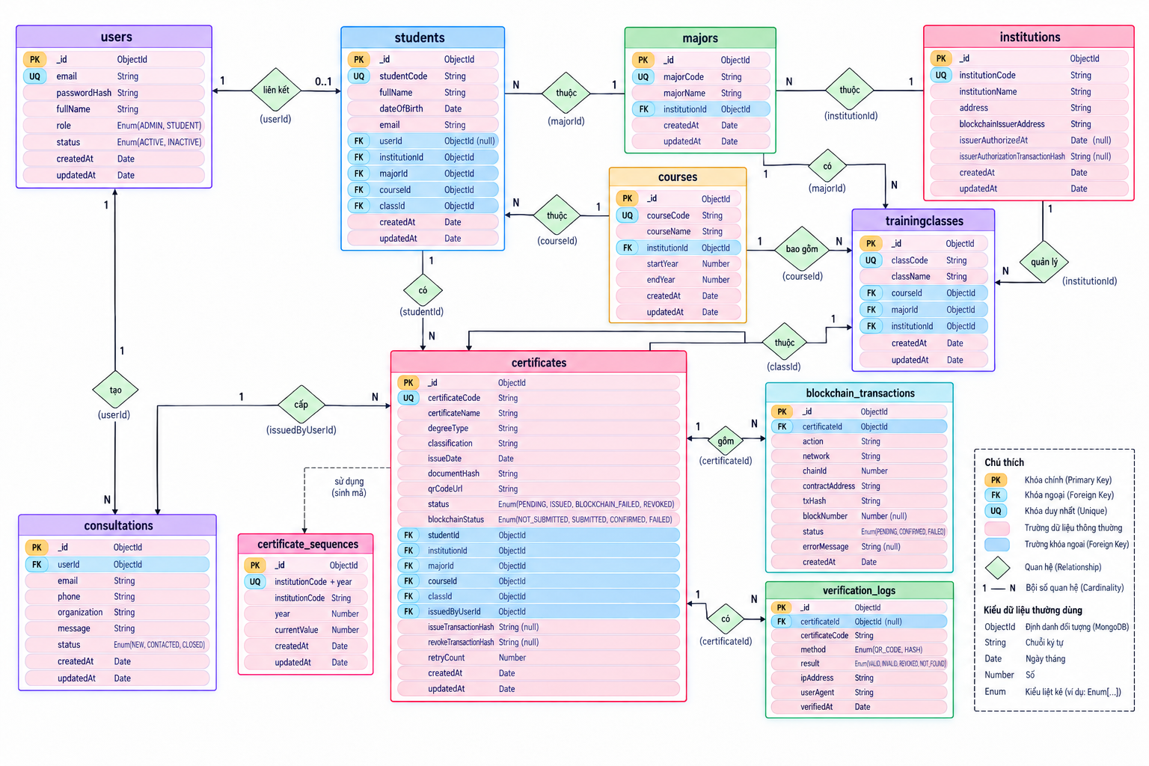
Hình 3. 3 Mô hình vật lý

Lược đồ cơ sở dữ liệu
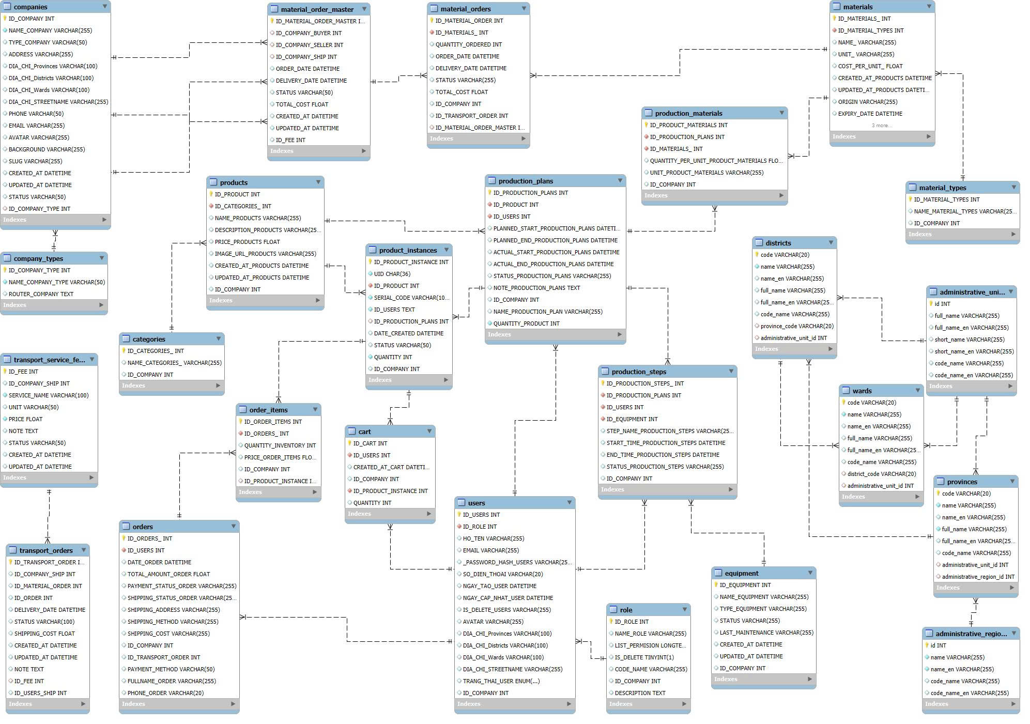 Hình 3. 4 Lược đồ cơ sở dữ liệu

Mô tả các bảng trong lược đồ CSDL
Bảng 3. 1 Bảng mô tả các bảng trong lược đồ cơ sở dữ liệu
13 | Tên collection | Diễn giải
1 | users | Lưu thông tin tài khoản người dùng trong hệ thống, bao gồm email, mật khẩu đã được mã hóa/băm, họ tên, vai trò và trạng thái tài khoản. Người dùng được phân thành các vai trò chính như ADMIN và STUDENT để phục vụ cơ chế xác thực và phân quyền truy cập.
2 | students | Lưu thông tin sinh viên như mã sinh viên, họ tên, ngày sinh, ngành học, khóa học, lớp và cơ sở đào tạo. Sinh viên có thể được liên kết với tài khoản trong users để truy cập và xem các văn bằng thuộc về mình.
3 | institutions | Lưu thông tin các cơ sở đào tạo tham gia hệ thống, bao gồm tên cơ sở, mã cơ sở, địa chỉ và địa chỉ ví Blockchain của đơn vị cấp văn bằng. Collection này còn lưu thông tin liên quan đến việc ủy quyền cho địa chỉ ví được phép thực hiện giao dịch cấp và thu hồi văn bằng trên Smart Contract.
4 | majors | Lưu danh mục các ngành đào tạo của từng cơ sở đào tạo. Dữ liệu ngành được sử dụng khi quản lý hồ sơ sinh viên và làm thông tin đầu vào cho quá trình cấp văn bằng.
5 | courses | Lưu thông tin các khóa đào tạo của sinh viên trong từng cơ sở đào tạo, hỗ trợ việc tổ chức và quản lý thông tin học tập phục vụ quá trình cấp văn bằng.
6 | trainingclasses | Lưu thông tin các lớp đào tạo, liên kết với cơ sở đào tạo và hồ sơ sinh viên. Collection này hỗ trợ việc phân loại và quản lý sinh viên theo từng lớp học.
7 | certificates | Là collection trung tâm của hệ thống, lưu thông tin văn bằng gồm mã văn bằng, sinh viên, cơ sở đào tạo, tên văn bằng, ngành, ngày cấp, documentHash, trạng thái nghiệp vụ, trạng thái Blockchain, mã giao dịch cấp hoặc thu hồi và các thông tin liên quan đến quá trình xử lý Blockchain.
8 | certificate_sequences | Lưu bộ đếm tuần tự dùng để sinh mã văn bằng tự động theo từng cơ sở đào tạo và năm cấp. Mã văn bằng được tạo theo định dạng INSTITUTION-YYYY-000001, giúp hạn chế trùng mã khi nhiều văn bằng được cấp đồng thời.
9 | blockchain_transactions | Lưu lịch sử các lần gửi giao dịch lên Blockchain khi cấp hoặc thu hồi văn bằng. Mỗi bản ghi có thể chứa loại giao dịch, mạng Blockchain, chainId, địa chỉ Smart Contract, transactionHash, số block, trạng thái giao dịch và thông tin lỗi nếu giao dịch thất bại.
10 | verification_logs | Lưu nhật ký các lần người dùng thực hiện xác minh văn bằng bằng mã văn bằng, QR Code hoặc hash. Collection ghi nhận phương thức xác minh, kết quả xác minh, thời gian, địa chỉ IP và thông tin thiết bị/trình duyệt nhằm hỗ trợ theo dõi hoạt động tra cứu.
11 | consultations | Lưu các yêu cầu tư vấn hoặc hỗ trợ của người dùng đã đăng nhập, bao gồm người gửi, email, số điện thoại, tổ chức, nội dung yêu cầu, thời gian tạo và trạng thái xử lý như NEW, CONTACTED hoặc CLOSED.

Bảng 3. 2 Bảng lưu trữ thông tin người dùng
TT | Thuộc tính | Diễn giải | Loại giá trị | Kiểu dữ liệu | Miền giá trị | Chiều dài
1 | _id | Mã định danh người dùng | Bắt buộc | ObjectId | Khóa chính | 24 ký tự
2 | email | Địa chỉ email của người dùng | Bắt buộc | String | Duy nhất | —
3 | passwordHash | Mật khẩu người dùng sau khi được băm | Bắt buộc | String | — | —
4 | fullName | Họ và tên người dùng | Bắt buộc | String | — | —
5 | role | Vai trò của người dùng trong hệ thống | Bắt buộc | String | ADMIN, STUDENT | —
6 | status | Trạng thái hoạt động của tài khoản | Bắt buộc | String | ACTIVE, INACTIVE | —

Bảng 3. 3 Bảng lưu trữ thông tin sinh viên
TT | Thuộc tính | Diễn giải | Loại giá trị | Kiểu dữ liệu | Miền giá trị | Chiều dài
1 | _id | Mã định danh sinh viên | Bắt buộc | ObjectId | Khóa chính | 24
2 | studentCode | Mã số sinh viên | Bắt buộc | String | Duy nhất | —
3 | fullName | Họ và tên sinh viên | Bắt buộc | String | — | —
4 | dateOfBirth | Ngày sinh của sinh viên | Bắt buộc | Date | — | —
5 | institutionId | Mã cơ sở đào tạo của sinh viên | Bắt buộc | ObjectId | Tham chiếu institutions | 24
6 | majorId | Mã ngành đào tạo | Bắt buộc | ObjectId | Tham chiếu majors | 24
7 | courseId | Mã khóa đào tạo | Bắt buộc | ObjectId | Tham chiếu courses | 24
8 | trainingClassId | Mã lớp đào tạo | Bắt buộc | ObjectId | Tham chiếu trainingclasses | 24
9 | major | Tên ngành đào tạo của sinh viên | Bắt buộc | String | — | —
10 | course | Thông tin khóa đào tạo của sinh viên | Bắt buộc | String | — | —
11 | className | Tên lớp đào tạo | Bắt buộc | String | — | —
12 | userId | Mã tài khoản liên kết với sinh viên | Tùy chọn | ObjectId | Tham chiếu users | 24

Bảng 3. 4 Bảng lưu trữ thông tin cơ sở đào tạo
TT | Thuộc tính | Diễn giải | Loại giá trị | Kiểu dữ liệu | Miền giá trị | Chiều dài
1 | _id | Mã định danh cơ sở đào tạo | Bắt buộc | ObjectId | Khóa chính | 24
2 | name | Tên cơ sở đào tạo | Bắt buộc | String | — | —
3 | code | Mã cơ sở đào tạo | Bắt buộc | String | Duy nhất | —
4 | address | Địa chỉ của cơ sở đào tạo | Bắt buộc | String | — | —
5 | blockchainIssuerAddress | Địa chỉ ví Blockchain được sử dụng để cấp và thu hồi văn bằng | Tùy chọn | String | Địa chỉ EVM | 42
6 | issuerAuthorizedAt | Thời điểm địa chỉ ví được cấp quyền issuer trên Smart Contract | Tùy chọn | Date | — | —
7 | issuerAuthorizationTransactionHash | Mã giao dịch Blockchain của quá trình cấp quyền issuer | Tùy chọn | String | Transaction Hash | 66

Bảng 3. 5 Bảng lưu trữ đơn đặt hàng tổng vật liệu

Bảng 3. 6 Bảng lưu trữ người dùng
TT | Thuộc tính | Diễn giải | Loại giá trị | Kiểu dữ liệu | Miền giá trị | Chiều dài
1 | ID_USERS | Mã người dùng | Bắt buộc | Int | Khóa chính
2 | ID_ROLE | Mã vai trò | Bắt buộc | Int | Khóa ngoại
3 | HO_TEN | Họ và tên người dùng |  | Varchar |  | 255
4 | EMAIL | Email người dùng |  | Varchar |  | 255
5 | _PASSWORD_HASH_USERS | Mật khẩu (hash) |  | Varchar |  | 255
6 | SO_DIEN_THOAI | Số điện thoại |  | Varchar |  | 20
7 | NGAY_TAO_USER | Ngày tạo người dùng |  | DateTime
8 | NGAY_CAP_NHAT_USER | Ngày cập nhật người dùng |  | DateTime
9 | IS_DELETE_USERS | Trạng thái xóa |  | Boolean
10 | AVATAR | Ảnh đại diện |  | Varchar |  | 255
11 | DIA_CHI_Provinces | Mã tỉnh/ thành phố |  | Int | Khóa ngoại
12 | DIA_CHI_Districts | Mã quận/ huyện |  | Int | Khóa ngoại
13 | DIA_CHI_Wards | Mã phường/ xã |  | Int | Khóa ngoại
14 | DIA_CHI_STREETNAME | Tên đường |  | Varchar |  | 255
15 | TRANG_THAI_USER | Trạng thái người dùng |  | Varchar |  | 50
16 | ID_COMPANY | Mã công ty |  | Int | Khóa ngoại

Bảng 3. 7 Bảng giỏ hàng
TT | Thuộc tính | Diễn giải | Loại giá trị | Kiểu dữ liệu | Miền giá trị | Chiều dài
1 | ID_CART | Mã giỏ hàng | Bắt buộc | Int | Khóa chính
2 | ID_PRODUCT_INSTANCE | Mã sản phẩm (instance) | Bắt buộc | Int | Khóa ngoại
3 | ID_USERS | Mã người dùng | Bắt buộc | Int | Khóa ngoại
4 | CREATED_AT_CART | Ngày tạo giỏ hàng |  | DateTime
5 | ID_COMPANY | Mã công ty |  | Int | Khóa ngoại
6 | QUANTITY | Số lượng sản phẩm |  | Int

Bảng 3. 8 Bảng vai trò
TT | Thuộc tính | Diễn giải | Loại giá trị | Kiểu dữ liệu | Miền giá trị | Chiều dài
1 | ID_ROLE | Mã vai trò | Bắt buộc | Int | Khóa chính
2 | NAME_ROLE | Tên vai trò | Bắt buộc | Varchar |  | 255
3 | LIST_PERMISION | Danh sách quyền |  | Text
4 | IS_DELETE | Trạng thái xóa |  | Boolean
5 | CODE_NAME | Mã code vai trò |  | Varchar |  | 255
6 | ID_COMPANY | Mã công ty |  | Int | Khóa ngoại

Bảng 3. 9 Bảng sản phẩm
TT | Thuộc tính | Diễn giải | Loại giá trị | Kiểu dữ liệu | Miền giá trị | Chiều dài
1 | ID_PRODUCT | Mã sản phẩm | Bắt buộc | Int | Khóa chính
2 | ID_CATEGORIES_ | Mã danh mục |  | Int | Khóa ngoại
3 | NAME_PRODUCTS | Tên sản phẩm | Bắt buộc | Varchar |  | 255
4 | DESCRIPTION_PRODUCTS | Mô tả sản phẩm |  | Text
5 | PRICE_PRODUCTS | Giá sản phẩm |  | Float
6 | STOCK_PRODUCTS | Số lượng tồn kho |  | Int
7 | IMAGE_URL_PRODUCTS | URL hình ảnh sản phẩm |  | Varchar |  | 255
8 | CREATED_AT_PRODUCTS | Ngày tạo sản phẩm |  | DateTime
9 | UPDATED_AT_PRODUCTS | Ngày cập nhật sản phẩm |  | DateTime
10 | ID_COMPANY | Mã công ty |  | Int | Khóa ngoại

Bảng 3. 10 Bảng danh mục sản phẩm
TT | Thuộc tính | Diễn giải | Loại giá trị | Kiểu dữ liệu | Miền giá trị | Chiều dài
1 | ID_CATEGORIES_ | Mã danh mục | Bắt buộc | Int | Khóa chính
2 | NAME_CATEGORIES_ | Tên danh mục | Bắt buộc | Varchar |  | 255
3 | ID_COMPANY | Mã công ty |  | Int | Khóa ngoại

Bảng 3. 11 Bảng kế hoạch sản xuất
TT | Thuộc tính | Diễn giải | Loại giá trị | Kiểu dữ liệu | Miền giá trị | Chiều dài
1 | ID_PRODUCTION_PLANS | Mã kế hoạch sản xuất | Bắt buộc | Int | Khóa chính
2 | ID_PRODUCT | Mã sản phẩm | Bắt buộc | Int | Khóa ngoại
3 | ID_USERS | Mã người lập kế hoạch |  | Int | Khóa ngoại
4 | PLANNED_START_PRODUCTION_PLANS | Ngày bắt đầu dự kiến |  | DateTime
5 | PLANNED_END_PRODUCTION_PLANS | Ngày kết thúc dự kiến |  | DateTime
6 | ACTUAL_START_PRODUCTION_PLANS | Ngày bắt đầu thực tế |  | DateTime
7 | ACTUAL_END_PRODUCTION_PLANS | Ngày kết thúc thực tế |  | DateTime
8 | STATUS_PRODUCTION_PLANS | Trạng thái kế hoạch |  | Varchar |  | 255
9 | NOTE_PRODUCTION_PLANS | Ghi chú |  | Text
10 | ID_COMPANY | Mã công ty |  | Int | Khóa ngoại
11 | NAME_PRODUCTION_PLAN | Tên kế hoạch sản xuất |  | Varchar |  | 255

Bảng 3. 12 Bảng các bước sản xuất
TT | Thuộc tính | Diễn giải | Loại giá trị | Kiểu dữ liệu | Miền giá trị | Chiều dài
1 | ID_PRODUCTION_STEPS_ | Mã bước sản xuất | Bắt buộc | Int | Khóa chính
2 | ID_PRODUCTION_PLANS | Mã kế hoạch sản xuất | Bắt buộc | Int | Khóa ngoại
3 | ID_USERS | Mã người thực hiện |  | Int | Khóa ngoại
4 | ID_EQUIPMENT | Mã thiết bị |  | Int | Khóa ngoại
5 | STEP_NAME_PRODUCTION_STEPS | Tên bước sản xuất |  | Varchar |  | 255
6 | START_TIME_PRODUCTION_STEPS | Thời gian bắt đầu |  | DateTime
7 | END_TIME_PRODUCTION_STEPS | Thời gian kết thúc |  | DateTime
8 | STATUS_PRODUCTION_STEPS | Trạng thái bước sản xuất |  | Varchar |  | 255
9 | ID_COMPANY | Mã công ty |  | Int | Khóa ngoại

Bảng 3. 13 Bảng nguyên vật liệu sản xuất
TT | Thuộc tính | Diễn giải | Loại giá trị | Kiểu dữ liệu | Miền giá trị | Chiều dài
1 | ID_PRODUCT_MATERIALS | Mã nguyên vật liệu sản xuất | Bắt buộc | Int | Khóa chính
2 | ID_PRODUCTION_PLANS | Mã kế hoạch sản xuất | Bắt buộc | Int | Khóa ngoại
3 | ID_MATERIALS_ | Mã nguyên vật liệu | Bắt buộc | Int | Khóa ngoại
4 | QUANTITY_PER_UNIT_PRODUCT_MATERIALS | Số lượng nguyên vật liệu trên mỗi sản phẩm |  | Float
5 | UNIT_PRODUCT_MATERIALS | Đơn vị tính |  | Varchar |  | 50
6 | ID_COMPANY | Mã công ty |  | Int | Khóa ngoại

Bảng 3. 14 Bảng đơn hàng gốm sứ
TT | Thuộc tính | Diễn giải | Loại giá trị | Kiểu dữ liệu | Miền giá trị | Chiều dài
1 | ID_ORDERS_ | Mã đơn hàng | Bắt buộc | Int | Khóa chính
2 | ID_USERS | Mã người dùng | Bắt buộc | Int | Khóa ngoại
3 | DATE_ORDER | Ngày tạo đơn hàng |  | DateTime
4 | TOTAL_AMOUNT_ORDER | Tổng tiền đơn hàng |  | Float
5 | PAYMENT_STATUS_ORDER | Trạng thái thanh toán |  | Varchar |  | 50
6 | SHIPPING_STATUS_ORDER | Trạng thái giao hàng |  | Varchar |  | 50
7 | SHIPPING_ADDRESS | Địa chỉ giao hàng |  | Text
8 | SHIPPING_METHOD | Phương thức giao hàng |  | Varchar |  | 50
9 | SHIPPING_COST | Chi phí giao hàng |  | Float
10 | ID_COMPANY | Mã công ty |  | Int | Khóa ngoại
11 | ID_TRANSPORT_ORDER | Mã đơn vị vận chuyển |  | Int | Khóa ngoại
12 | FULLNAME_ORDER | Tên khách hàng |  | Varchar |  | 100
13 | PHONE_ORDER | Số điện thoại khách hàng |  | Varchar |  | 20

Bảng 3. 15 Bảng chi tiết đơn hàng
TT | Thuộc tính | Diễn giải | Loại giá trị | Kiểu dữ liệu | Miền giá trị | Chiều dài
1 | ID_ORDER_ITEMS | Mã chi tiết đơn hàng | Bắt buộc | Int | Khóa chính
2 | ID_ORDERS_ | Mã đơn hàng | Bắt buộc | Int | Khóa ngoại
3 | QUANTITY_INVENTORY | Số lượng sản phẩm |  | Int
4 | PRICE_ORDER_ITEMS | Giá sản phẩm |  | Float
5 | ID_PRODUCT_INSTANCE | Mã sản phẩm |  | Int | Khóa ngoại
6 | ID_COMPANY | Mã công ty |  | Int | Khóa ngoại

Bảng 3. 16 Bảng công ty
TT | Thuộc tính | Diễn giải | Loại giá trị | Kiểu dữ liệu | Miền giá trị | Chiều dài
1 | ID_COMPANY | Mã công ty | Bắt buộc | Int | Khóa chính
2 | NAME_COMPANY | Tên công ty | Bắt buộc | Varchar |  | 255
3 | TYPE_COMPANY | Loại công ty |  | Varchar | MANUFACTURER, SUPPLIER, TRANSPORT | 50
4 | ADDRESS | Địa chỉ tổng quát |  | Varchar |  | 255
5 | DIA_CHI_Provinces | Tỉnh/Thành phố |  | Varchar |  | 100
6 | DIA_CHI_Districts | Quận/Huyện |  | Varchar |  | 100
7 | DIA_CHI_Wards | Phường/Xã |  | Varchar |  | 100
8 | DIA_CHI_STREETNAME | Tên đường |  | Varchar |  | 255
9 | PHONE | Số điện thoại |  | Varchar |  | 50
10 | EMAIL | Email công ty |  | Varchar |  | 255
11 | AVATAR | Ảnh đại diện công ty |  | Varchar |  | 255
12 | SLUG | Định danh URL |  | Varchar |  | 255
13 | CREATED_AT | Ngày tạo |  | Datetime
14 | UPDATED_AT | Ngày cập nhật |  | Datetime
15 | STATUS | Trạng thái công ty |  | Varchar | ACTIVE, INACTIVE | 50
16 | ID_COMPANY_TYPE | Mã loại công ty |  | Int

Bảng 3. 17 Bảng loại công ty
TT | Thuộc tính | Diễn giải | Loại giá trị | Kiểu dữ liệu | Miền giá trị | Chiều dài
1 | ID_COMPANY_TYPE | Mã loại công ty | Bắt buộc | Int | Khóa chính
2 | NAME_COMPANY_TYPE | Tên loại công ty | Bắt buộc | Varchar |  | 50

Bảng 3. 18 Bảng đơn vận chuyển
TT | Thuộc tính | Diễn giải | Loại giá trị | Kiểu dữ liệu | Miền giá trị | Chiều dài
1 | ID_TRANSPORT_ORDER | Mã đơn vận chuyển | Bắt buộc | Int | Khóa chính
2 | ID_COMPANY_SHIP | Mã công ty vận chuyển | Bắt buộc | Int | Khóa ngoại
3 | ID_MATERIAL_ORDER | Mã đơn vật liệu |  | Int | Khóa ngoại
4 | ID_ORDER | Mã đơn hàng |  | Int | Khóa ngoại
5 | DELIVERY_DATE | Ngày giao hàng |  | DateTime
6 | STATUS | Trạng thái vận chuyển |  | Varchar |  | 100
7 | SHIPPING_COST | Chi phí vận chuyển |  | Float
8 | CREATED_AT | Ngày tạo đơn |  | DateTime
9 | UPDATED_AT | Ngày cập nhật |  | DateTime
10 | NOTE | Ghi chú |  | Text
11 | ID_USERS_SHIP | Mã nhân viên vận chuyển |  | Int | Khóa ngoại

Bảng 3. 19 Bảng thiết bị
TT | Thuộc tính | Diễn giải | Loại giá trị | Kiểu dữ liệu | Miền giá trị | Chiều dài
1 | ID_EQUIPMENT | Mã thiết bị | Bắt buộc | Int | Khóa chính
2 | NAME_EQUIPMENT | Tên thiết bị |  | Varchar |  | 255
3 | TYPE_EQUIPMENT | Loại thiết bị |  | Varchar |  | 255
4 | STATUS | Trạng thái thiết bị |  | Varchar |  | 255
5 | LAST_MAINTENANCE | Ngày bảo trì gần nhất |  | Varchar |  | 255
6 | CREATED_AT | Ngày tạo |  | DateTime
7 | UPDATED_AT | Ngày cập nhật |  | DateTime
8 | ID_COMPANY | Mã công ty |  | Int | Khóa ngoại

Bảng 3. 20 Bảng bản thể sản phẩm
TT | Thuộc tính | Diễn giải | Loại giá trị | Kiểu dữ liệu | Miền giá trị | Chiều dài
1 | ID_PRODUCT_INSTANCE | Mã bản thể sản phẩm | Bắt buộc | Int | Khóa chính
2 | UID | Mã định danh duy nhất | Bắt buộc | Char |  | 36
3 | ID_PRODUCT | Mã sản phẩm | Bắt buộc | Int | Khóa ngoại
4 | SERIAL_CODE | Mã serial | Bắt buộc | Varchar |  | 100
5 | ID_USERS | Mã người dùng | Bắt buộc | Text
6 | ID_PRODUCTION_PLANS | Mã kế hoạch sản xuất |  | Int | Khóa ngoại
7 | DATE_CREATED | Ngày tạo |  | DateTime
8 | STATUS | Trạng thái bản thể |  | Varchar |  | 50
9 | QUANTITY | Số lượng |  | Int
10 | ID_COMPANY | Mã công ty |  | Int | Khóa ngoại

Bảng 3. 21 Bảng phí dịch vụ vận chuyển
TT | Thuộc tính | Diễn giải | Loại giá trị | Kiểu dữ liệu | Miền giá trị | Chiều dài
1 | ID_FEE | Mã phí dịch vụ | Bắt buộc | Int | Khóa chính
2 | ID_COMPANY_SHIP | Mã công ty vận chuyển | Bắt buộc | Int | Khóa ngoại
3 | SERVICE_NAME | Tên dịch vụ | Bắt buộc | Varchar |  | 100
4 | UNIT | Đơn vị tính |  | Varchar |  | 50
5 | PRICE | Giá dịch vụ |  | Float
6 | NOTE | Ghi chú |  | Text
7 | STATUS | Trạng thái |  | Varchar |  | 50
8 | CREATED_AT | Ngày tạo |  | DateTime
9 | UPDATED_AT | Ngày cập nhật |  | DateTime

Mô hình quan hệ
      - COMPANIES (ID_COMPANY, NAME_COMPANY, TYPE_COMPANY, ADDRESS, DIA_CHI_Provinces, DIA_CHI_Districts, DIA_CHI_Wards, DIA_CHI_STREETNAME, PHONE, EMAIL, AVATAR, SLUG, CREATED_AT, UPDATED_AT, STATUS, ID_COMPANY_TYPE)
      - COMPANY_TYPES (ID_COMPANY_TYPE, NAME_COMPANY_TYPE)
      - USERS (ID_USERS, ID_ROLE, HO_TEN, EMAIL, _PASSWORD_HASH_USERS, SO_DIEN_THOAI, NGAY_TAO_USER, NGAY_CAP_NHAT_USER, IS_DELETE_USERS, AVATAR, DIA_CHI_Provinces, DIA_CHI_Districts, DIA_CHI_Wards, DIA_CHI_STREETNAME, TRANG_THAI_USER, ID_COMPANY)
      - ROLE (ID_ROLE, NAME_ROLE, LIST_PERMISSION, IS_DELETE, CODE_NAME, ID_COMPANY)
      - CATEGORIES (ID_CATEGORIES, NAME_CATEGORIES_, ID_COMPANY)
      - PRODUCTS (ID_PRODUCT, ID_CATEGORIES_, NAME_PRODUCTS, DESCRIPTION_PRODUCTS, PRICE_PRODUCTS, STOCK_PRODUCTS, IMAGE_URL_PRODUCTS, CREATED_AT_PRODUCTS, UPDATED_AT_PRODUCTS, ID_COMPANY)
      - PRODUCT_INSTANCES (ID_PRODUCT_INSTANCE, UID, ID_PRODUCT, SERIAL_CODE, ID_USERS, ID_PRODUCTION_PLANS, DATE_CREATED, STATUS, QUANTITY, ID_COMPANY)
      - CART (ID_CART, ID_PRODUCT_INSTANCE, ID_USERS, CREATED_AT_CART, ID_COMPANY, QUANTITY)
      - MATERIAL_TYPES (ID_MATERIAL_TYPES, NAME_MATERIAL_TYPES, ID_COMPANY)
      - MATERIALS (ID_MATERIALS_, ID_MATERIAL_TYPES, QUALITY, NAME_, UNIT_, QUANTITY, COST_PER_UNIT_, CREATED_AT_PRODUCTS, UPDATED_AT_PRODUCTS, ORIGIN, EXPIRY_DATE, ID_COMPANY, STATUS)
      - MATERIAL_ORDERS (ID_MATERIAL_ORDER, ID_MATERIALS_, QUANTITY_ORDERED, ORDER_DATE, DELIVERY_DATE, STATUS, TOTAL_COST, ID_COMPANY, ID_MATERIAL_ORDER_MASTER)
      - MATERIAL_ORDER_MASTER (ID_MATERIAL_ORDER_MASTER, ID_COMPANY_BUYER, ID_COMPANY_SELLER, ID_COMPANY_SHIP, ORDER_DATE, DELIVERY_DATE, STATUS, TOTAL_COST, CREATED_AT, UPDATED_AT, ID_FEE)
      - ORDERS (ID_ORDERS_, ID_USERS, DATE_ORDER, TOTAL_AMOUNT_ORDER, PAYMENT_STATUS_ORDER, SHIPPING_STATUS_ORDER, SHIPPING_ADDRESS, SHIPPING_METHOD, SHIPPING_COST, ID_COMPANY, ID_TRANSPORT_ORDER, FULLNAME_ORDER, PHONE_ORDER)
      - ORDER_ITEMS (ID_ORDER_ITEMS, ID_ORDERS_, QUANTITY_INVENTORY, PRICE_ORDER_ITEMS, ID_PRODUCT_INSTANCE, ID_COMPANY)
      - PRODUCTION_PLANS (ID_PRODUCTION_PLANS, ID_PRODUCT, ID_USERS, PLANNED_START_PRODUCTION_PLANS, PLANNED_END_PRODUCTION_PLANS, ACTUAL_START_PRODUCTION_PLANS, ACTUAL_END_PRODUCTION_PLANS, STATUS_PRODUCTION_PLANS, NOTE_PRODUCTION_PLANS, ID_COMPANY, NAME_PRODUCTION_PLAN)
      - PRODUCTION_STEPS (ID_PRODUCTION_STEPS_, ID_PRODUCTION_PLANS, ID_USERS, ID_EQUIPMENT, STEP_NAME_PRODUCTION_STEPS, START_TIME_PRODUCTION_STEPS, END_TIME_PRODUCTION_STEPS, STATUS_PRODUCTION_STEPS, ID_COMPANY)
      - PRODUCTION_MATERIALS (ID_PRODUCT_MATERIALS, ID_PRODUCTION_PLANS, ID_MATERIALS_, QUANTITY_PER_UNIT_PRODUCT_MATERIALS, UNIT_PRODUCT_MATERIALS, ID_COMPANY)
      - EQUIPMENT (ID_EQUIPMENT, NAME_EQUIPMENT, TYPE_EQUIPMENT, STATUS, LAST_MAINTENANCE, CREATED_AT, UPDATED_AT, ID_COMPANY)
      - TRANSPORT_ORDERS (ID_TRANSPORT_ORDER, ID_COMPANY_SHIP, ID_MATERIAL_ORDER, ID_ORDER, DELIVERY_DATE, STATUS, SHIPPING_COST, CREATED_AT, UPDATED_AT, NOTE, ID_USERS_SHIP, ID_FEE)
      - TRANSPORT_SERVICE_FEES (ID_FEE, ID_COMPANY_SHIP, SERVICE_NAME, UNIT, PRICE, NOTE, STATUS, CREATED_AT, UPDATED_AT)

Phác thảo giao diện
Giao diện phác thao trang chủ giới thiệu về nguồn gốc gốm sứ.
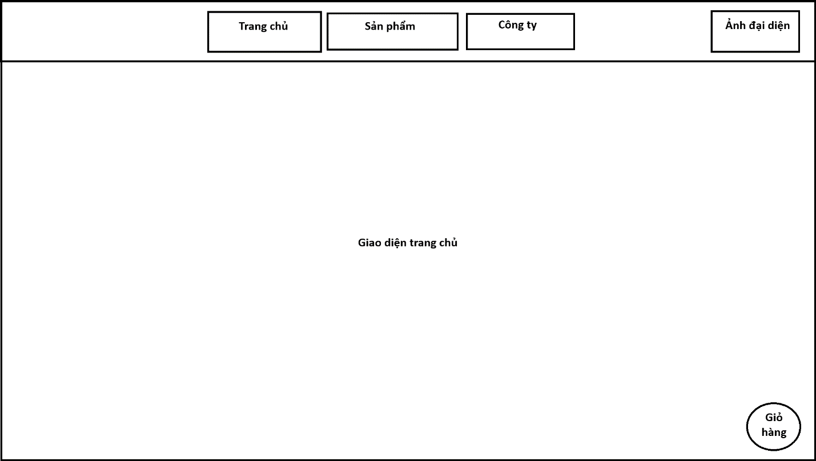
Hình 3. 5 Giao diện phác thao trang chủ giới thiệu về nguồn gốc gốm sứ
Giao diện phác thảo đăng nhập dành cho người dùng.
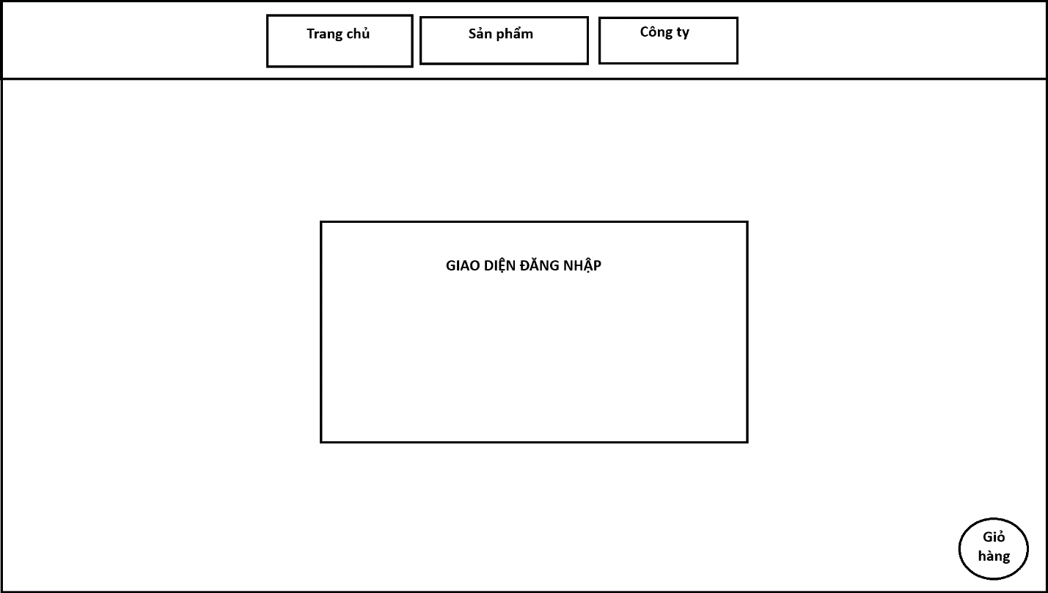
Hình 3. 6 Giao diện phác thảo đăng nhập dành cho người dùng
Giao diện phác thảo giới thiệu các công ty tham gia chuỗi cung ứng ngành gốm sứ Việt Nam.
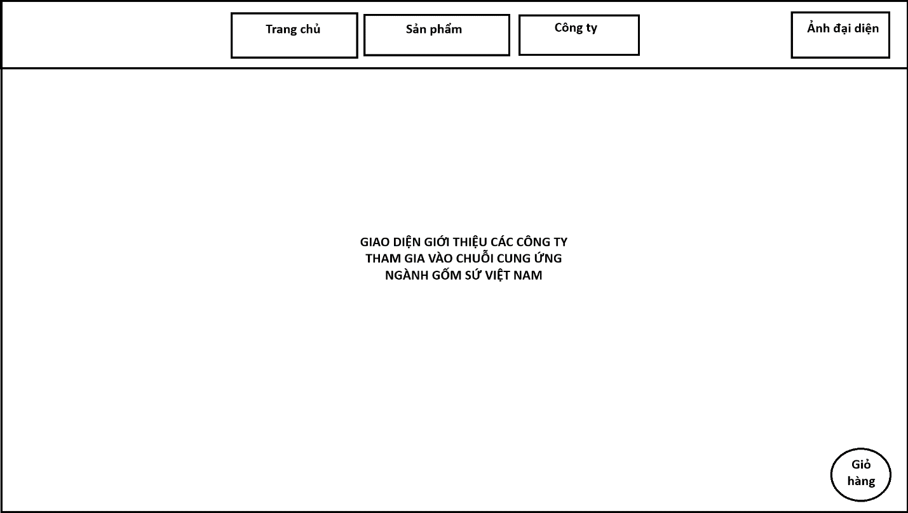
Hình 3. 7 Giao diện phác thảo giới thiệu các công ty
Giao diện phác thảo sản phẩm gốm sứ.
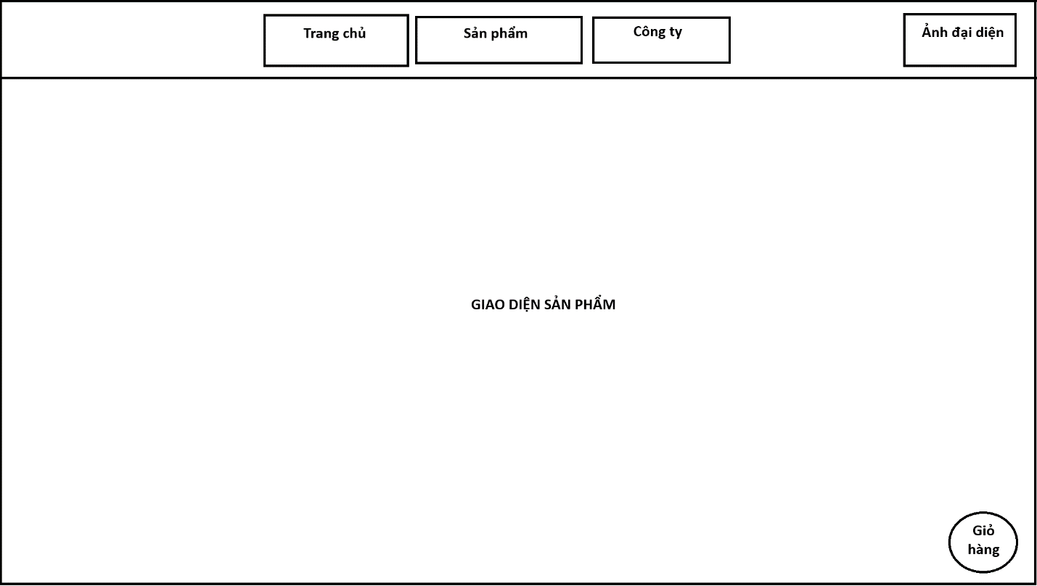
Hình 3. 8 Giao diện phác thảo sản phẩm gốm sứ
Giao diện quản lý của người quản trị dành cho các công ty.
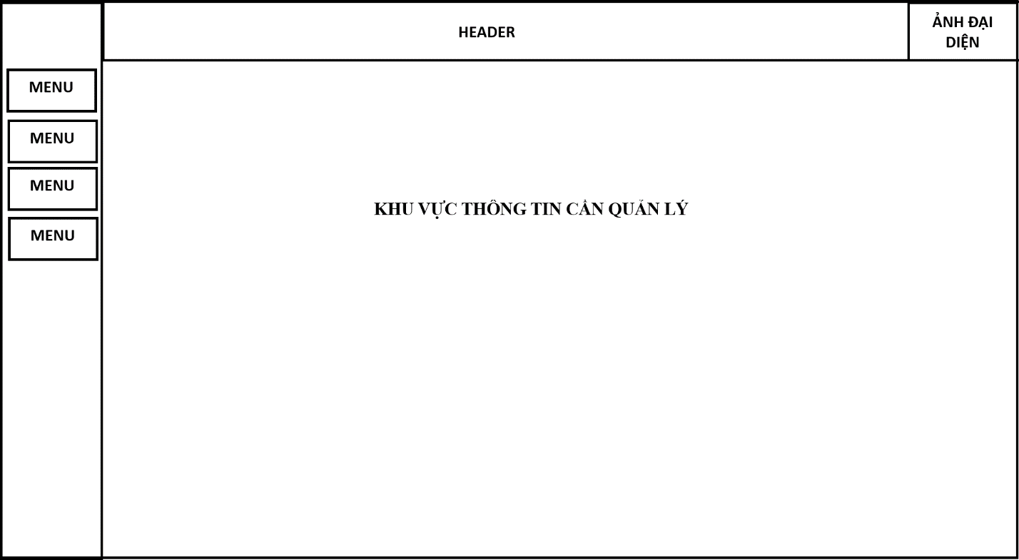
Hình 3. 9 Giao diện quản lý thông tin của người quản trị dành cho các công ty

Giao diện phác thảo quản lý thông tin cá nhân của người dùng.
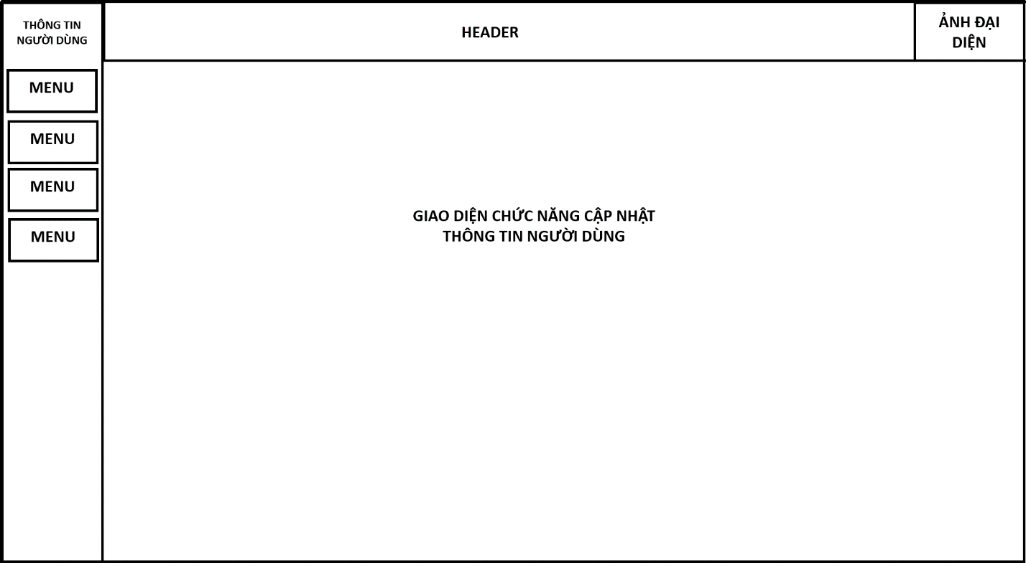
Hình 3. 10 Giao diện phác thảo quản lý thông tin cá nhân của người dùng

KẾT QUẢ NGHIÊN CỨU
Sau quá trình phân tích, phác thảo giao diện và xây dựng chức năng theo yêu cầu trong mô tả, tôi đã xây dựng được các chức năng sẽ được trình bày cụ thể trong chương này.

Chuẩn bị dữ liệu
Dữ liệu về vật liệu của công ty cung cấp vật liệu và công ty sản xuất gốm sứ.
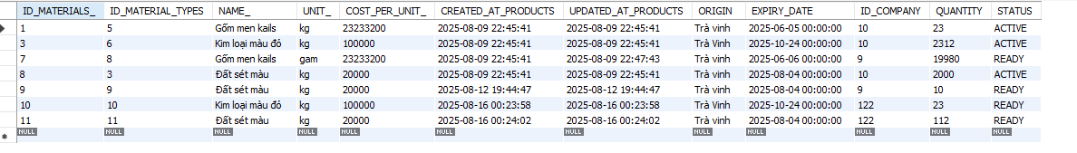
Hình 4. 1 Dữ liệu về vật liệu
Dữ liệu về giỏ hàng người mua gốm sứ .
Hình 4. 2 Dữ liệu về giỏ hàng
Dữ liệu về thể loại công ty tham gia.
Hình 4. 3 Dữ liệu về thể loại công ty
Dữ liệu về thiết bị của công ty sản xuất .
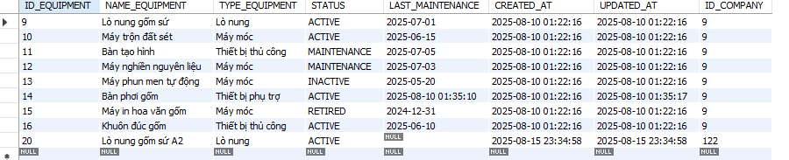
Hình 4. 4 Dữ liệu về thiết bị công ty sản xuất

Dữ liệu về đơn hàng vật liệu giữa công ty cung cấp vật liệu và công ty sản xuất gốm sứ.
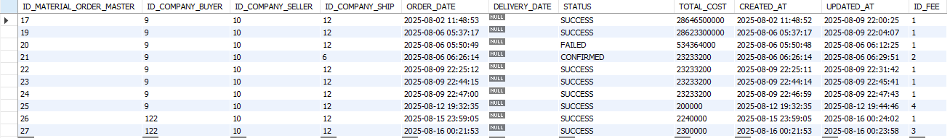
Hình 4. 5 Dữ liệu về đơn hàng vật liệu
Dữ liệu về chi tiết đơn hàng của đơn hàng vật liệu giữa giữa công ty cung cấp vật liệu và công ty sản xuất gốm sứ.
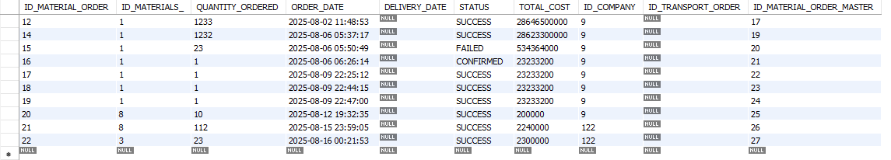
Hình 4. 6 Dữ liệu về chi tiết đơn hàng vật liệu
Dữ liệu về loại vật liệu của công ty cung cấp vật liệu và công ty sản xuất gốm sứ.
Hình 4. 7 Dữ liệu về loại vật liệu
Dữ liệu về kế hoạch sản xuất gốm sứ của công ty sản xuất gốm sứ.
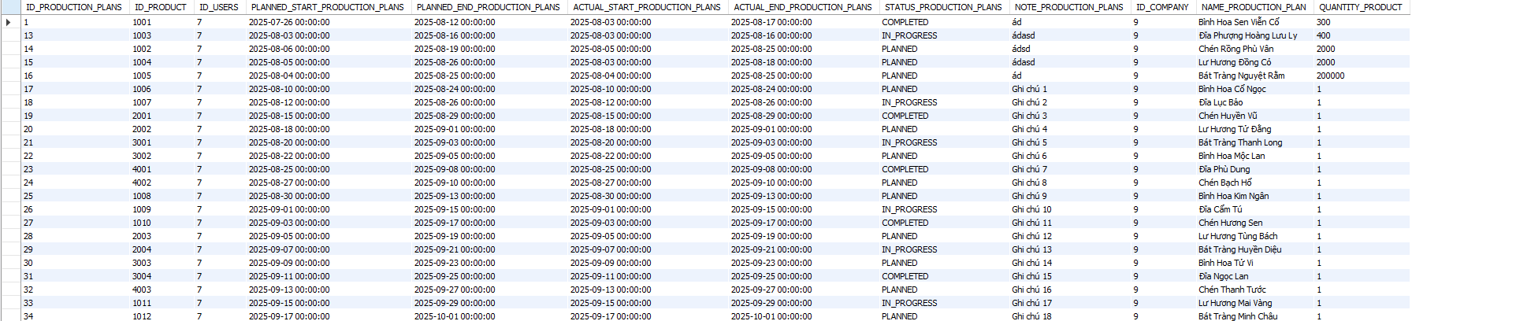
Hình 4. 8 Dữ liệu về kế hoạch sản xuất gốm sứ của công ty sản xuất gốm sứ

Dữ liệu về vật liệu sản xuất của công ty sản xuất gốm sứ.
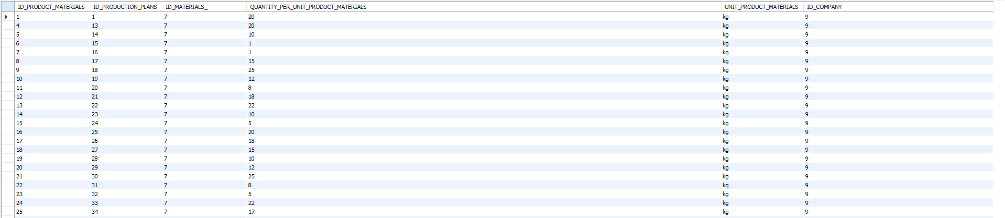
Hình 4. 9 Dữ liệu về vật liệu sản xuất của công ty sản xuất gốm sứ.
Dữ liệu về các bước sản xuất gốm sứ của công ty sản xuất gốm sứ.
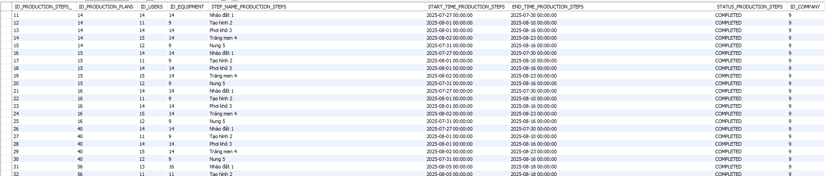
Hình 4. 10 Dữ liệu về các bước sản xuất gốm sứ của công ty sản xuất gốm sứ
Dữ liệu mẫu sản phẩm của công ty sản xuất gốm sứ.
.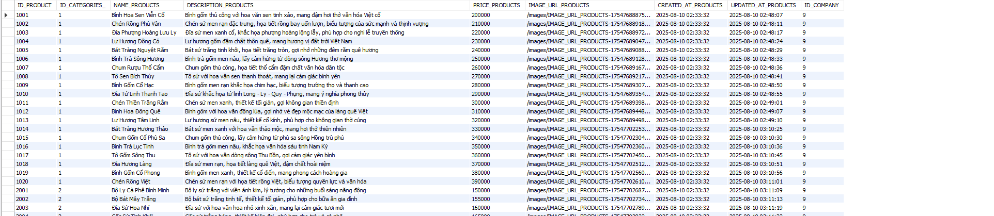
Hình 4. 11 Dữ liệu mẫu sản phẩm của công ty sản xuất gốm sứ
Dữ liệu về chi tiết gốm sứ đã thành phẩm sau khi trải qua nhiều công đoạn chế tác.
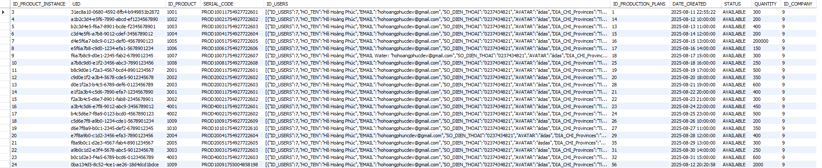
Hình 4. 12 Dữ liệu về chi tiết gốm sứ đã thành phẩm
Dữ liệu chi tiết đơn hàng của người dùng khi mua gốm sứ tại công ty sản xuất gốm sứ.
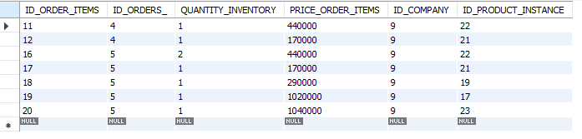
Hình 4. 13 Dữ liệu chi tiết đơn hàng của người dùng
Dữ liệu về phân quyền nhân viên dành cho các công ty.
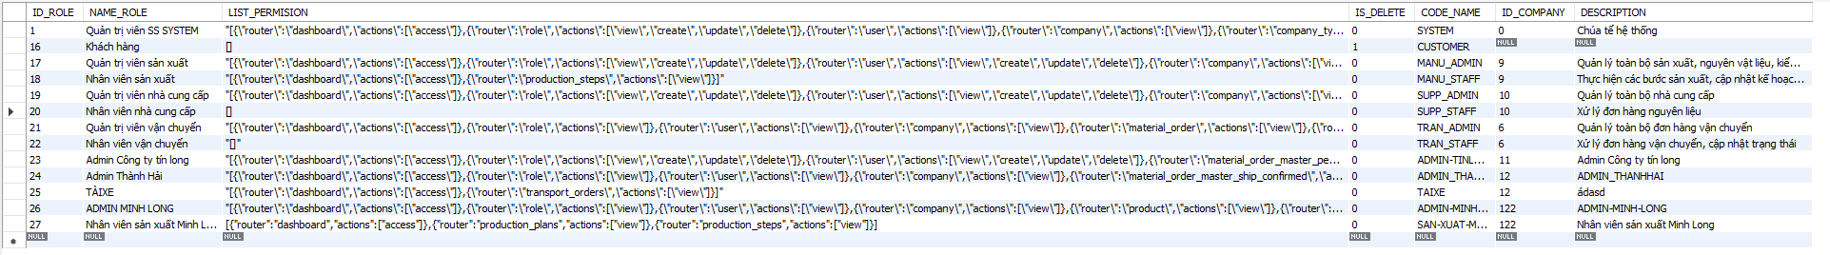
Hình 4. 14 Dữ liệu về phân quyền nhân viên dành cho các công ty
Dữ liệu đơn hàng vận chuyển vật liệu của công ty vận chuyển.
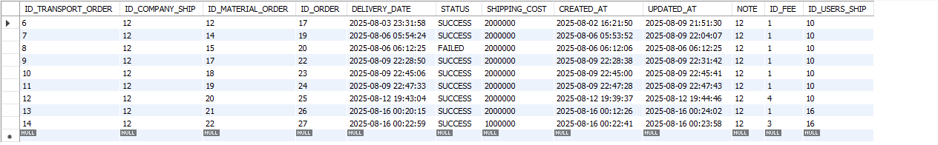
Hình 4. 15 Dữ liệu đơn hàng vận chuyển vậ liệu của công ty vận chuyển
Dữ liệu phí dịch vụ vận chuyển của công ty vận chuyển.
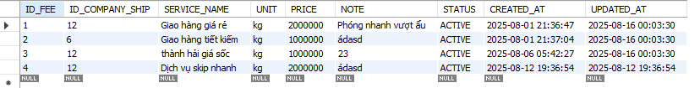
Hình 4. 16 Dữ liệu phí dịch vụ vận chuyển của công ty vận chuyển
Dữ liệu về toàn bộ người dùng trong hệ thống.
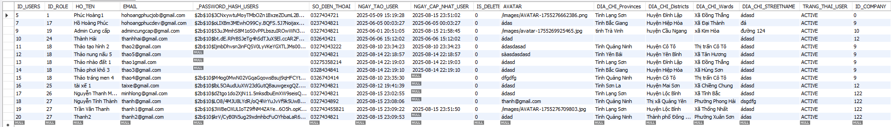
Hình 4. 17 Dữ liệu về toàn bộ người dùng trong hệ thống
Dữ liệu về các công ty trong hệ thống.
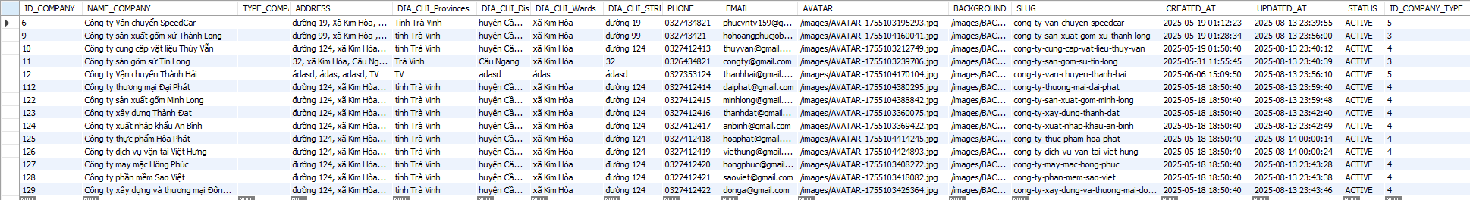
Hình 4. 18 Dữ liệu về các công ty trong hệ thống
Dữ liệu về danh mục sản phẩm của các công ty sản xuất gốm sứ.
Hình 4. 19 Dữ liệu về danh mục sản phẩm của các công ty sản xuất gốm sứ

Chức năng nghiệp vụ sản xuất gốm sứ
Chức năng quản lý các vai trò phân quyền trong hệ thống, danh sách quyền hạn tương ứng. Dùng để phân quyền truy cập và thao tác trong hệ thống theo từng vị trí công việc.
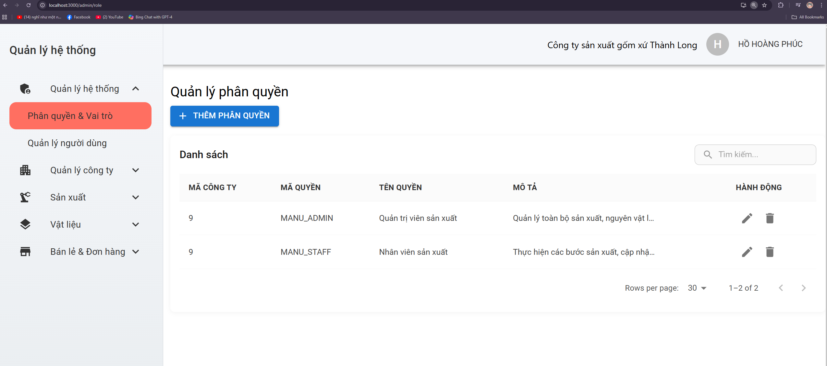
Hình 4. 20 Giao diện danh mục phân quyền nhân viên trong hệ thống công ty
Hộp thoại có chức năng thêm phân quyền mới cho công ty quản lý.
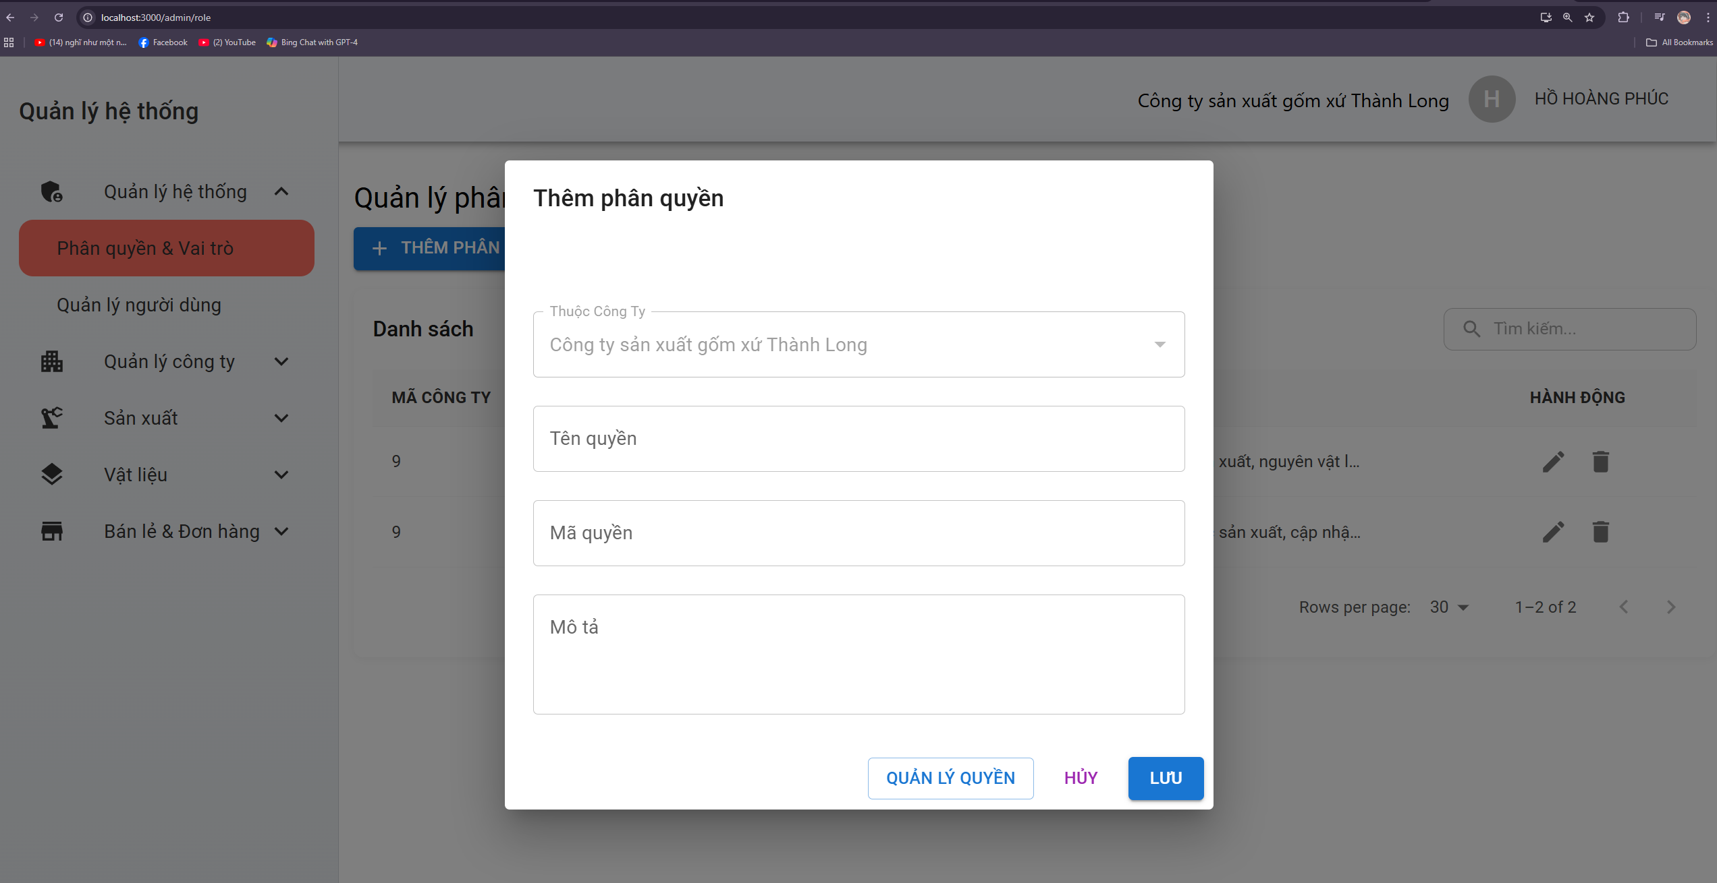
Hình 4. 21 Giao diện hộp thoại thực hiện chức năng tạo và chỉnh sửa phân quyền
Bảng quản lý phân quyền có chức năng giới hạn các quyền hạn của một nhân viên theo phân quyền mà họ được gán.
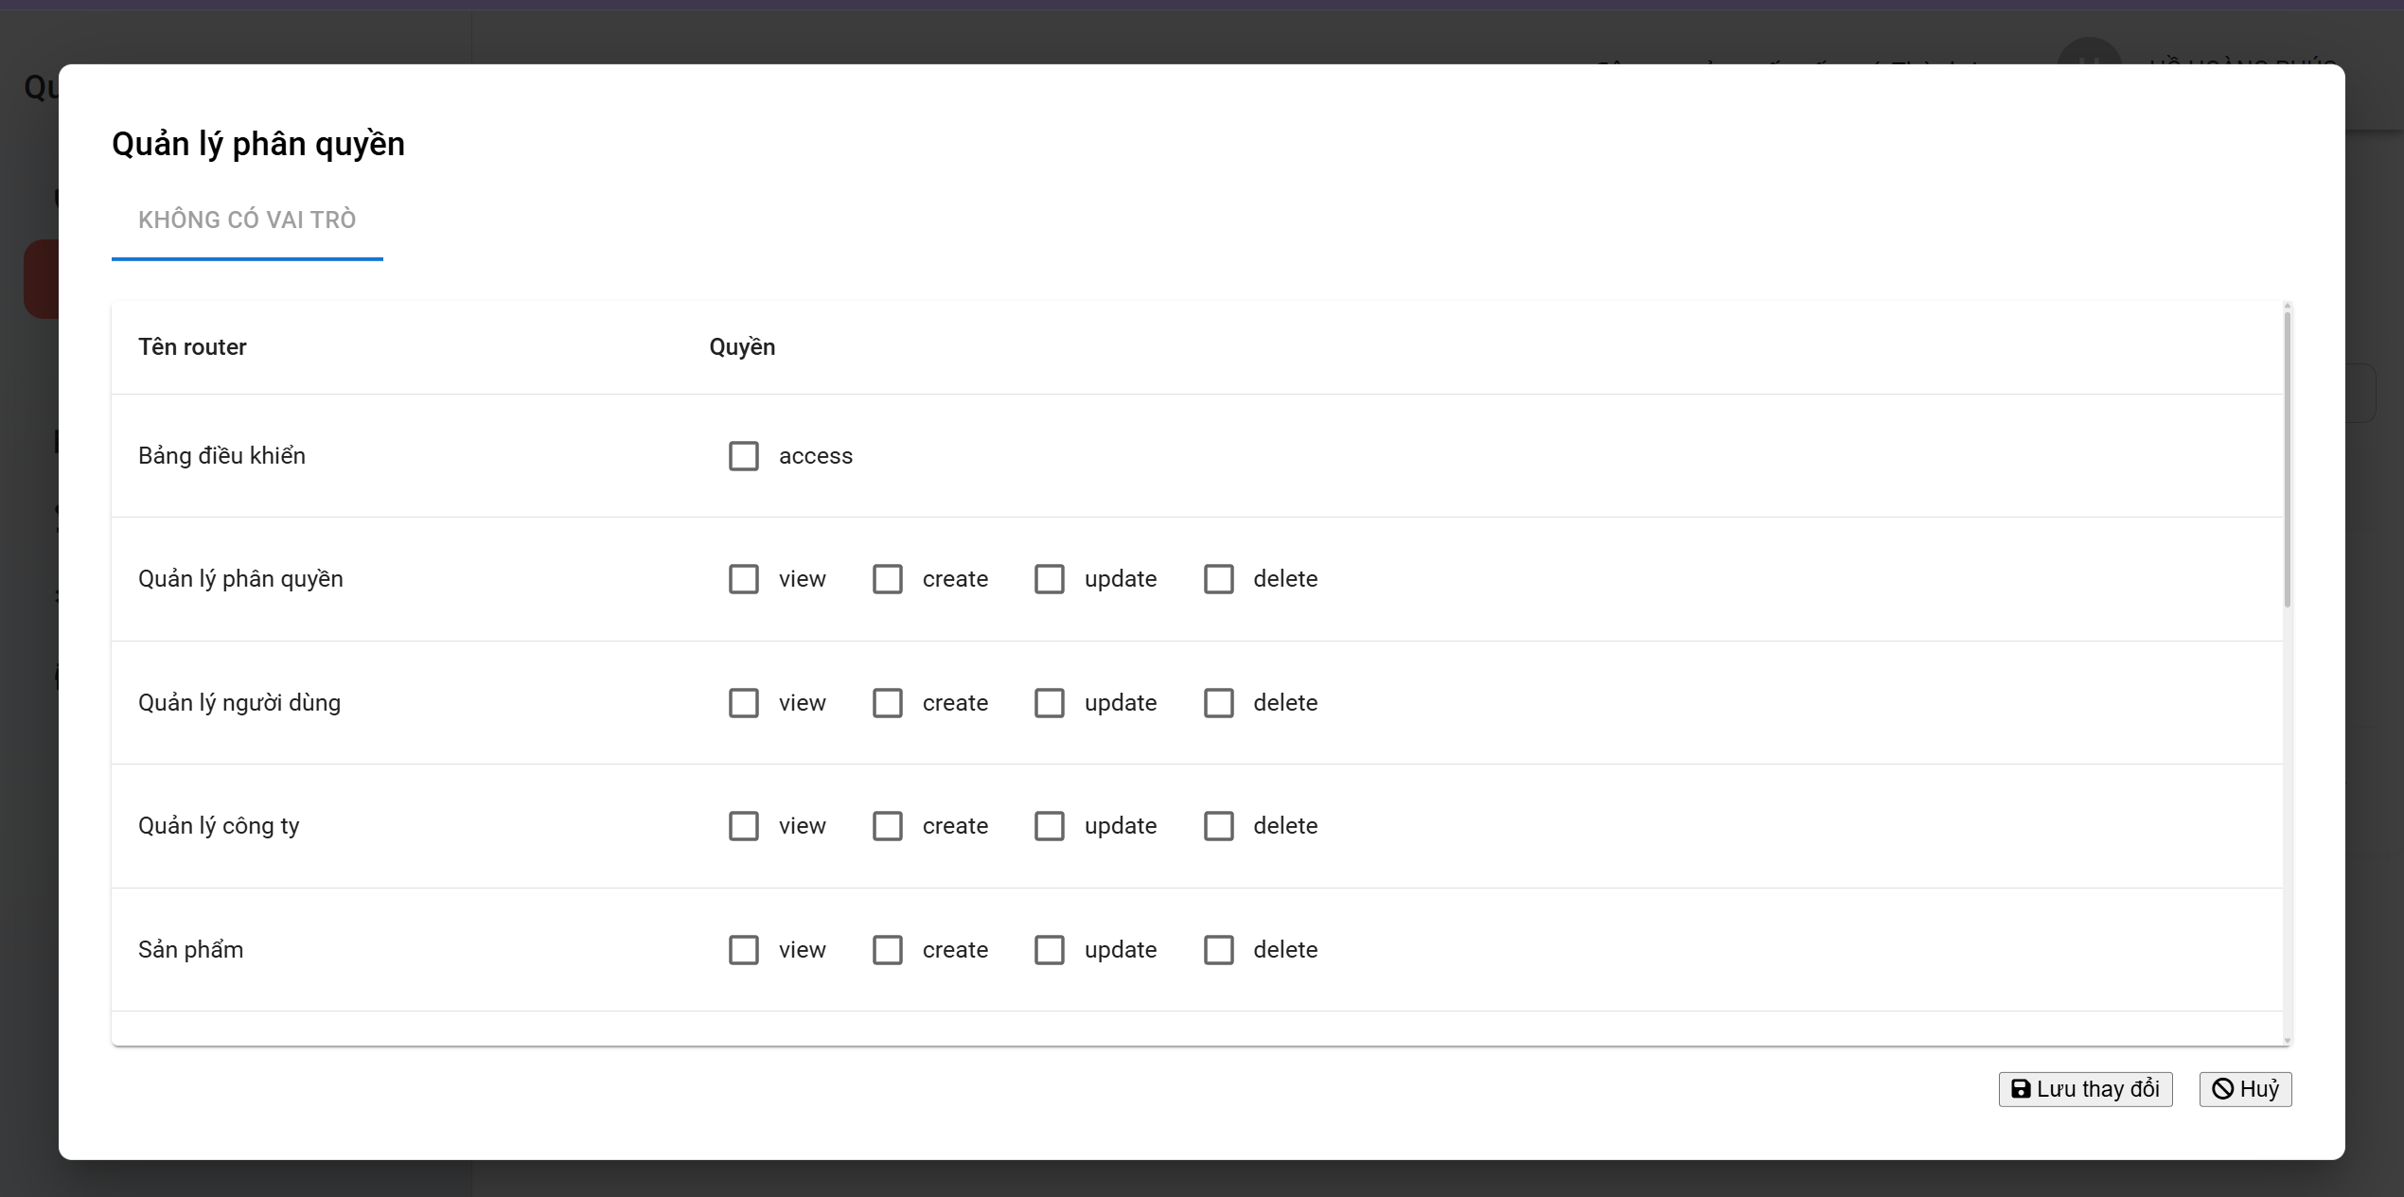
Hình 4. 22 Giao diện hộp thoại quản lý phân quyền giới hạn các quyền hạn
Quản lý người dùng trong hệ thống: lưu thông tin cá nhân, tài khoản đăng nhập, quyền hạn và trạng thái hoạt động của người dùng.
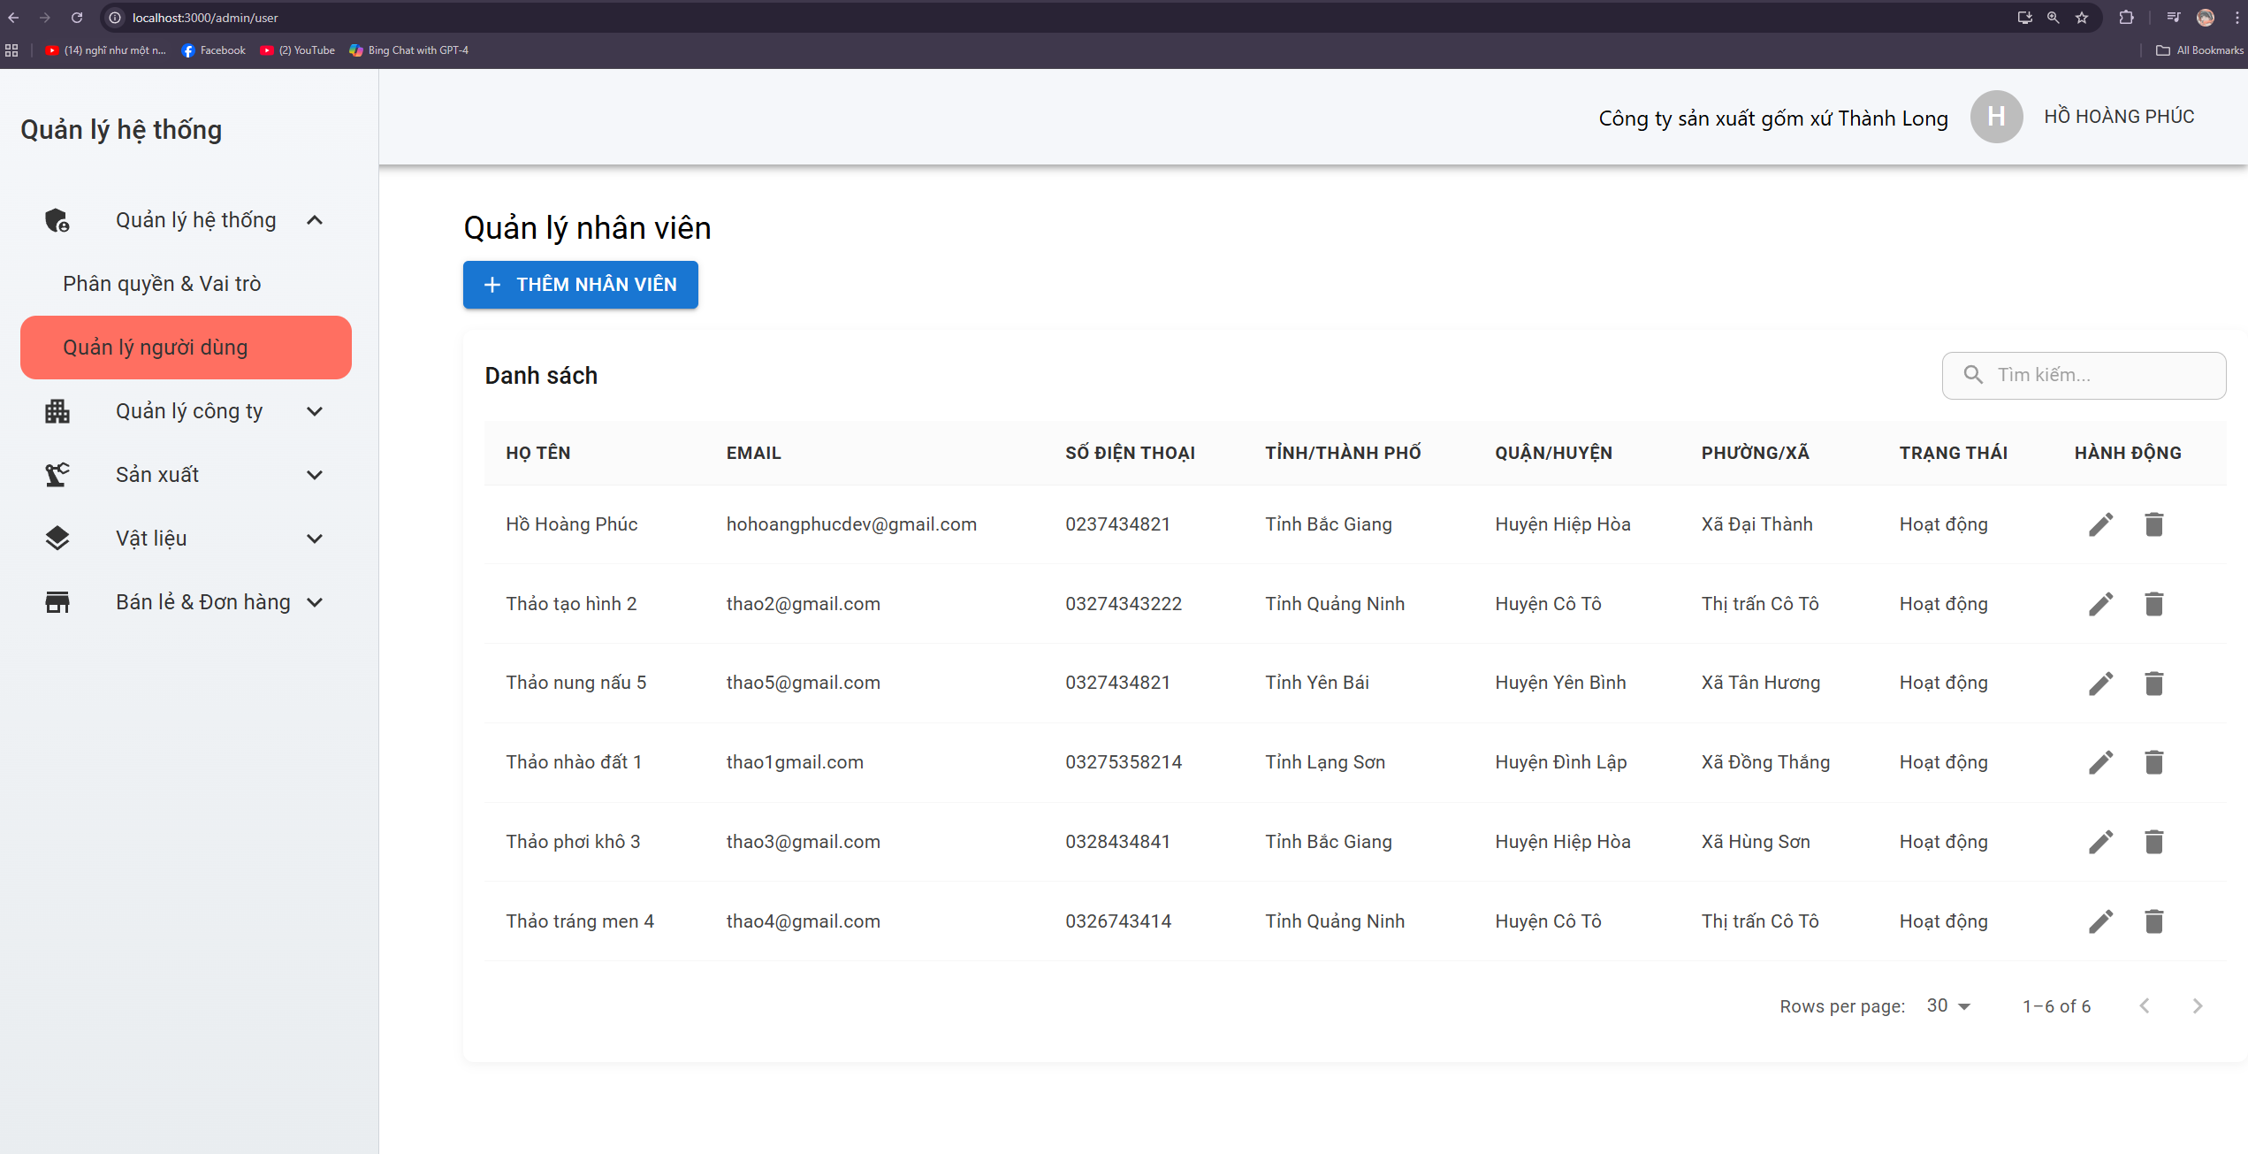
Hình 4. 23 Giao diện quản lý người dùng trong hệ thống
Hộp thoại thêm nhân viên có chức năng thêm một nhân viên mới vào hệ thống của một công ty.
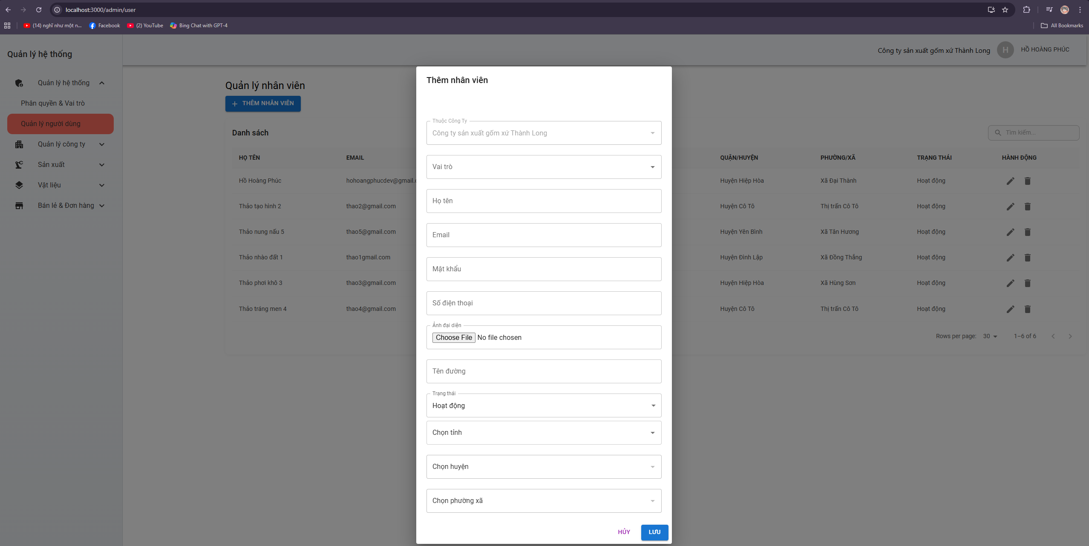
Hình 4. 24 Giao diện hộp thoại thêm nhân viên vào hệ thống của công ty
Quản lý công ty có chức năng lưu thông tin các công ty tham gia chuỗi cung ứng trong đó gồm nhà sản xuất, nhà cung cấp, công ty vận chuyển.
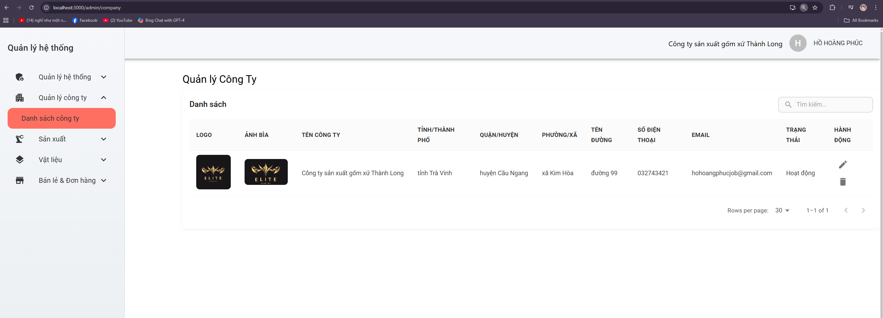
Hình 4. 25 Giao diện quản lý công ty trong hệ thống
Hộp thoại có chức năng thêm công ty mới, nếu là người quản trị trong hệ thống đồng thời cập nhật thông tin công ty (địa chỉ, số điện thoại, trạng thái).
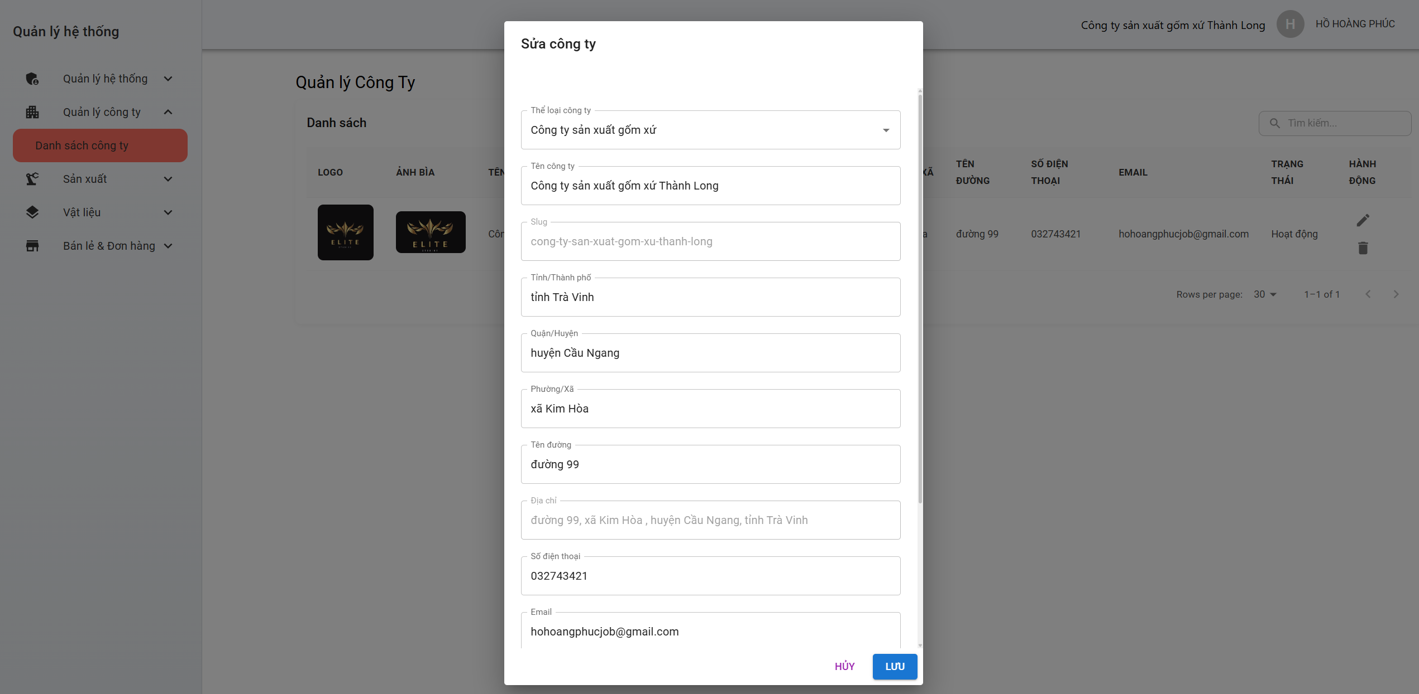
Hình 4. 26 Giao diện hộp thoại chỉnh sửa công ty
Quản lý thông tin kế hoạch sản xuất tạo ra các quy trình sản xuất gốm các bước sản xuất để tạo gốm sứ.
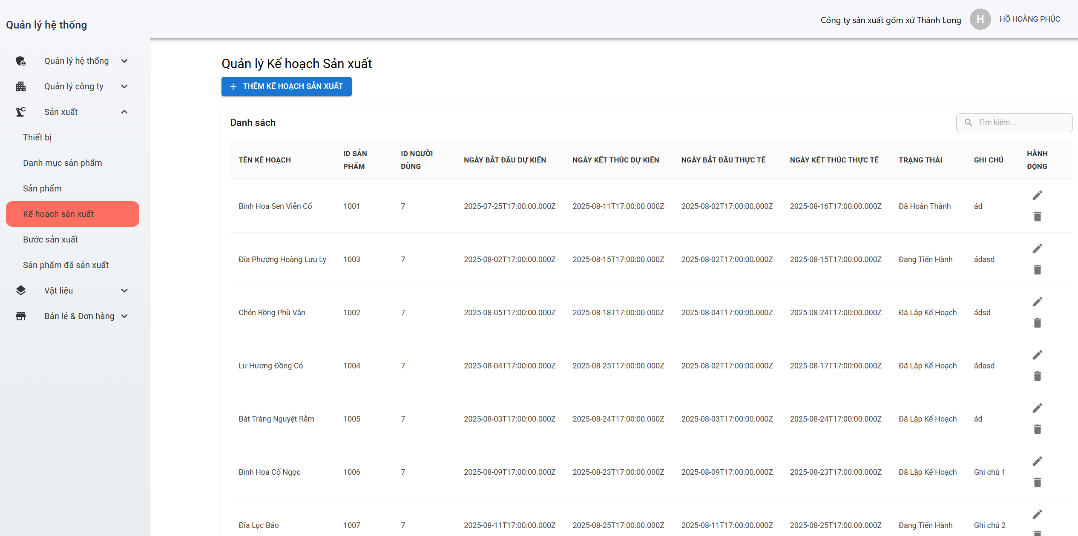
Hình 4. 27 Giao diện quản lý thông tin kế hoạch sản xuất tạo ra gốm sứ
Hộp thoại tạo ra thông tin kế hoạch sản xuất gốm sứ của công ty sản xuất gốm sứ.
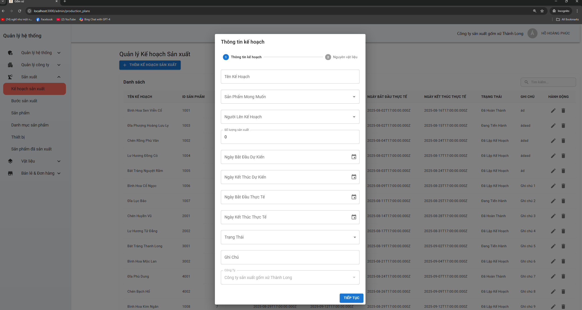
Hình 4. 28 Giao diện hộp thoại tạo ra kế hoạch sản xuất
Hộp thoại nguyên vật liệu để kiểm soát số lượng vật liệu cần sử dụng để tạo ra gốm sứ.
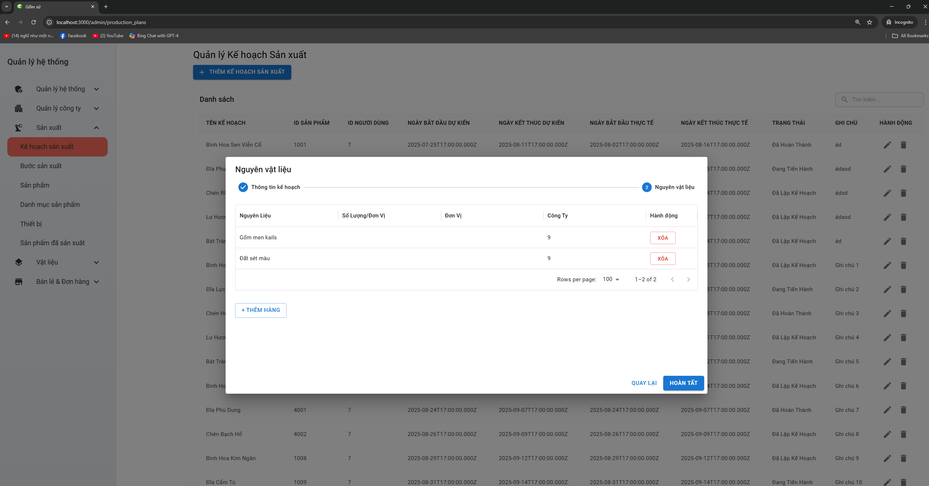
Hình 4. 29 Giao diện hộp thoại thêm số lượng vật liệu cần sử dụng để tạo gốm sứ
Quản lý thông tin chi tiết các bước trong kế hoạch sản xuất trong quá trình sản xuất gốm sứ của công ty.
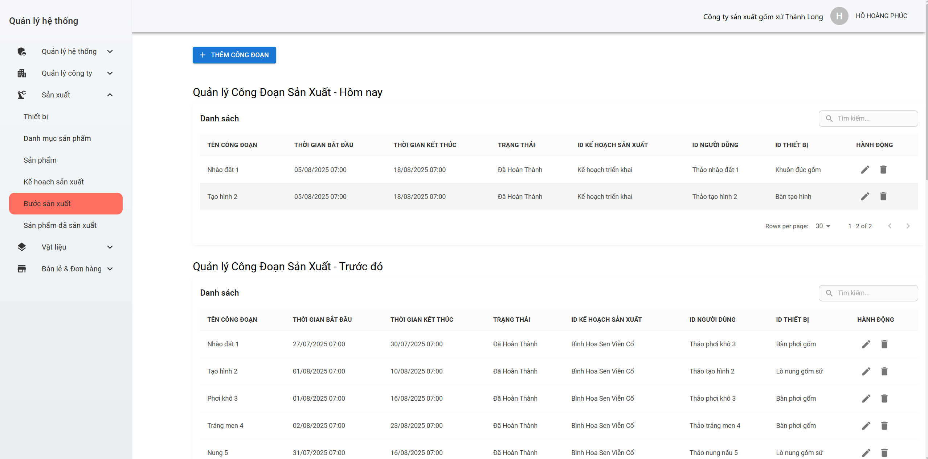
Hình 4. 30 Giao diện quản lý các bước sản xuất trong quá trình tạo ra gốm sứ
Hộp thoại tạo ra các bước sản xuất để người quản lý kế hoạch có thể nắm được người thực hiện các bước sản xuất trong gốm sứ.
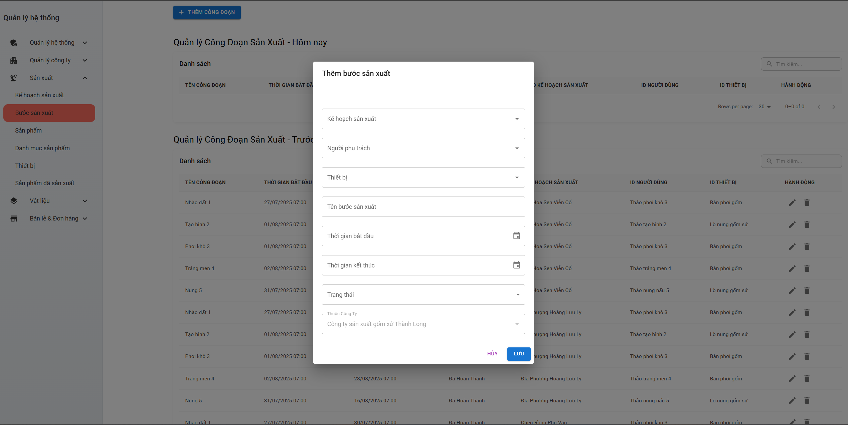
Hình 4. 31 Giao diện hộp thoại thêm các bước sản xuất trong kế hoạch sản xuất
Quản lý thông tin sản phẩm, bao gồm tên, mô tả, giá bán, số lượng tồn, hình ảnh gốm sứ trong công ty sản xuất.
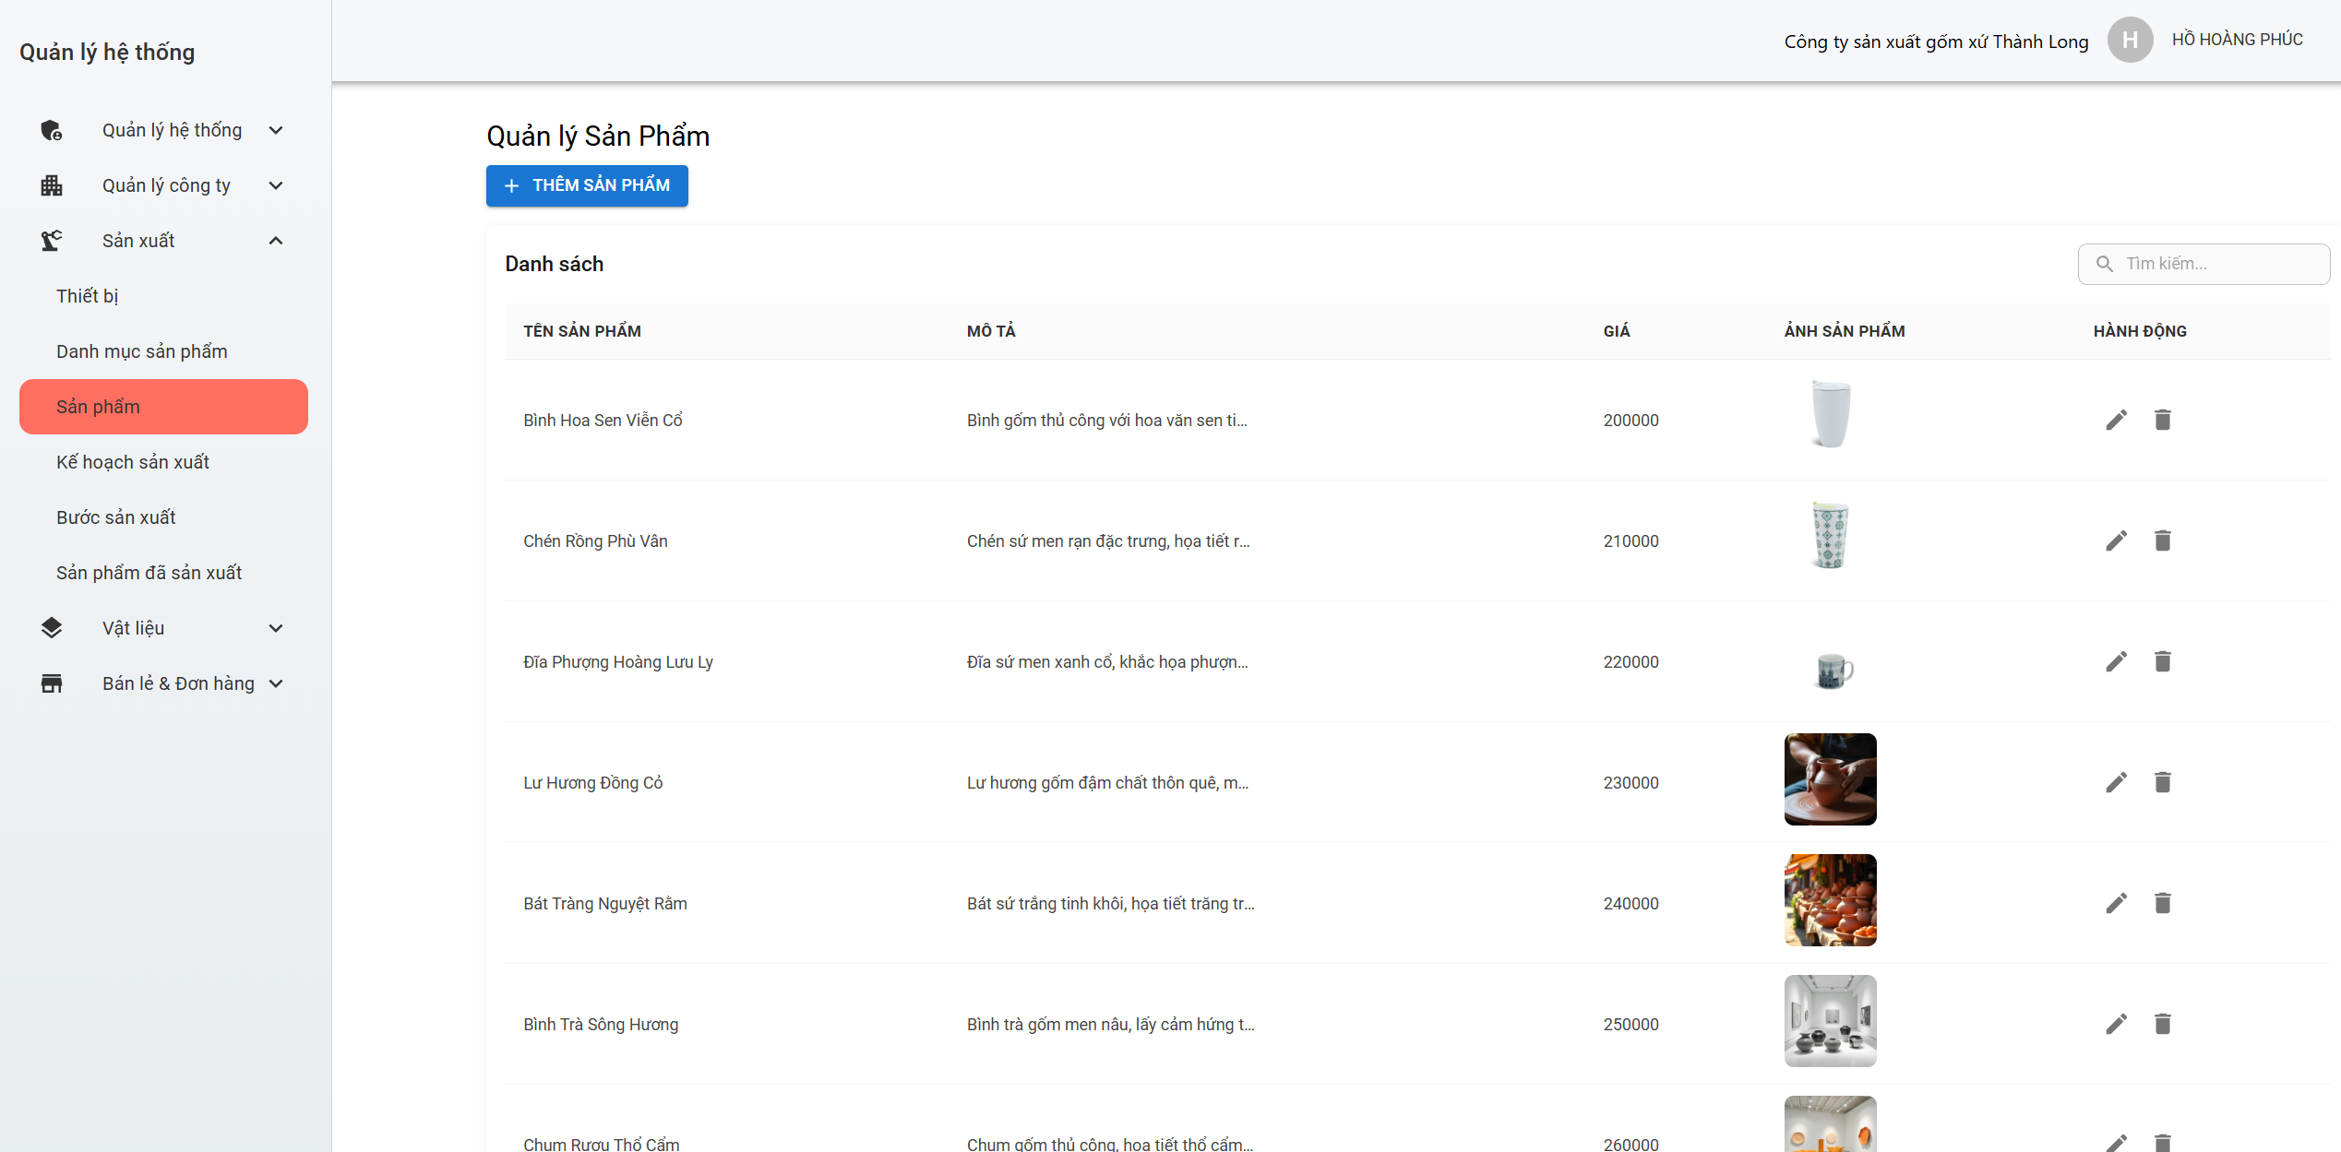
Hình 4. 32 Giao diện quản lý sản phẩm trong công ty sản xuất gốm sứ
Hộp thoại thêm sản phẩm gốm sứ vào danh sách gốm sứ có khả năng sản xuất trong công ty sản xuất gốm sứ.
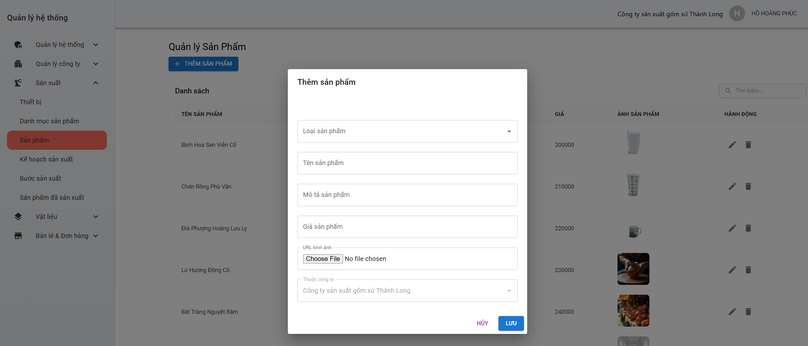
Hình 4. 33 Giao diện hộp thoại thêm sản phẩm gốm sứ
Quản lý lưu trữ các loại sản phẩm để phân loại và quản lý các sản phẩm gốm sứ trong công ty sản xuất gốm sứ.
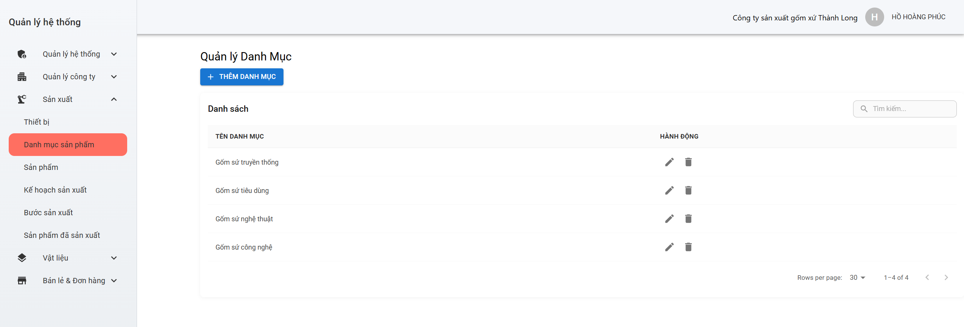
Hình 4. 34 Giao diện quản lý các loại sản phẩm
Quản lý lưu thông tin thiết bị, loại thiết bị, tình trạng, lịch bảo dưỡng và thời gian cập nhật của công ty sản xuất gốm sứ.
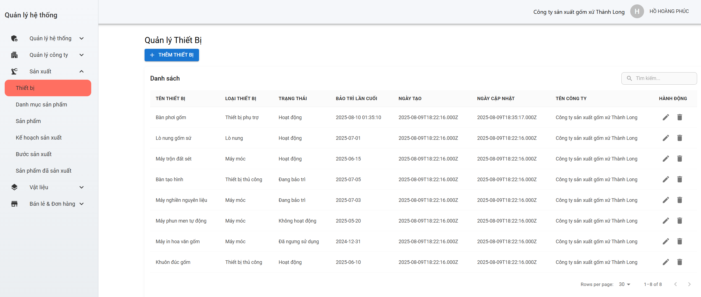
Hình 4. 35 Giao diện quản lý thiết bị
Giao diện hộp thoại thêm thiết bị mới vào trong công ty sản xuất gốm sứ.
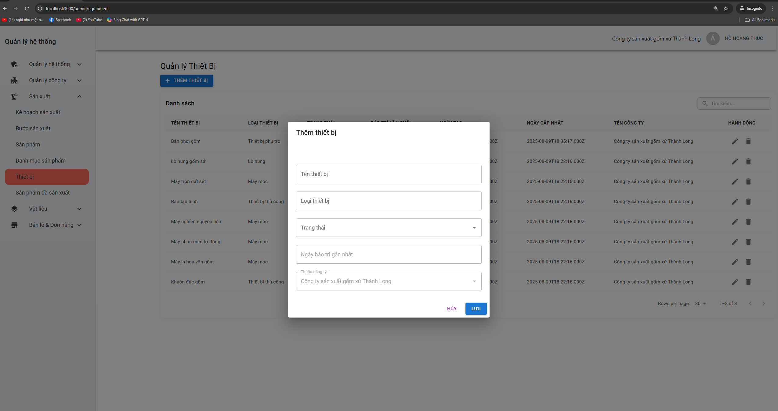
Hình 4. 36 Giao diện hộp thoại thêm thiết bị
Giao diện quản lý sản phẩm chi tiết gốm sứ, đây là danh sách các sản phẩm chi tiết đã được sản xuất ra từ quy trình sản xuất gốm sứ.
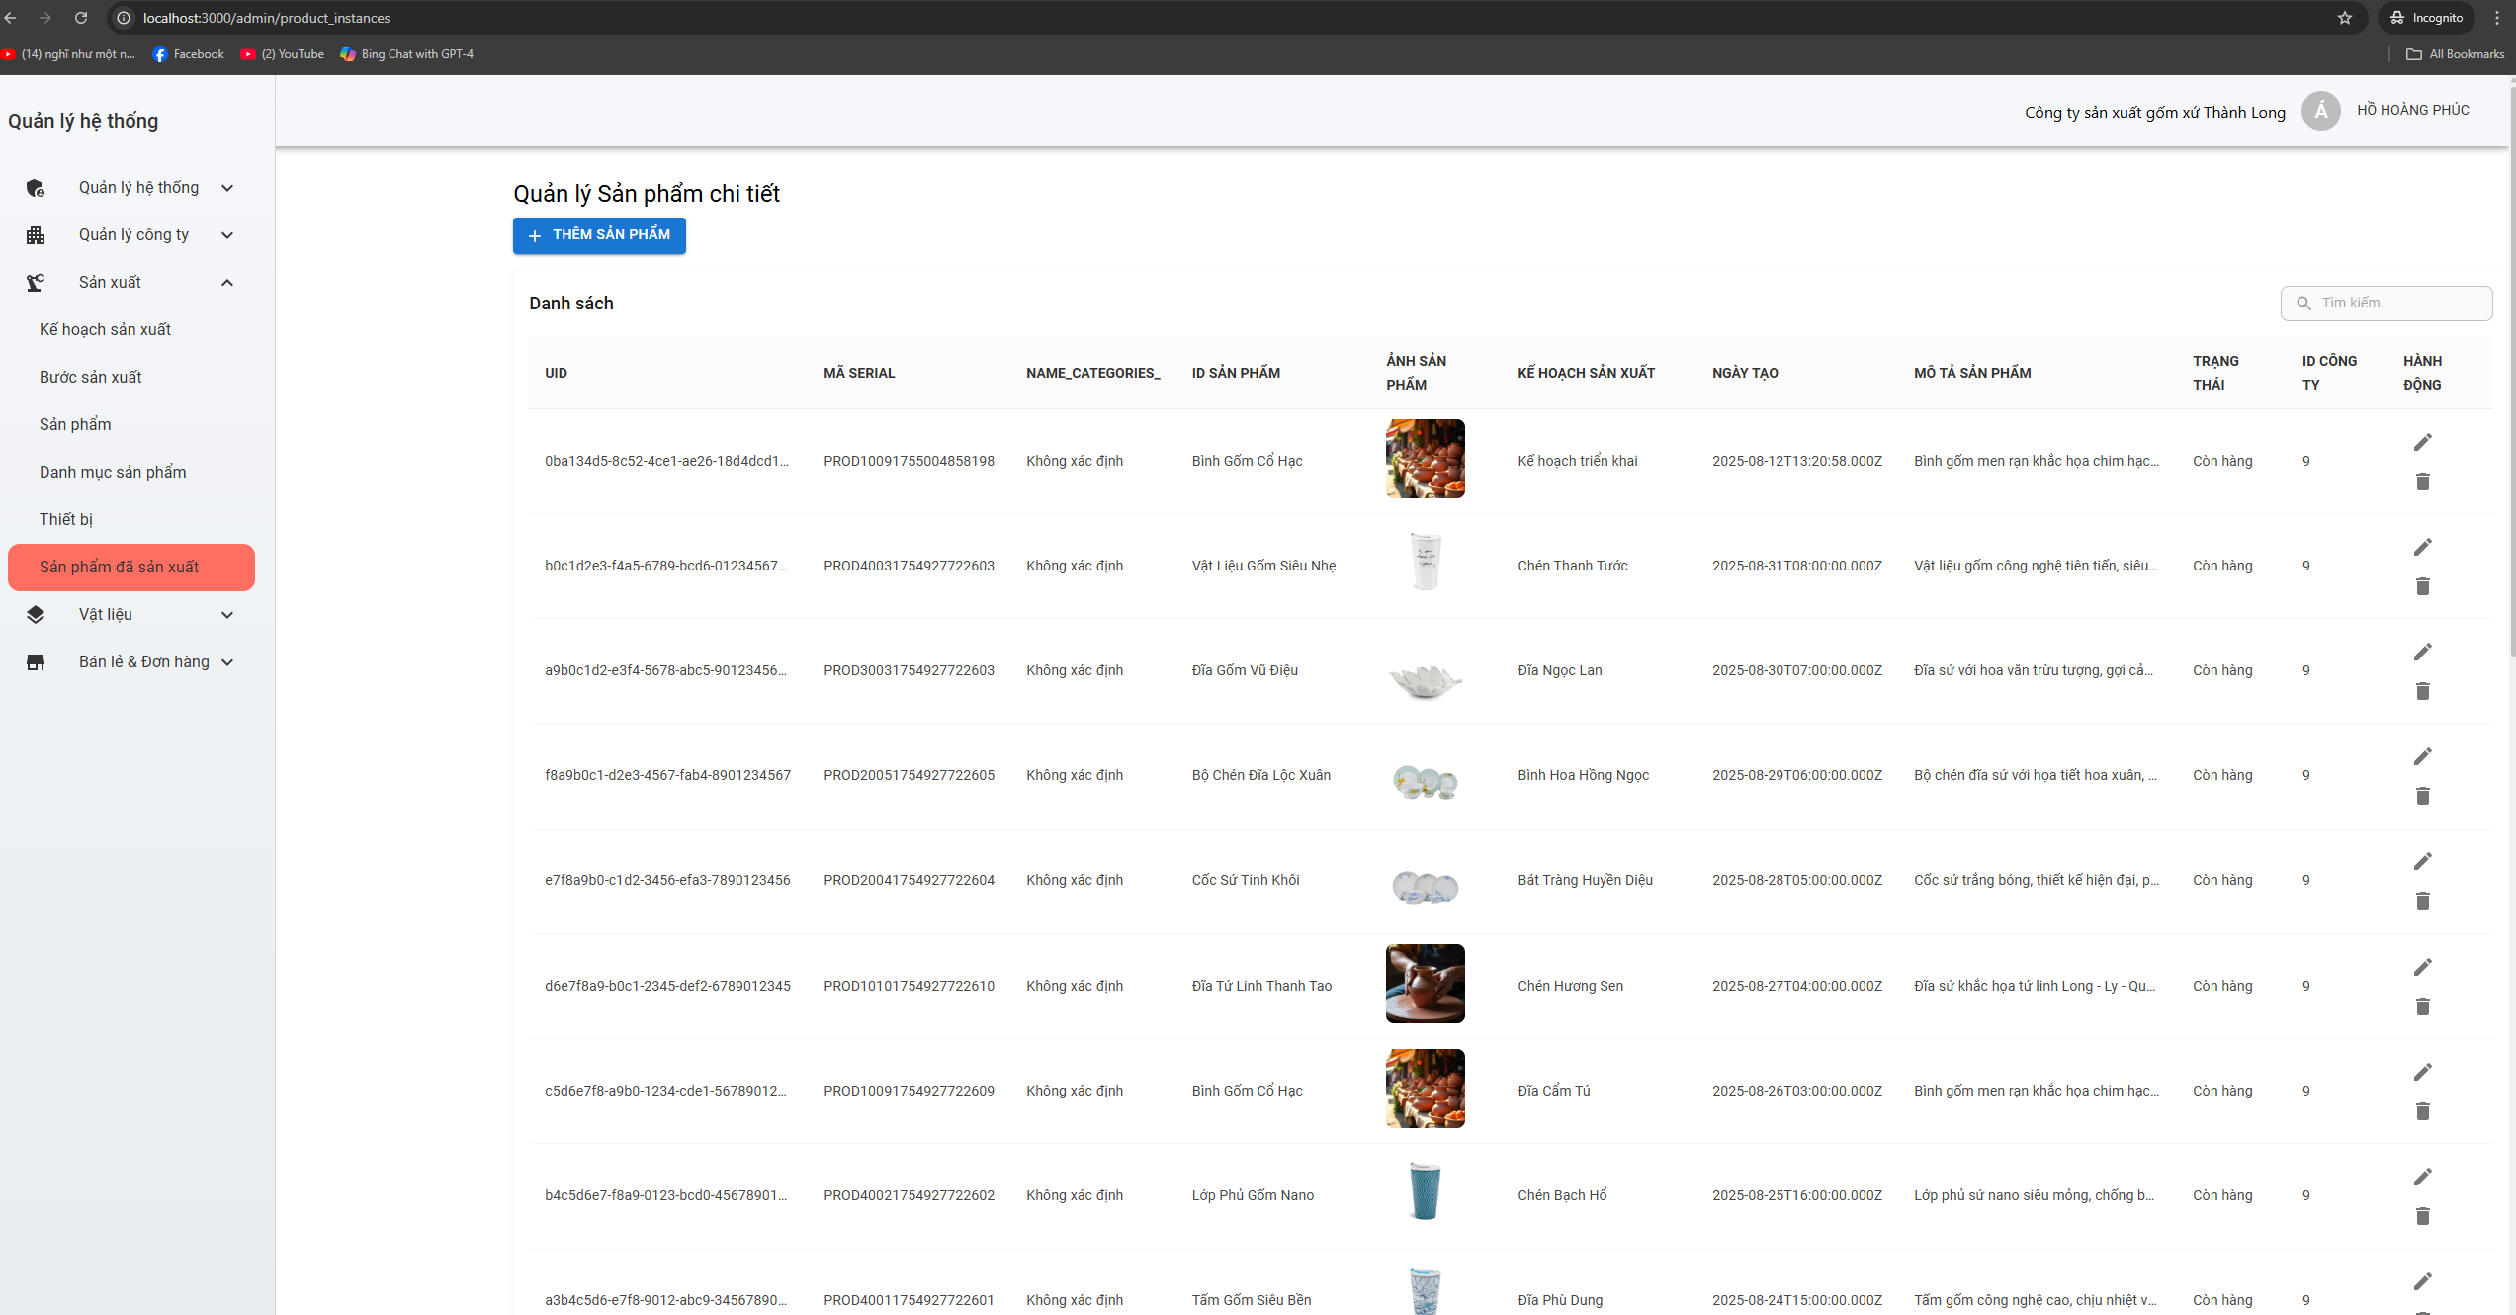
Hình 4. 37 Giao diện quản lý sản phẩm chi tiết gốm sứ
Giao diện quản lý lưu trữ thông tin về các loại nguyên vật liệu dùng trong sản xuất gốm sứ. Mỗi loại nguyên vật liệu sẽ được phân nhóm để dễ dàng quản lý, tìm kiếm và thống kê.
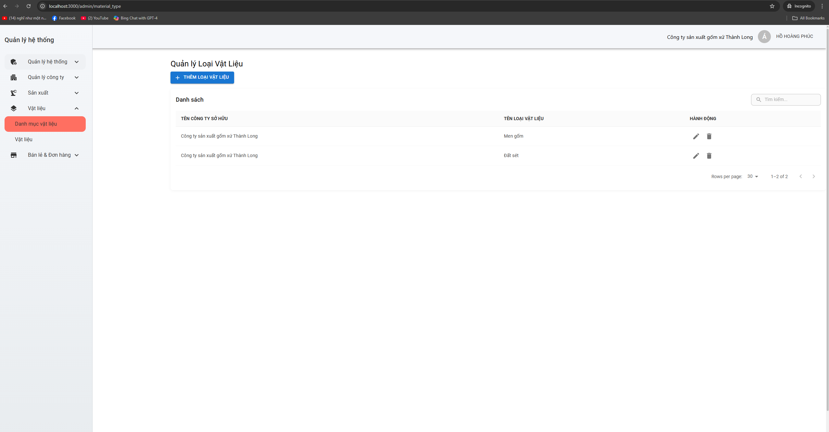
Hình 4. 38 Giao diện quản lý loại vật liệu
Giao diện quản lý chi tiết từng nguyên vật liệu, bao gồm tên, chất lượng, đơn vị tính, số lượng tồn, giá trên mỗi đơn vị, xuất xứ và hạn sử dụng.
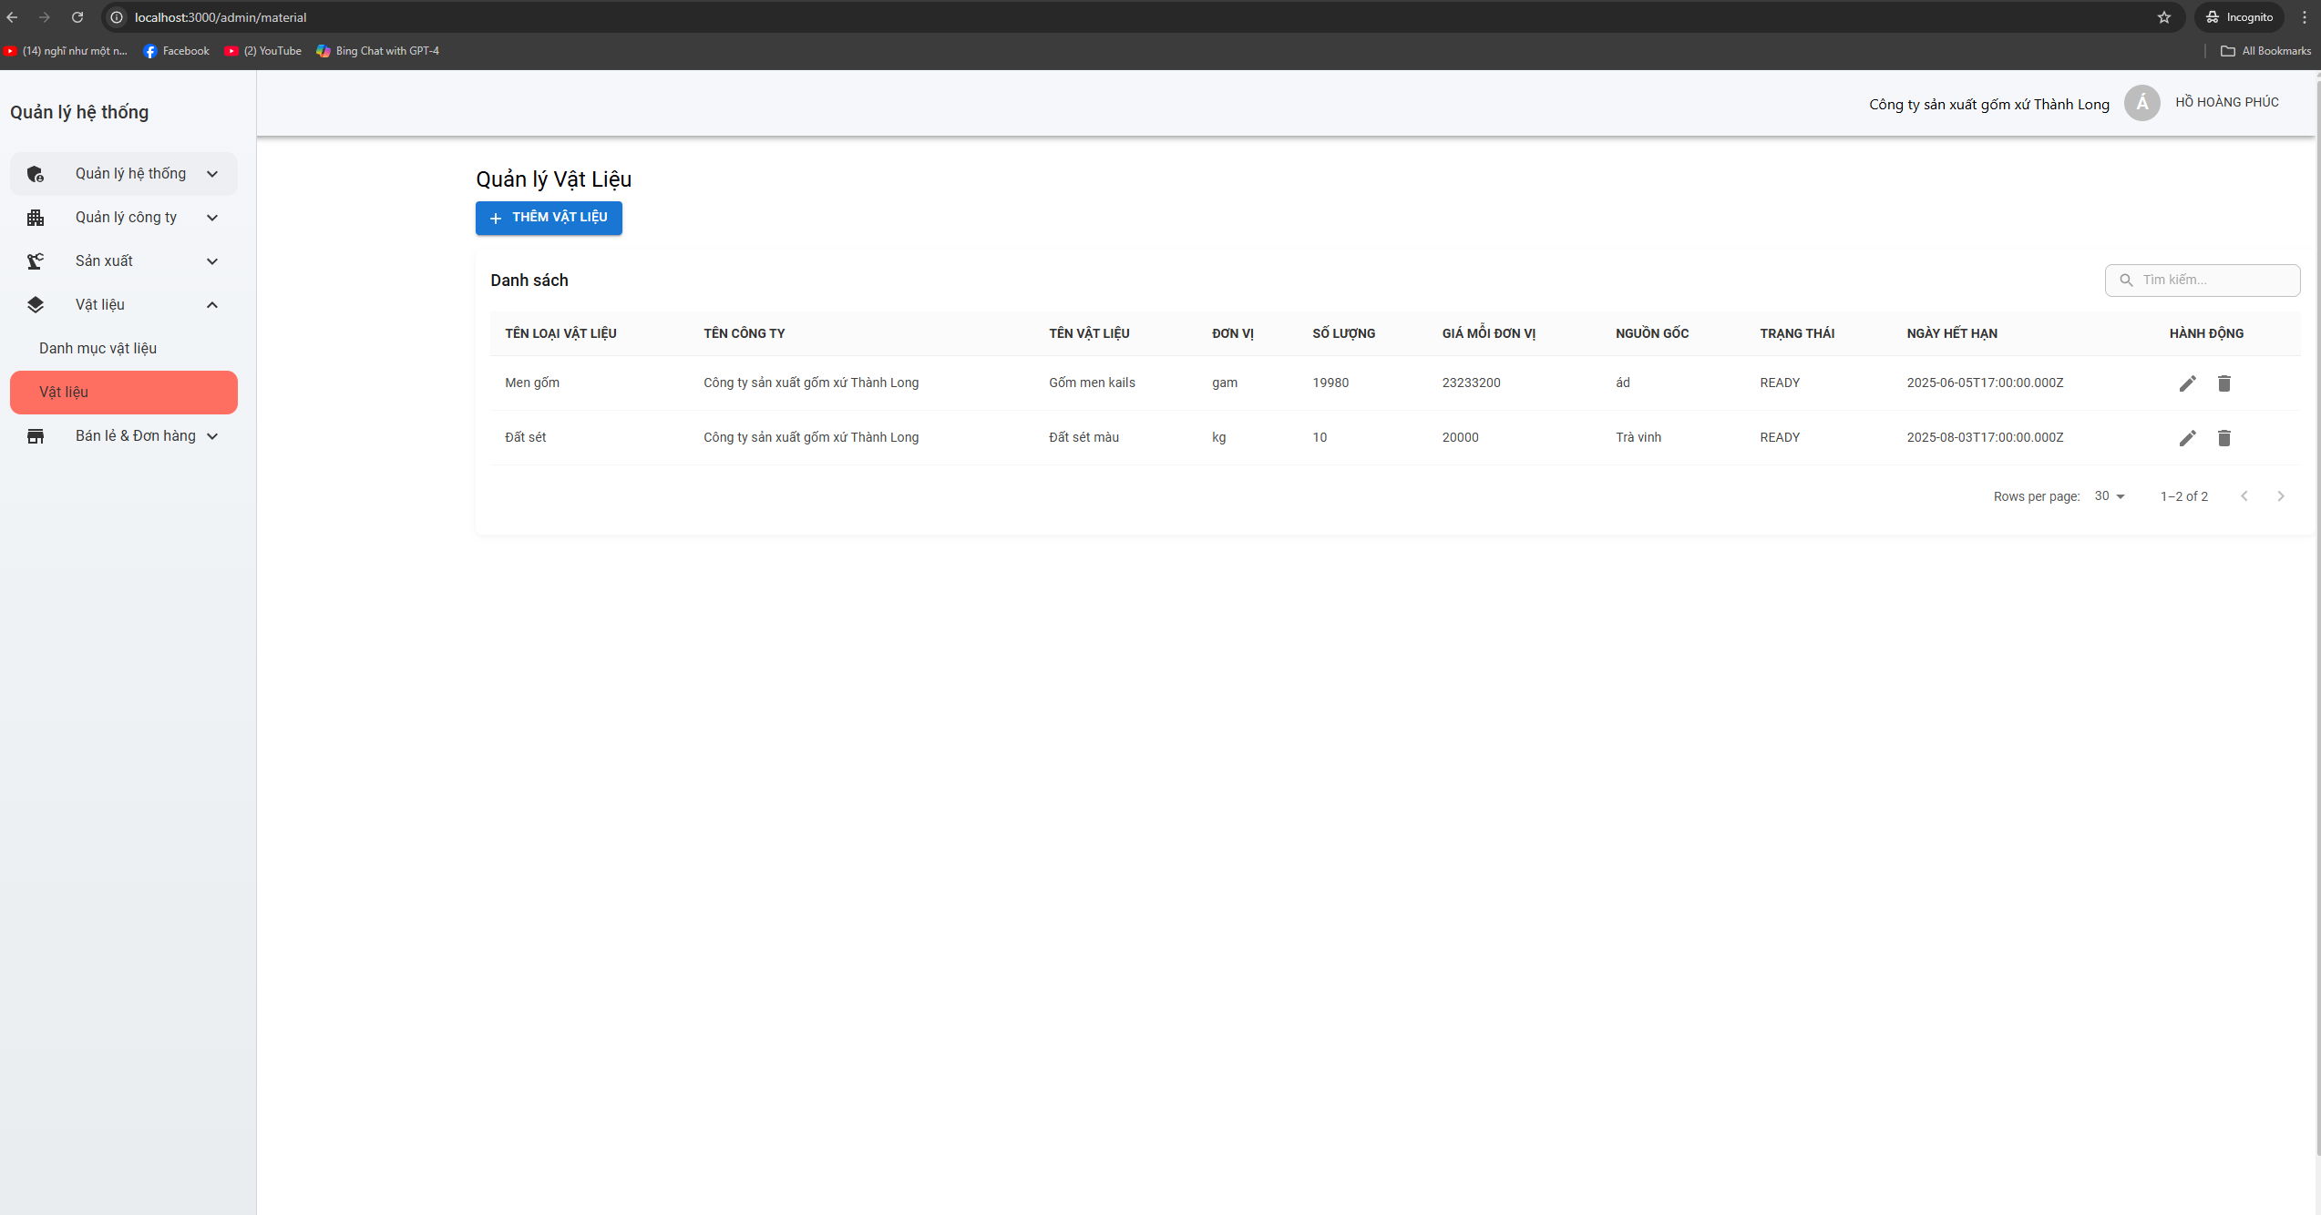
Hình 4. 39 Giao diện quản lý vật liệu
Giao diện lưu thông tin đơn hàng của khách hàng khi mua gốm sứ tại công ty sản xuất, bao gồm sản phẩm, tổng tiền, trạng thái thanh toán, trạng thái giao hàng, phương thức vận chuyển.

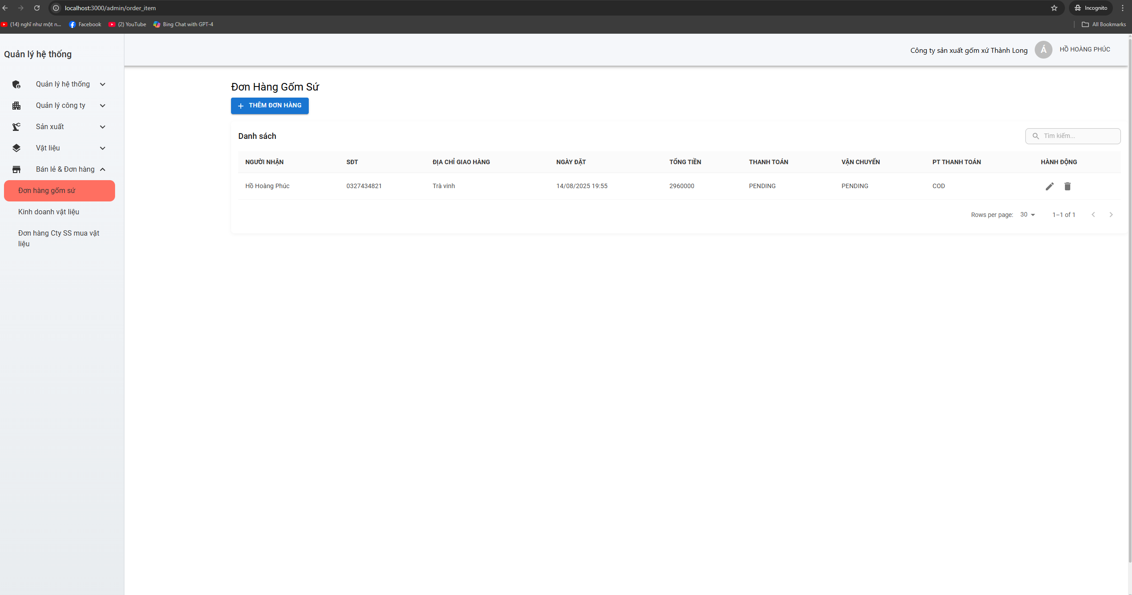
Hình 4. 40 Giao diện đơn hàng gốm sứ của công ty sản xuất gốm sứ
Giao diện hộp thoại xem chi tiết đơn hàng gốm sứ mà khách hàng mua tại công ty sản xuất gốm sứ.
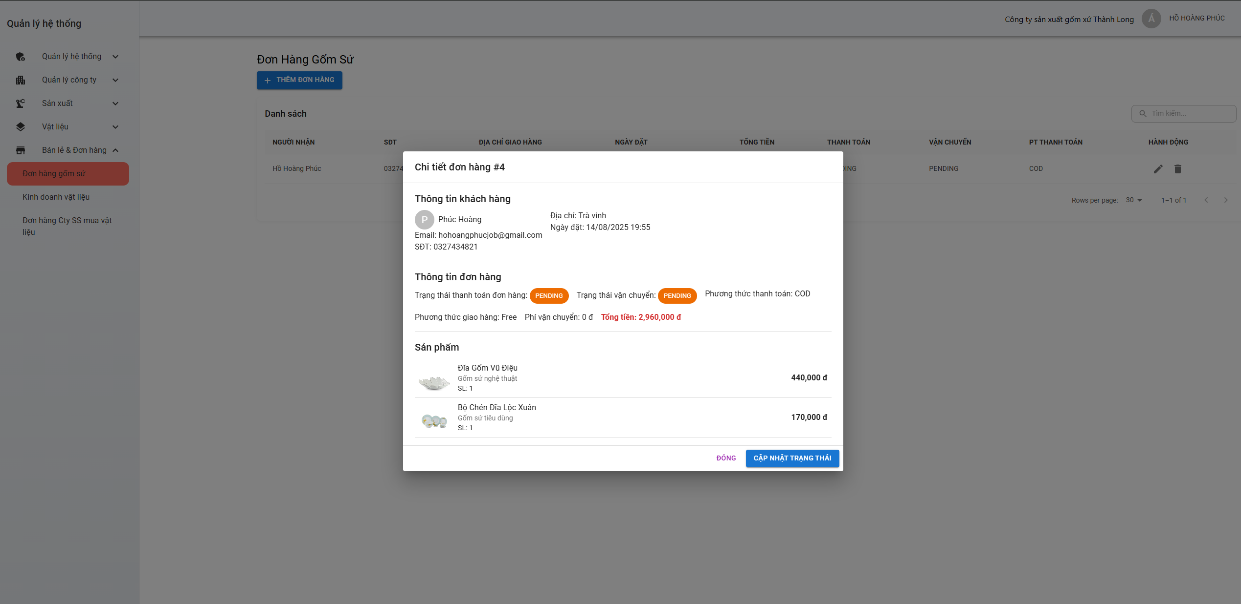
Hình 4. 41 Giao diện hộp thoại xem chi tiết đơn hàng gốm sứ
Giao diện công ty sản xuất có thể xem được các vật liệu đang được bên công ty cung cấp buôn bán vật liệu mà từ đó công ty sản xuất có thể mua.
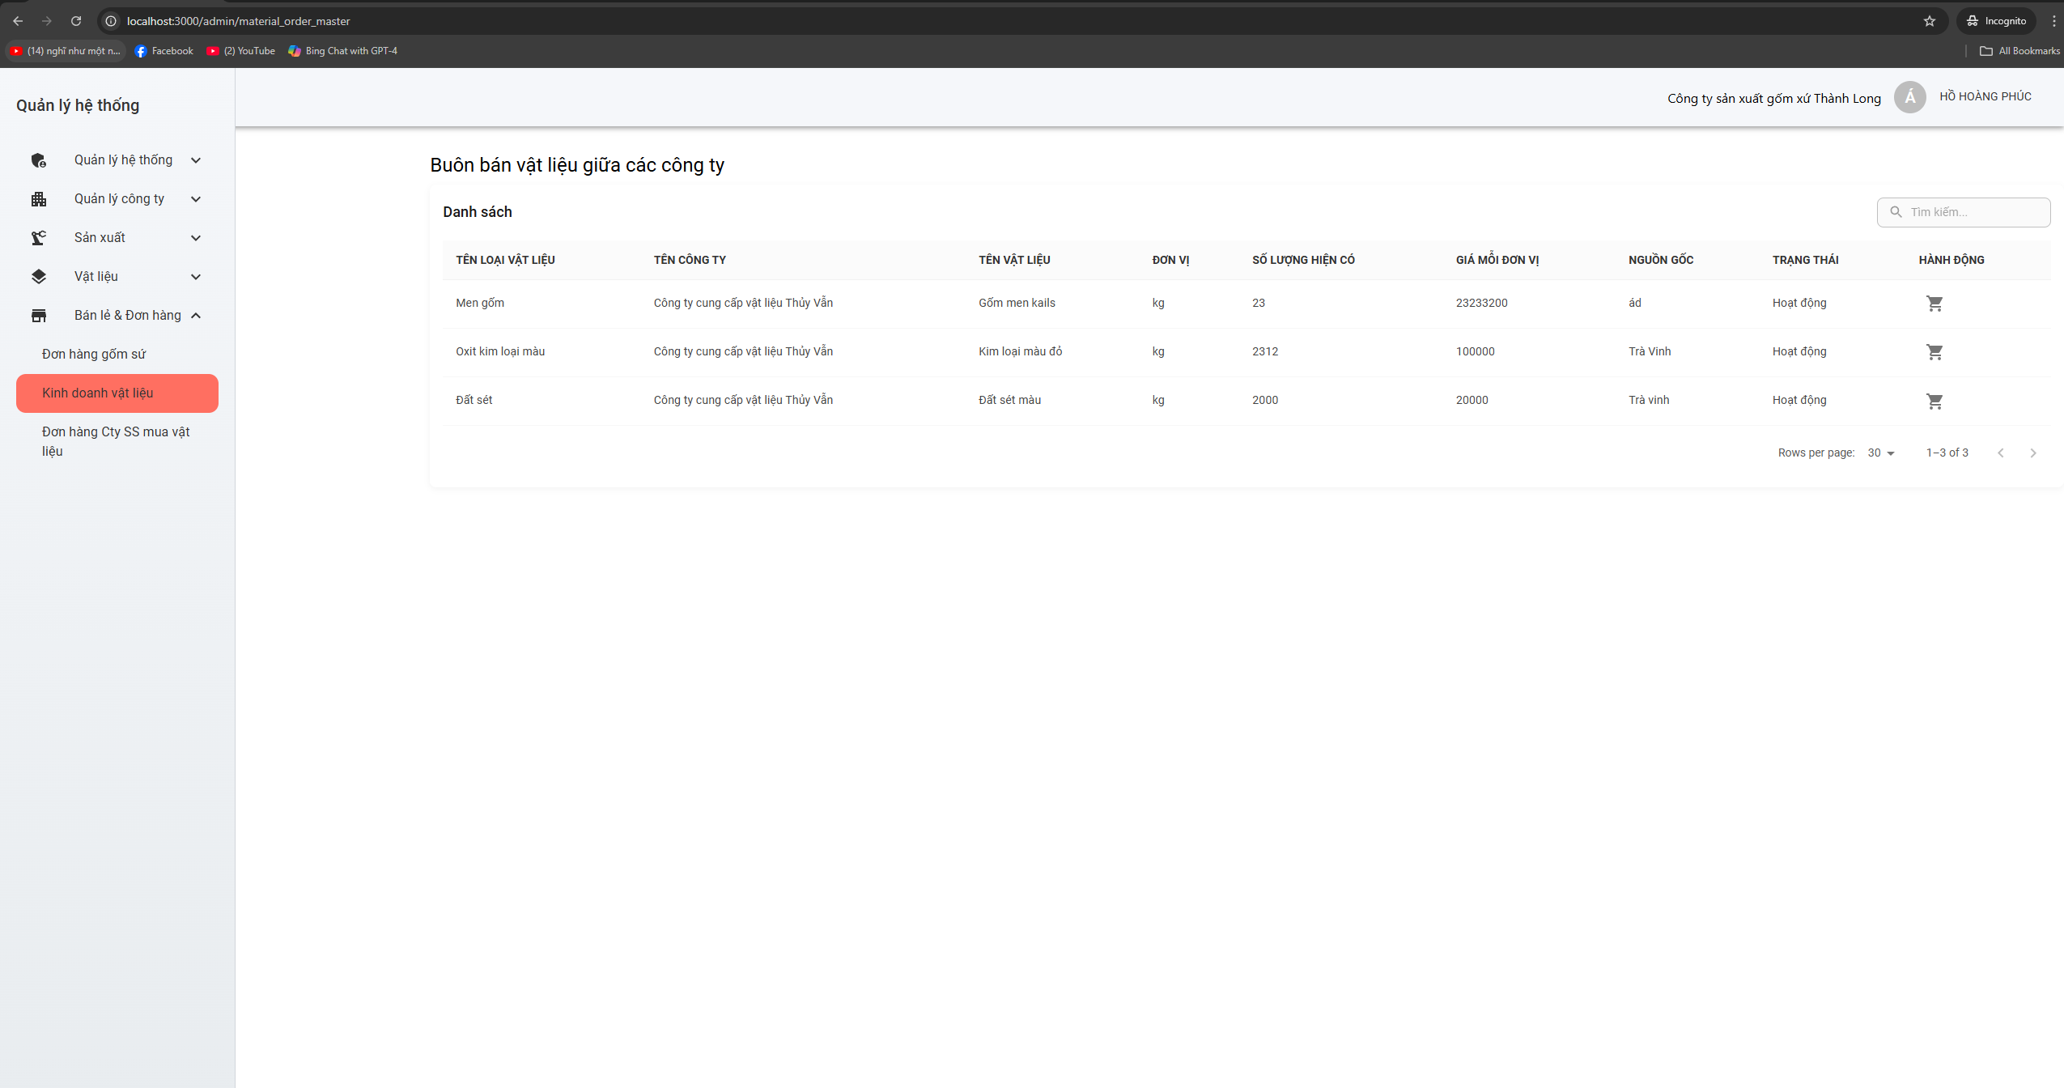
Hình 4. 42 Giao diện vật liệu mà công ty vật liệu bán trên thị trường
Giao diện hộp thoại khi công ty sản xuất có thể gửi yêu cầu mua vật liệu đến công ty cung cấp vật liệu.
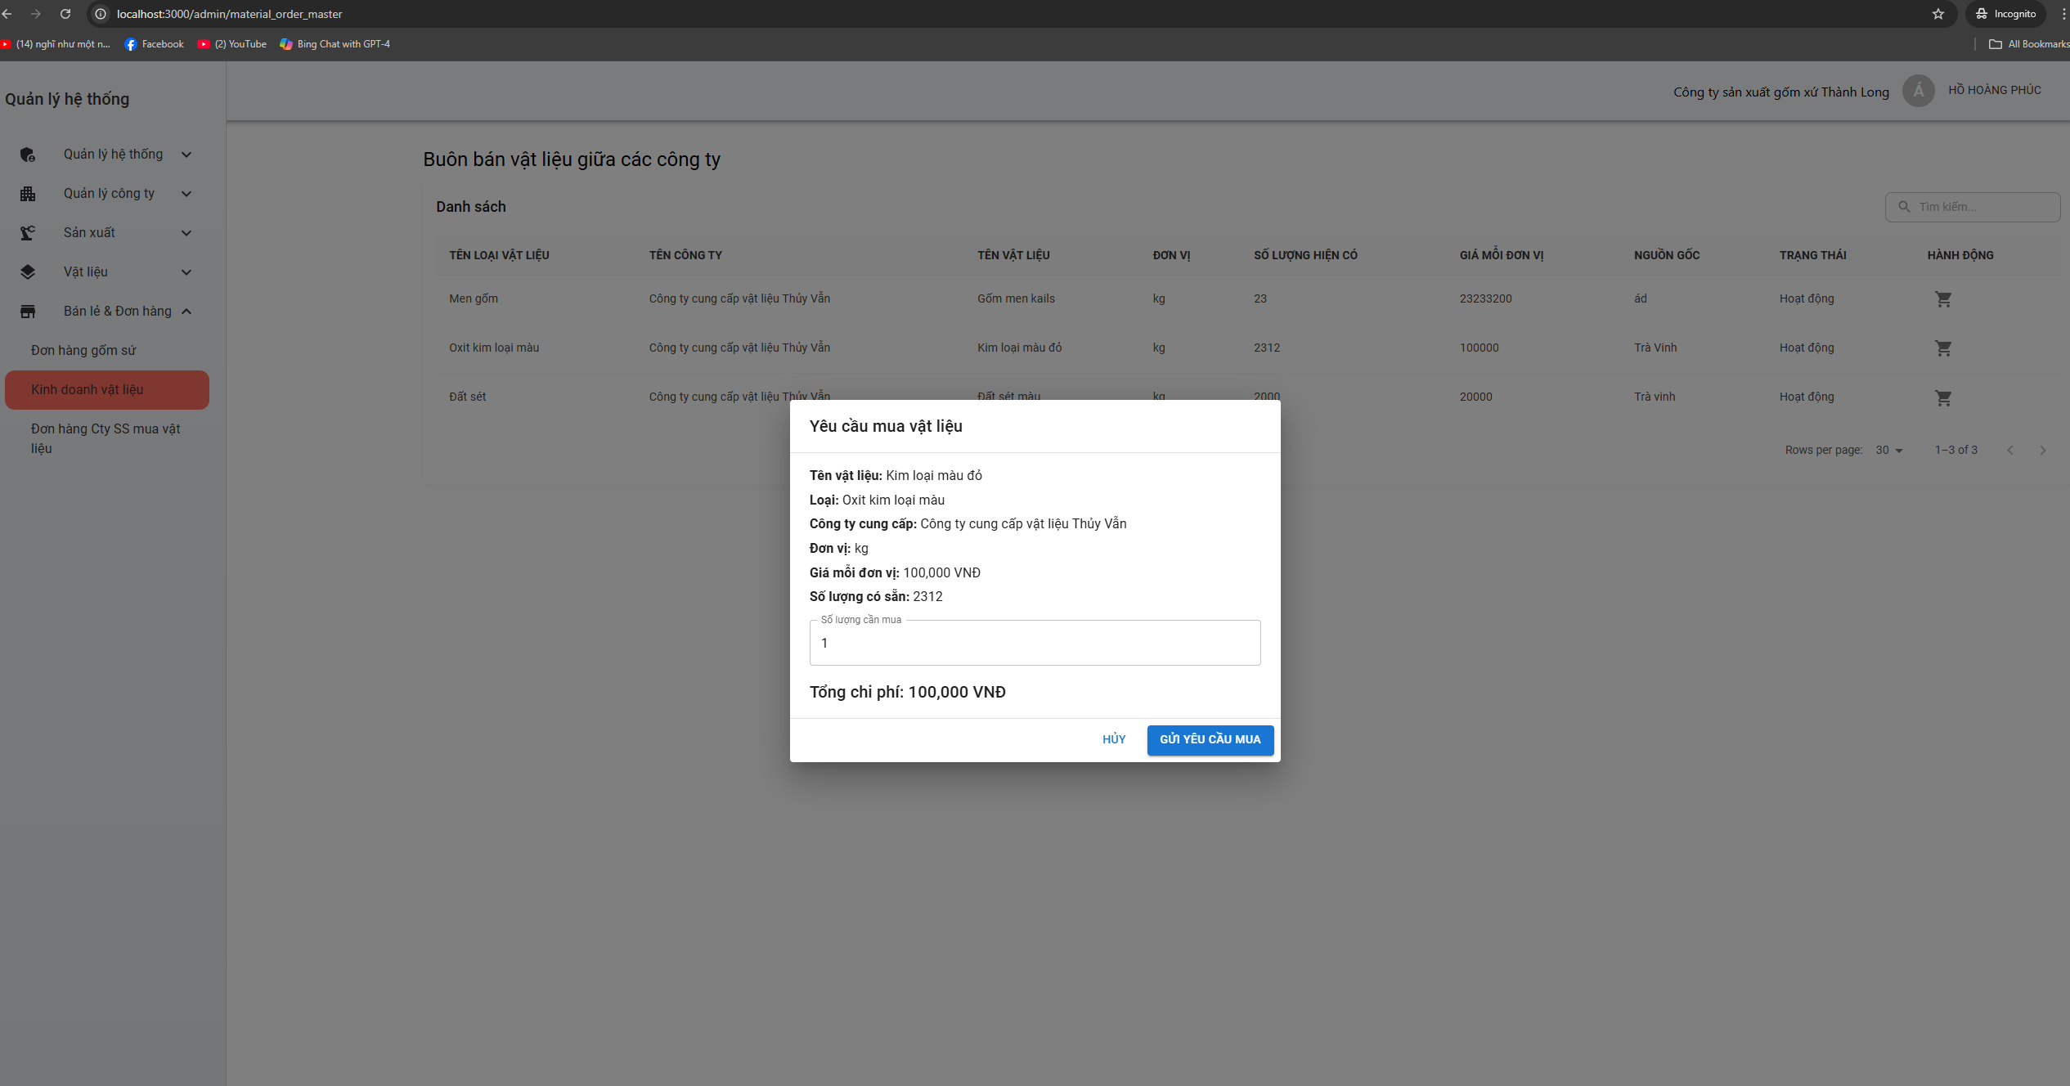
Hình 4. 43 Giao diện hộp thoại công ty sản xuất gửi yêu cầu mua vật liệu
Giao diện quản lý các đơn hàng mà công ty sản xuất gốm sứ đã mua vật liệu từ công ty cung cấp vật liệu và được công ty vận chuyển giao hàng vật liệu thành công.
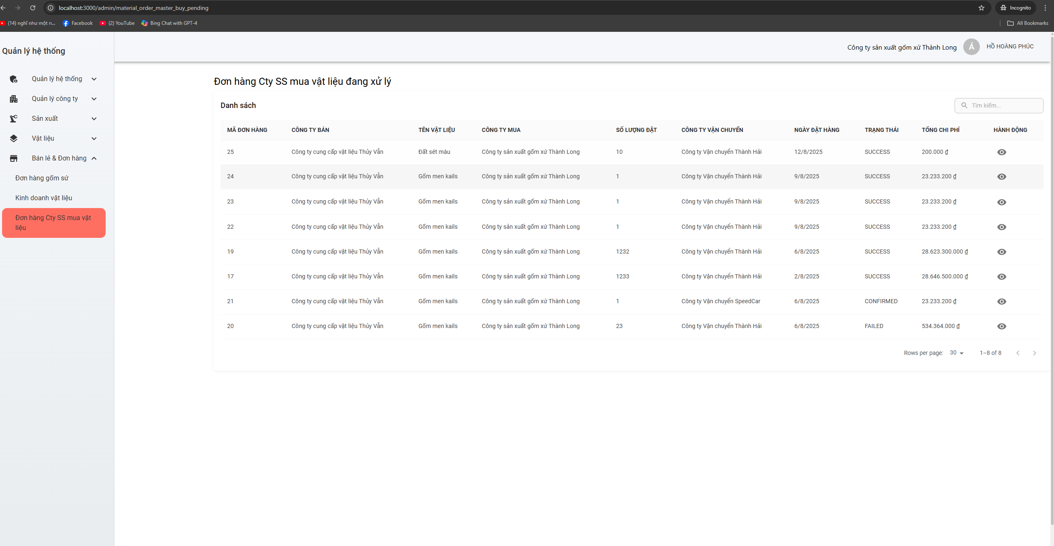
Hình 4. 44 Giao diện quản lý các đơn hàng công ty sản xuất mua
Giao diện hộp thoại xem chi tiết đơn hàng mà công ty sản xuất đã mua các vật liệu từ công ty cung cấp gốm sứ.
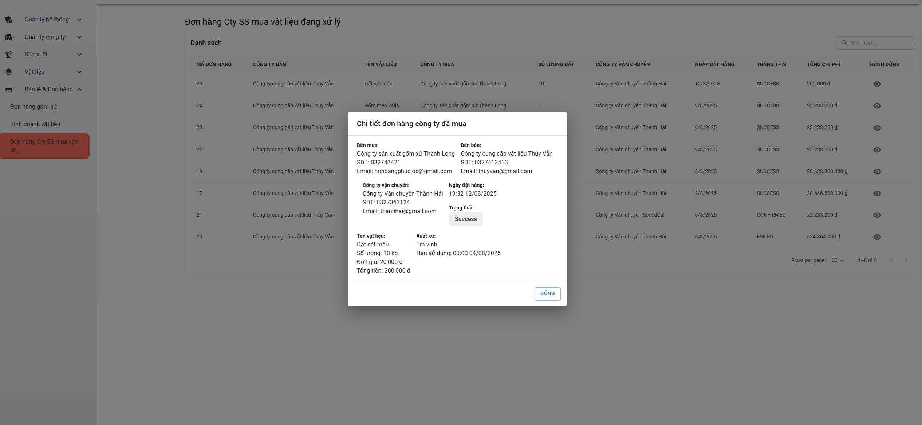
Hình 4. 45 Giao diện hộp thoại xem chi tiết đơn hàng mua vật liệu
Giao diện đăng nhập cho phép người dùng nhập email và mật khẩu để truy cập hệ thống quản lý chuỗi cung ứng gốm sứ.
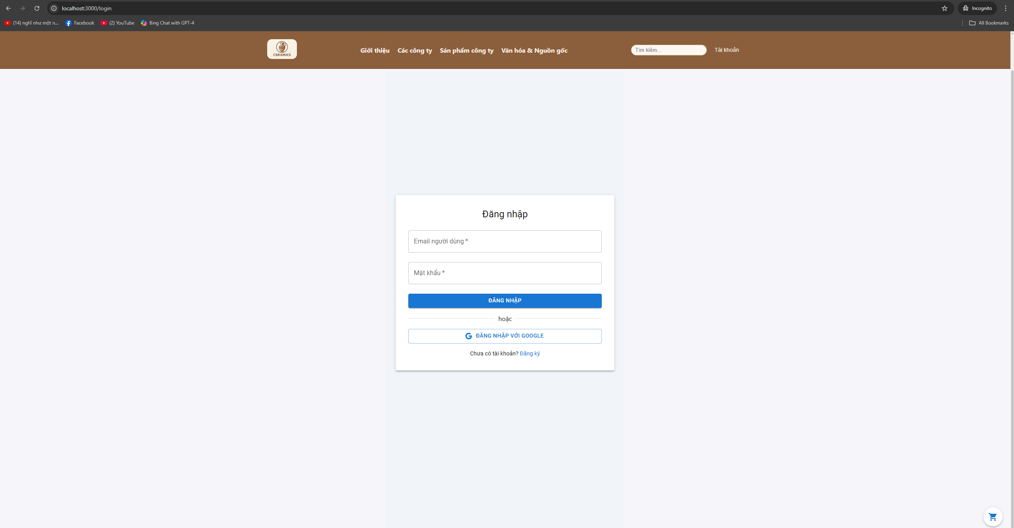
Hình 4. 46 Giao diện đăng nhập
Trang giao diện hiển thị thông tin các công ty trong chuỗi cung ứng, gồm tên, loại hình, địa chỉ, liên hệ và trạng thái hoạt động để người dùng dễ dàng tra cứu và lựa chọn đối tác.
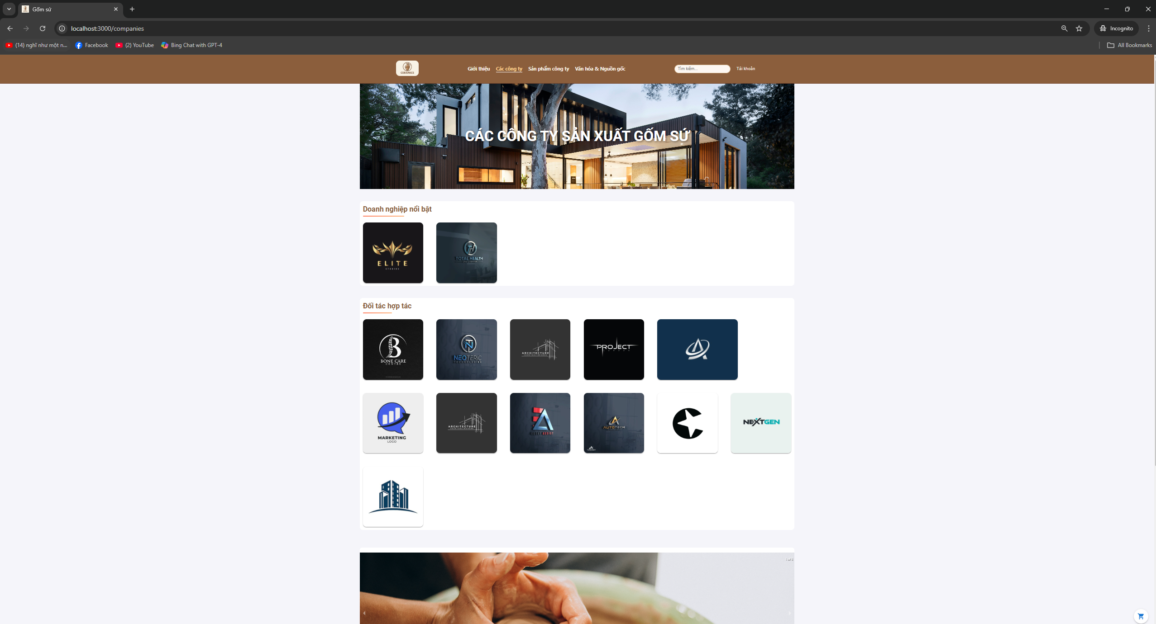
Hình 4. 47 Giao diện các công ty tham gia vào chuỗi cung ứng gốm sứ Việt Nam
Giao diện trang chủ giới thiệu gốm sứ Việt Nam với hình ảnh nổi bật, mô tả lịch sử và giá trị văn hóa, các bộ sưu tập sản phẩm tiêu biểu cùng thông tin liên hệ để quảng bá thương hiệu và thu hút khách hàng.
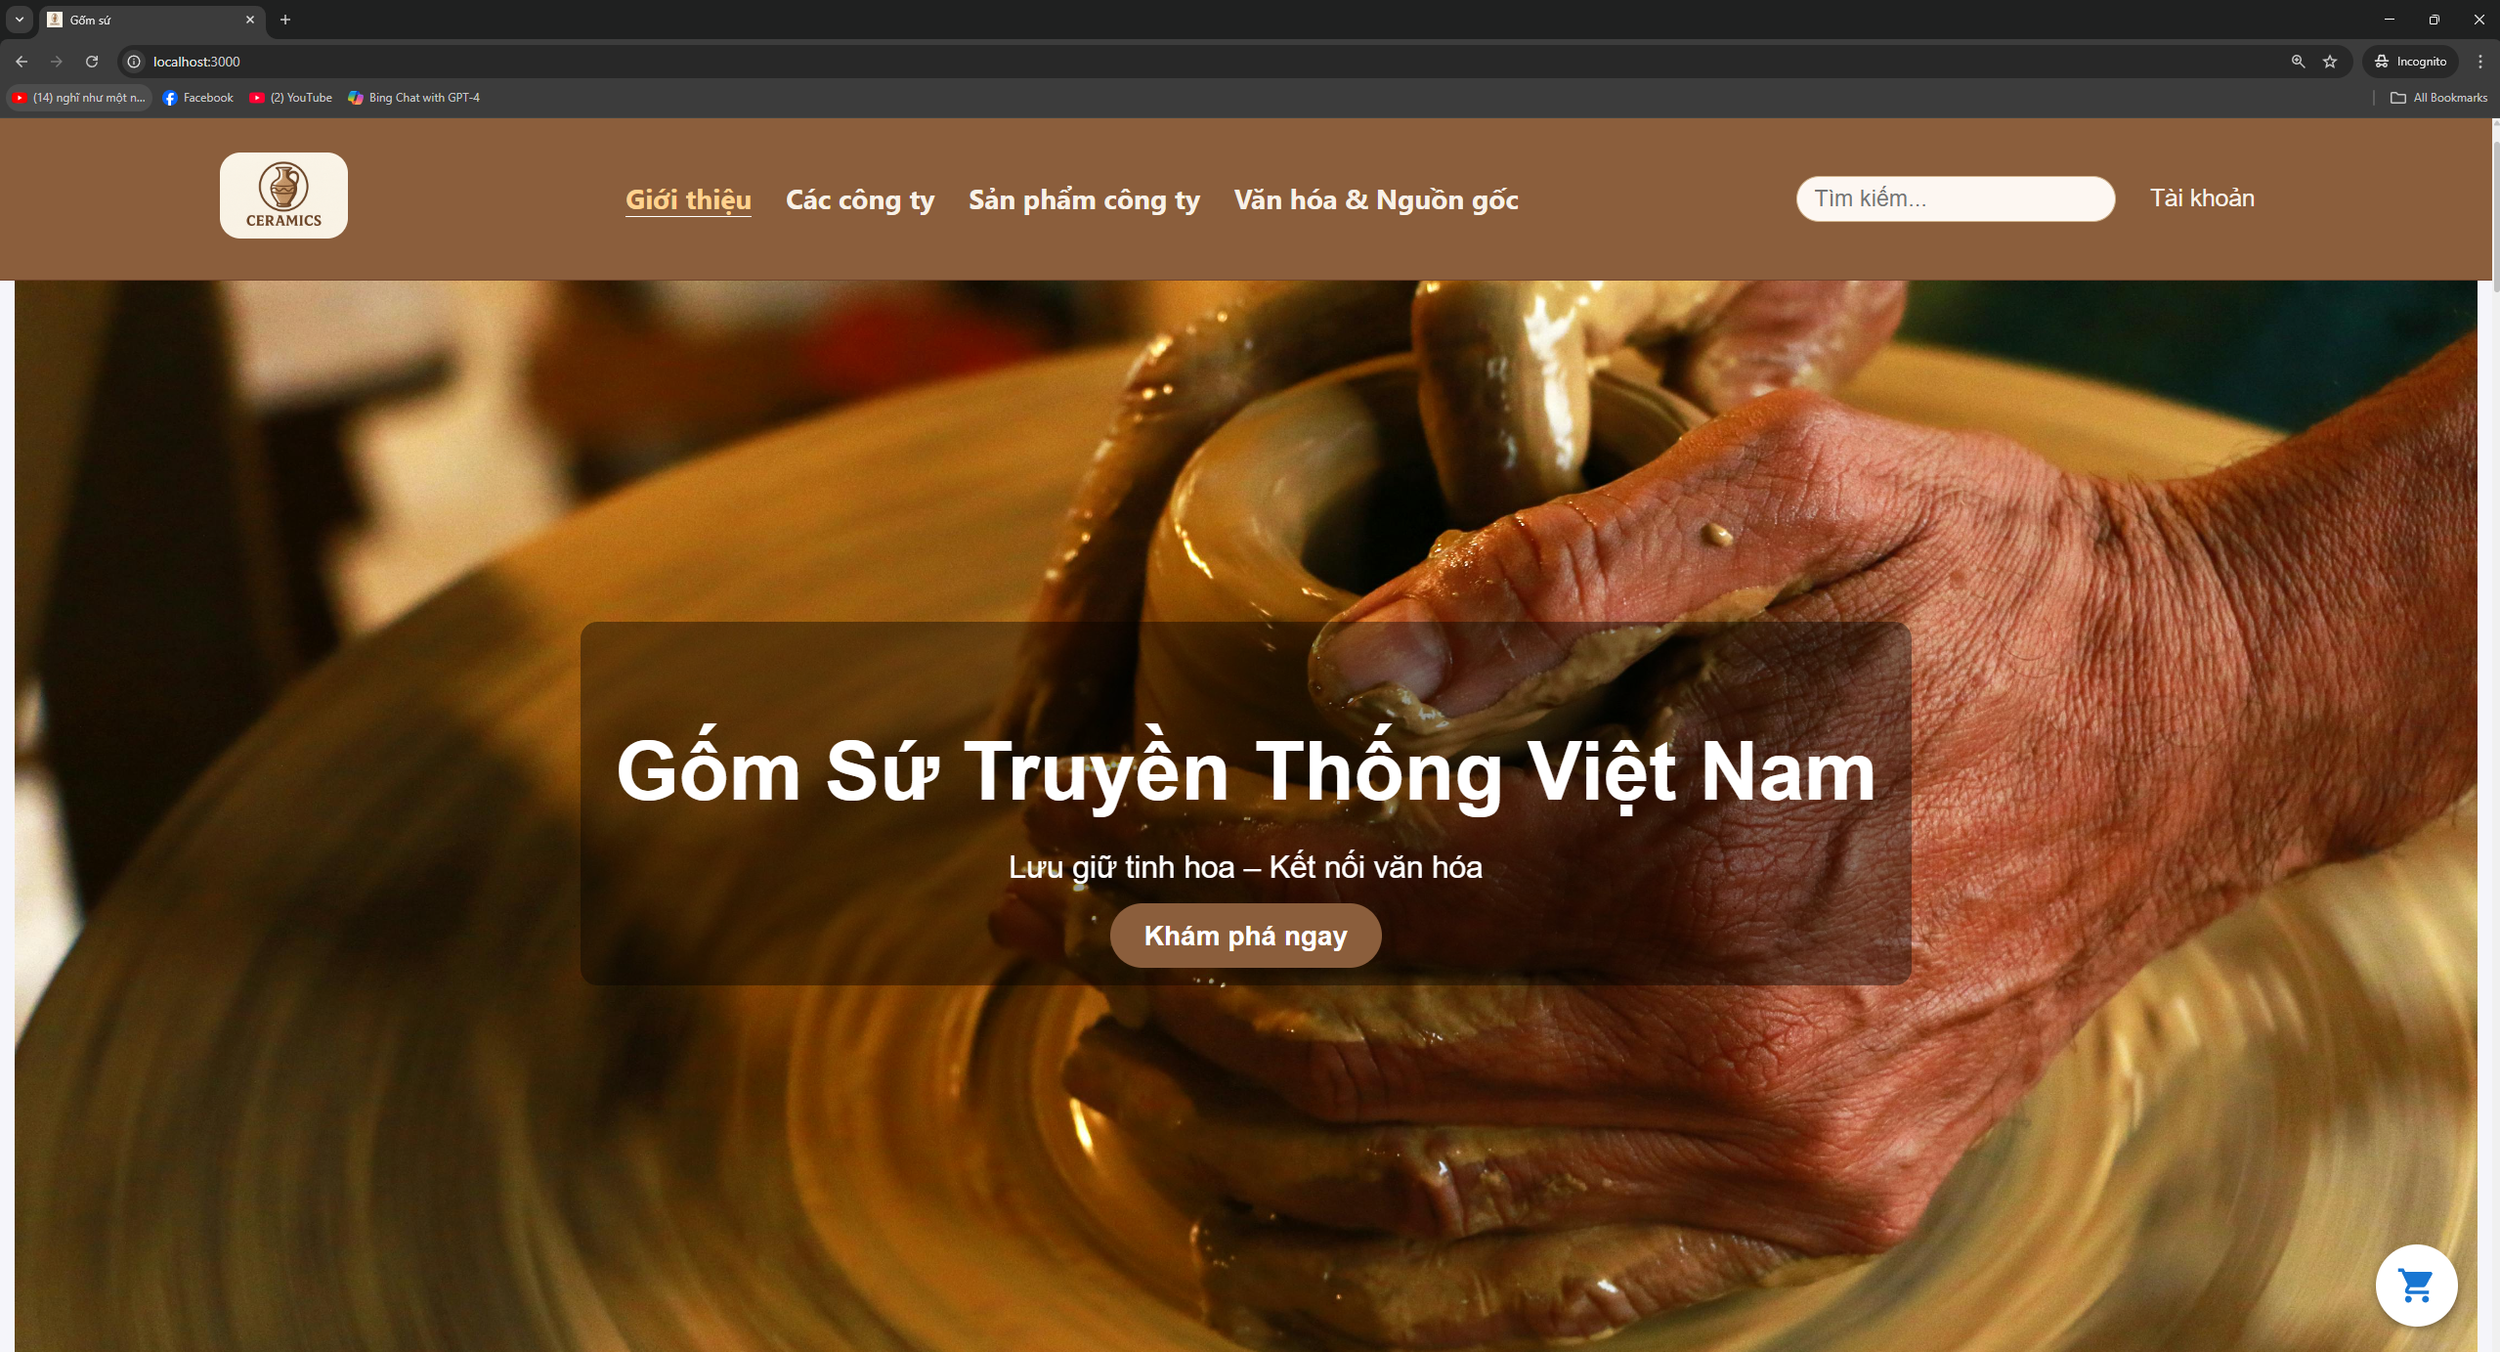
Hình 4. 48 Giao diện trang chủ giới thiệu gốm sứ Việt Nam
Trang giới thiệu văn hóa và nguồn gốc gốm sứ Việt Nam, trình bày lịch sử hình thành, làng nghề truyền thống, giá trị nghệ thuật và nét đặc trưng văn hóa nhằm tôn vinh và quảng bá tinh hoa gốm sứ Việt đến bạn bè trong và ngoài nước.
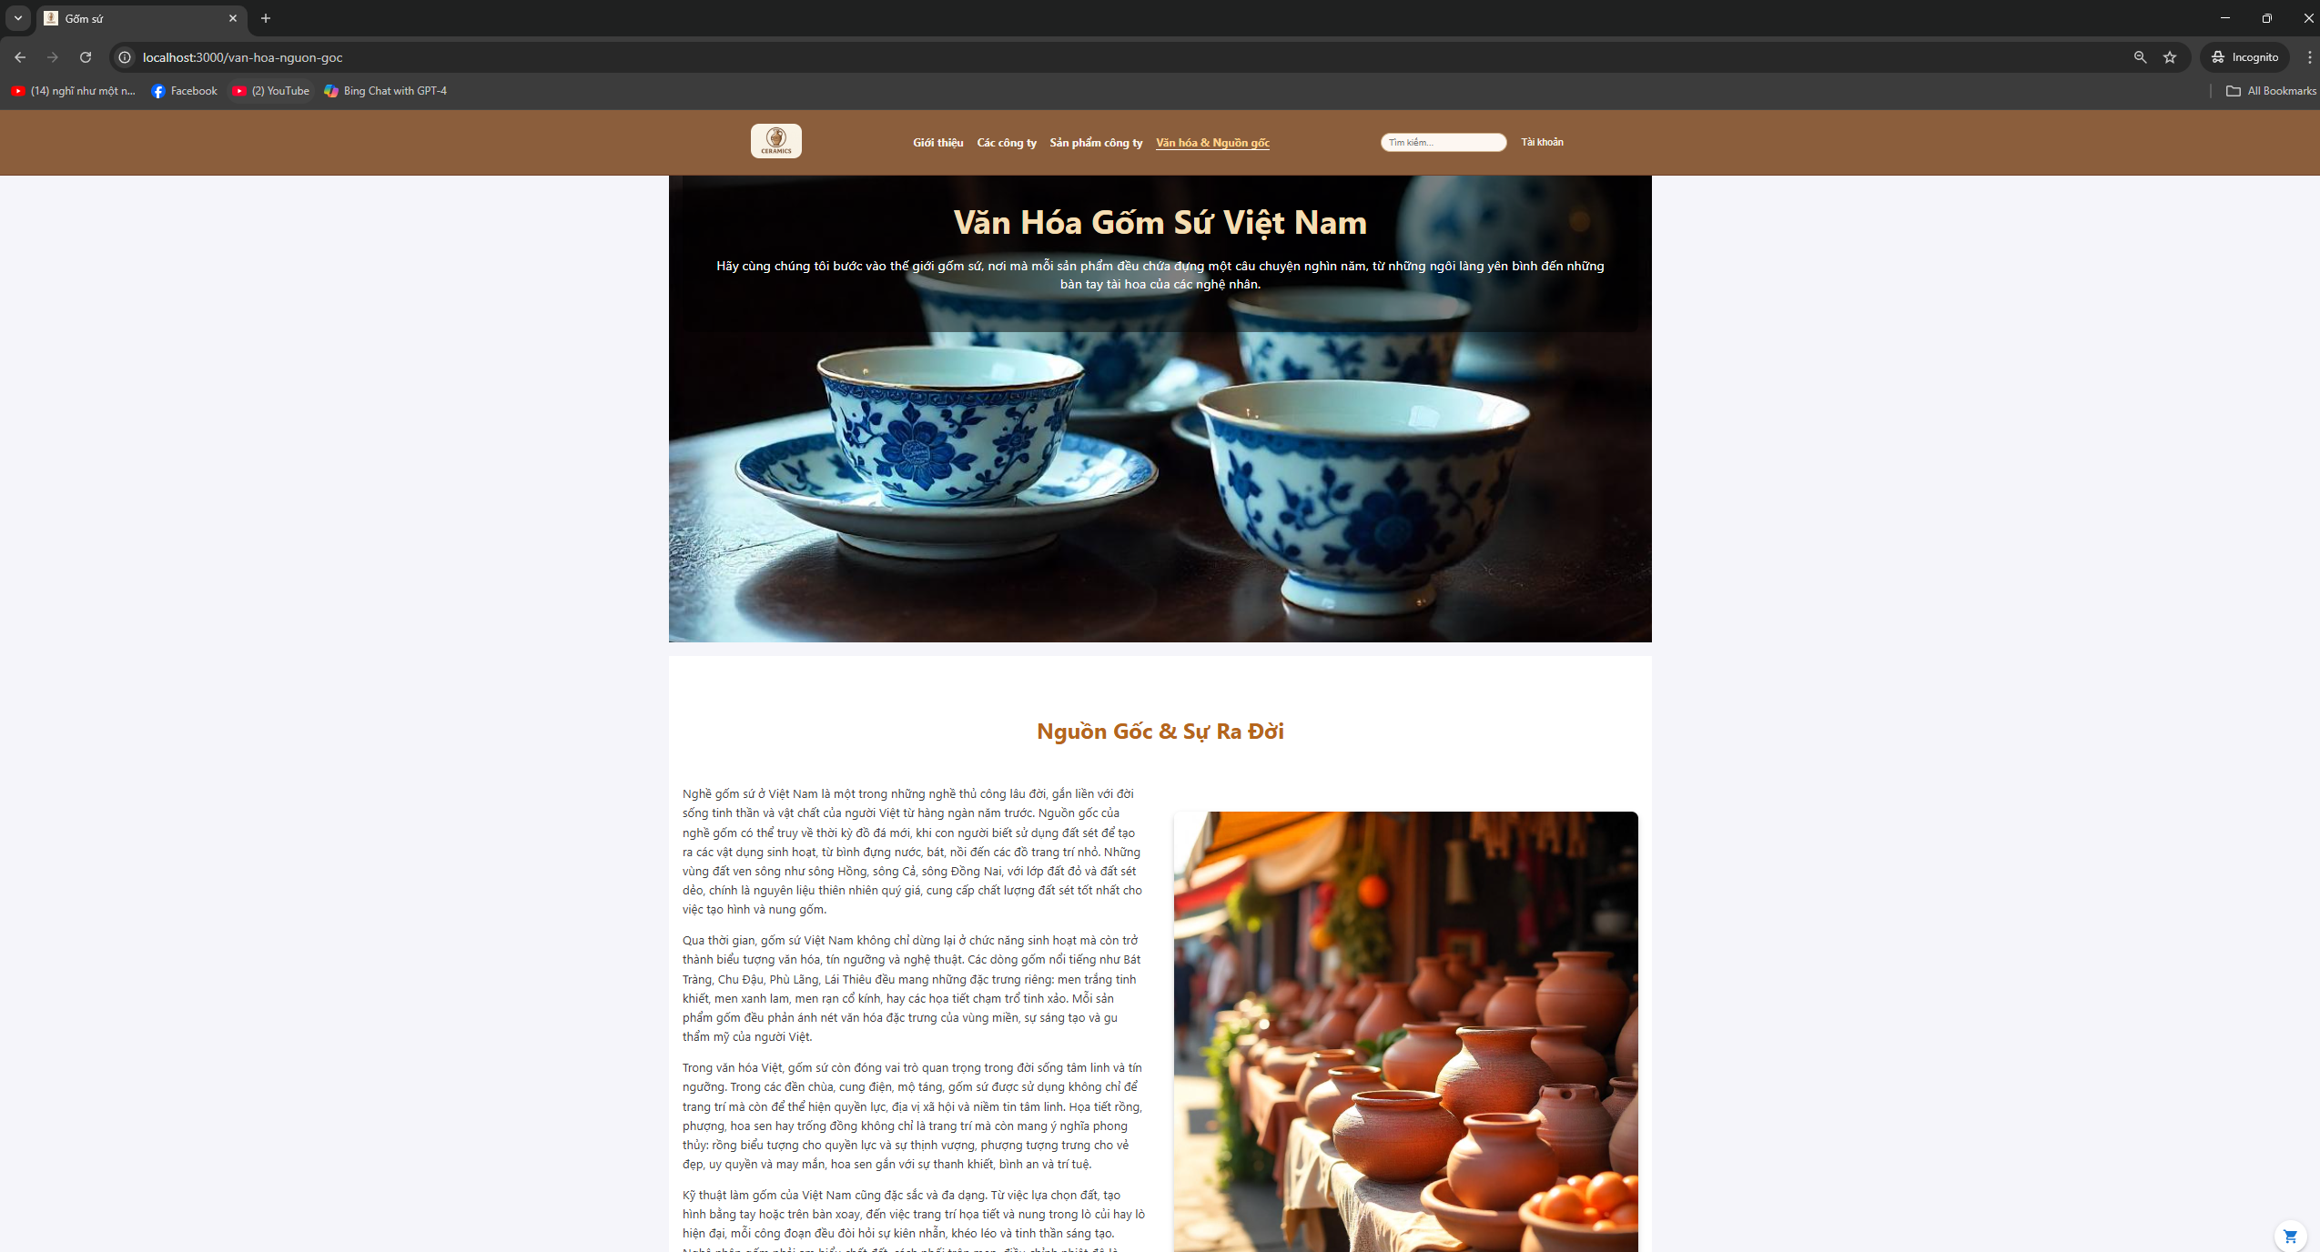
Hình 4. 49 Giao diện giới thiệu văn hóa và nguồn gốc gốm sứ Việt Nam
Trang giới thiệu sản phẩm gốm sứ của các công ty sản xuất gốm sứ hiển thị hình ảnh sản phẩm, thông tin chi tiết như tên, mô tả, giá, xuất xứ cùng logo và giới thiệu ngắn gọn về từng công ty nhằm quảng bá thương hiệu và giúp khách hàng dễ dàng lựa chọn.
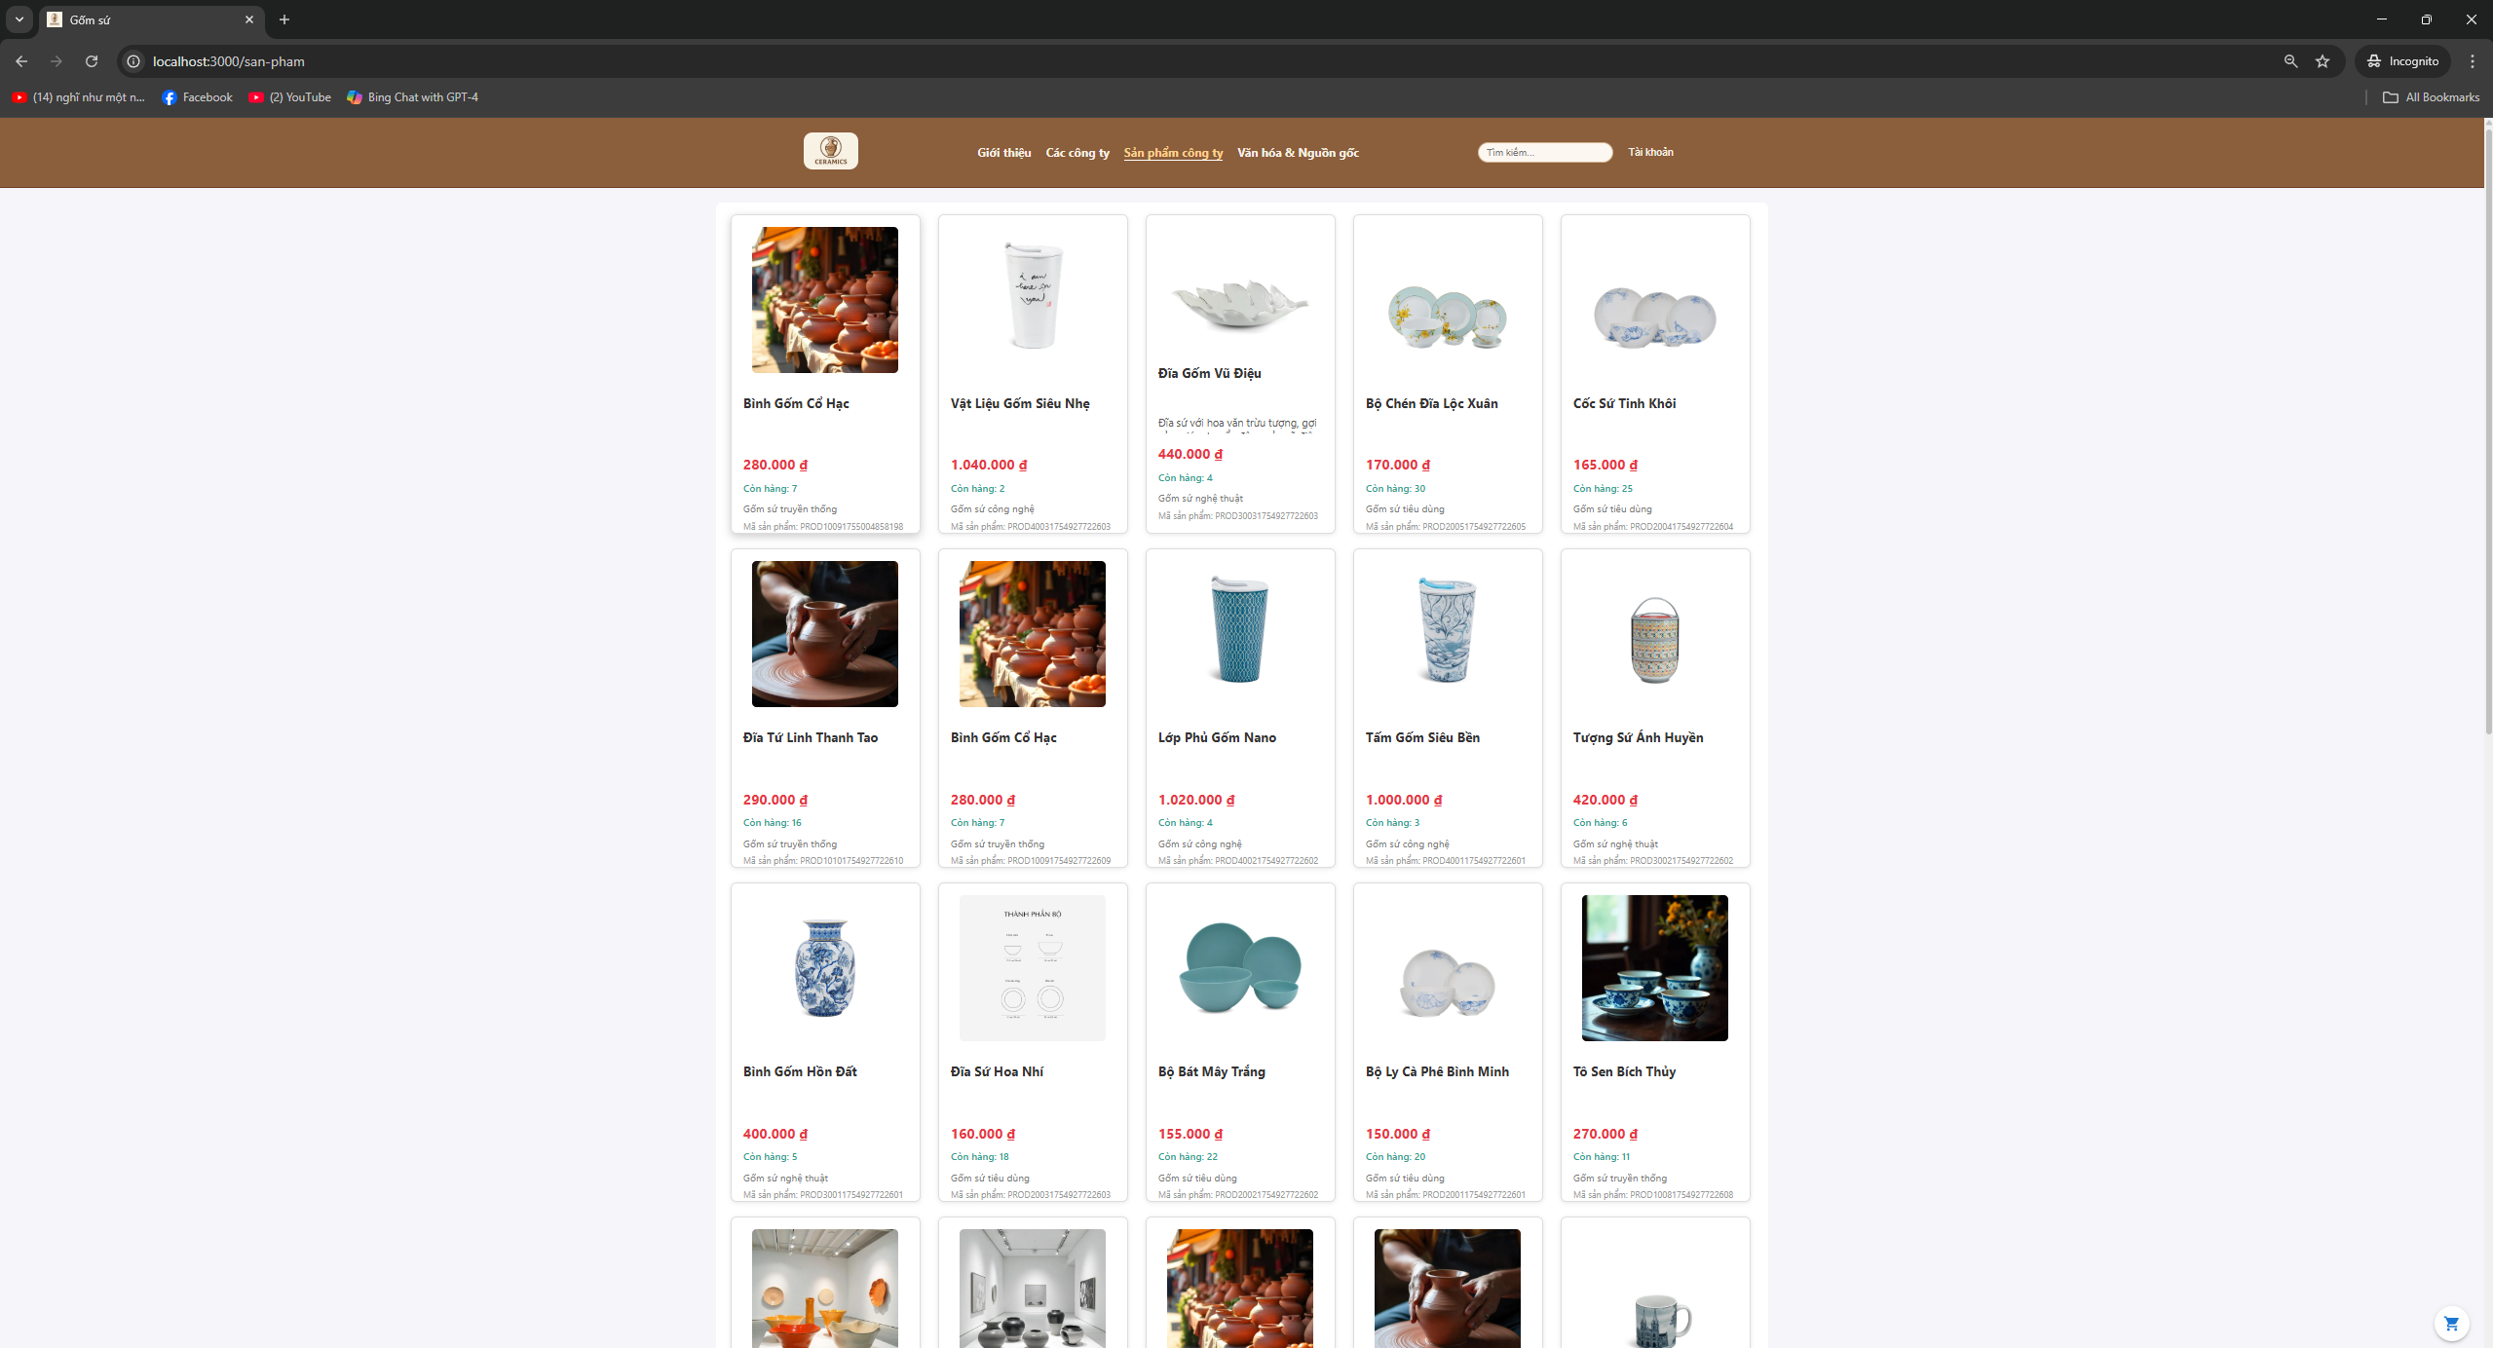
Hình 4. 50 Giao diện giới thiệu sản phẩm gốm sứ của các công ty sản xuất
Giao diện quản lý phân quyền của công ty vận chuyển.
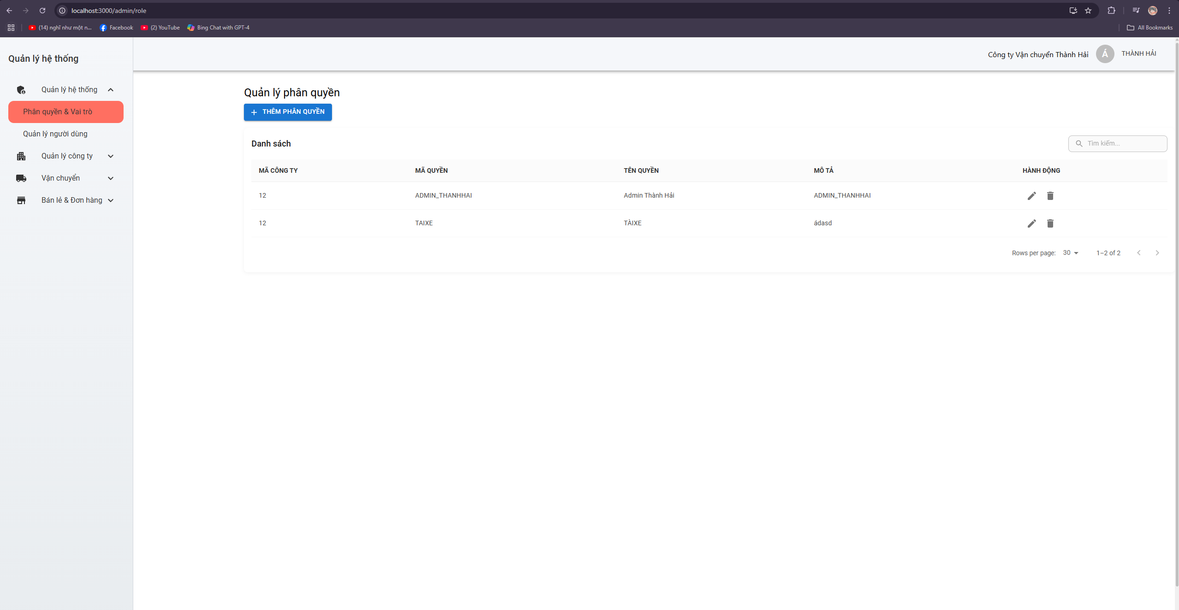
Hình 4. 51 Giao diện quản lý phân quyền công ty vận chuyển
Giao diện quản lý thông tin nhân viên của công ty vận chuyển.
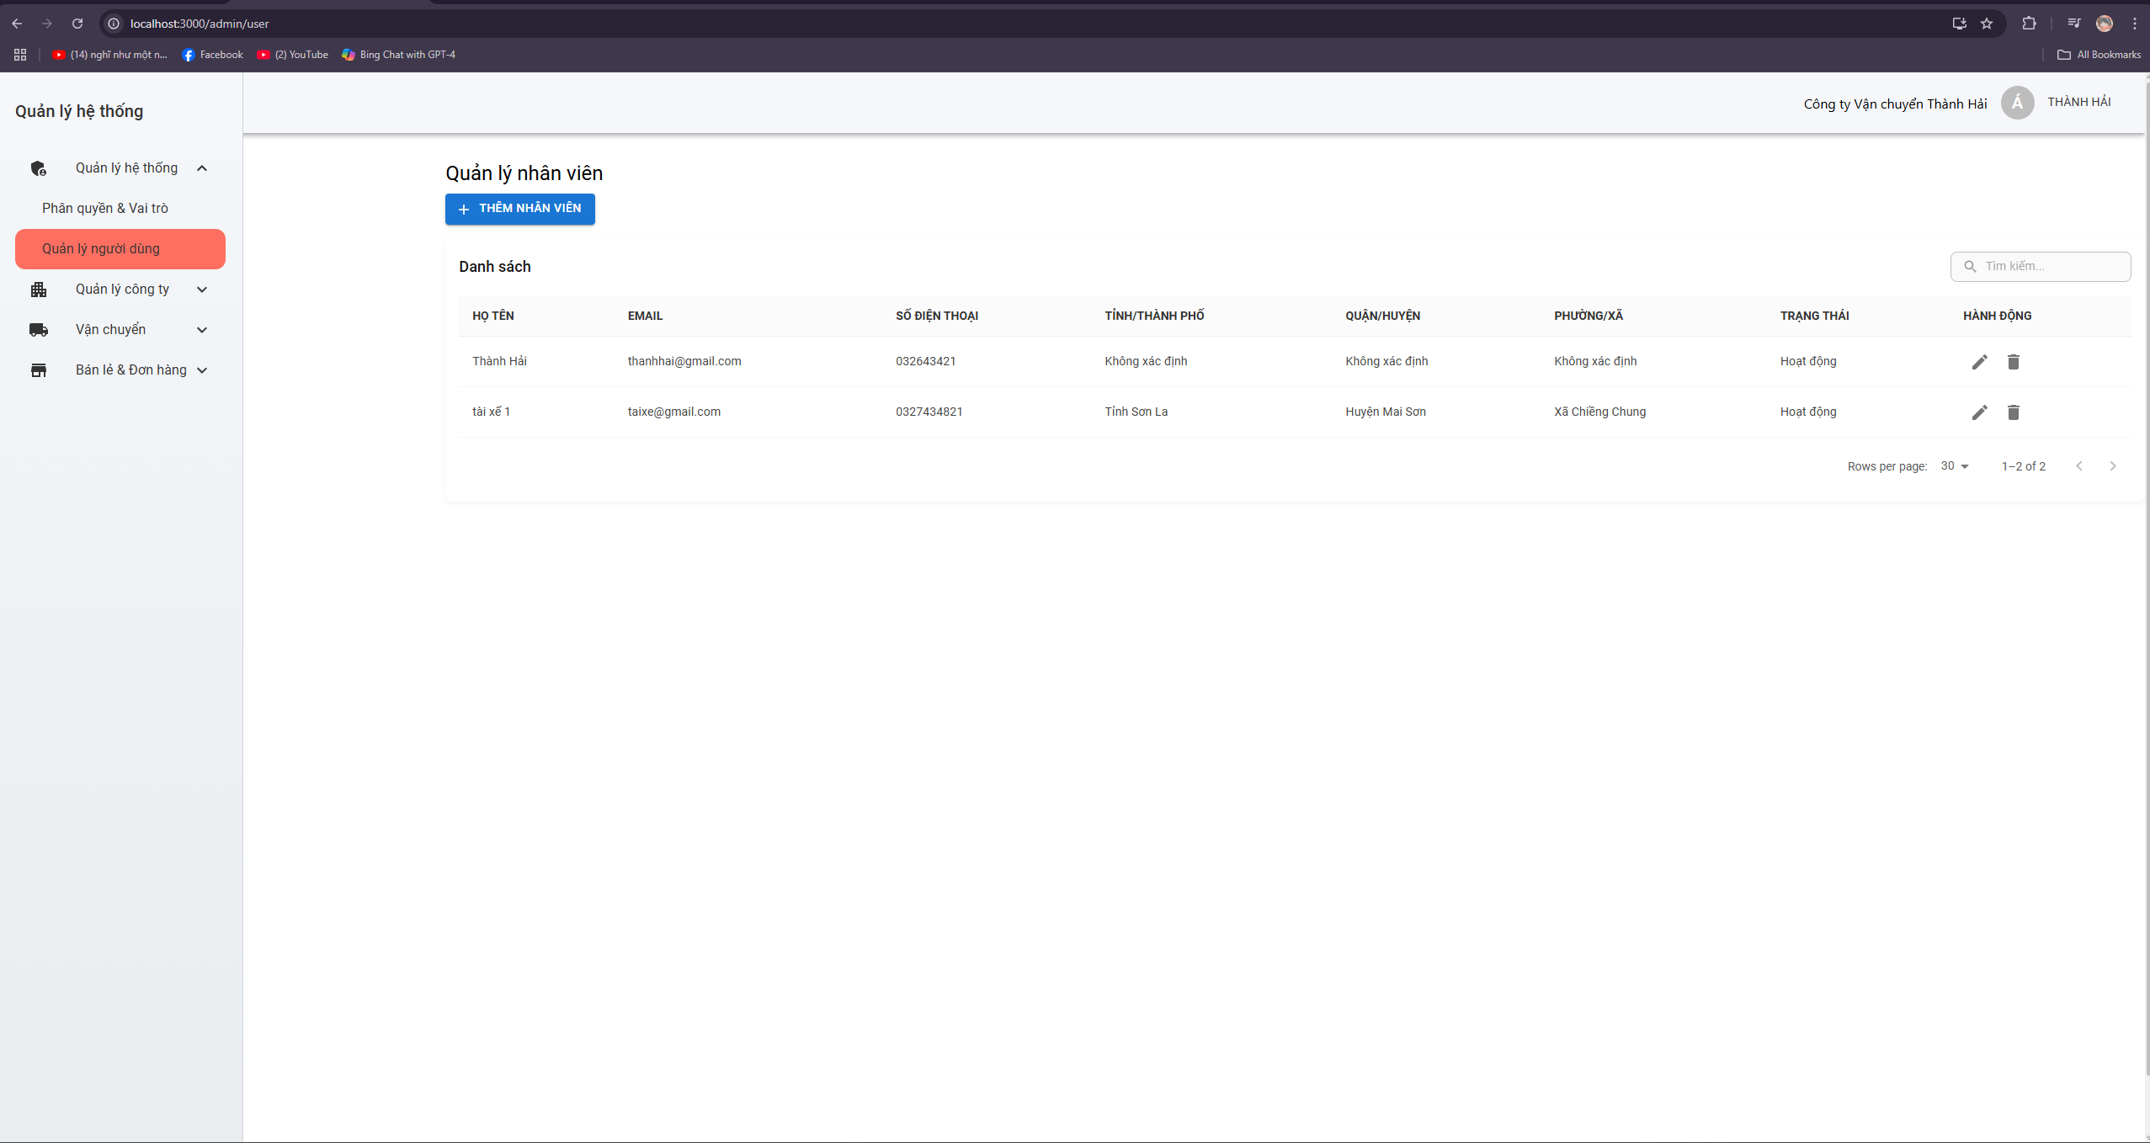
Hình 4. 52 Giao diện quản lý nhân viên
Giao diện quản lý thông tin phí dịch vụ vận chuyển của từng công ty vận chuyển, đơn vị tính.
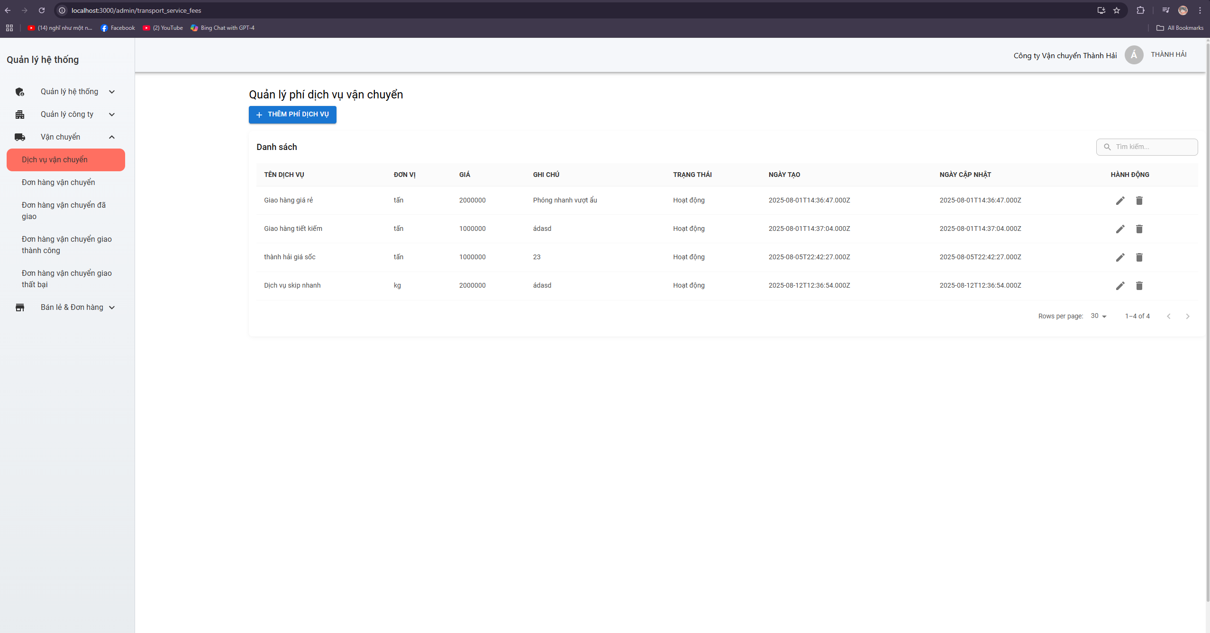

Hình 4. 53 Giao diện quản lý phí dịch vụ vận chuyển của công ty vận chuyển
Giao diện hộp thoại thêm các dịch vụ vận chuyển của công ty vận chuyển vật liệu.
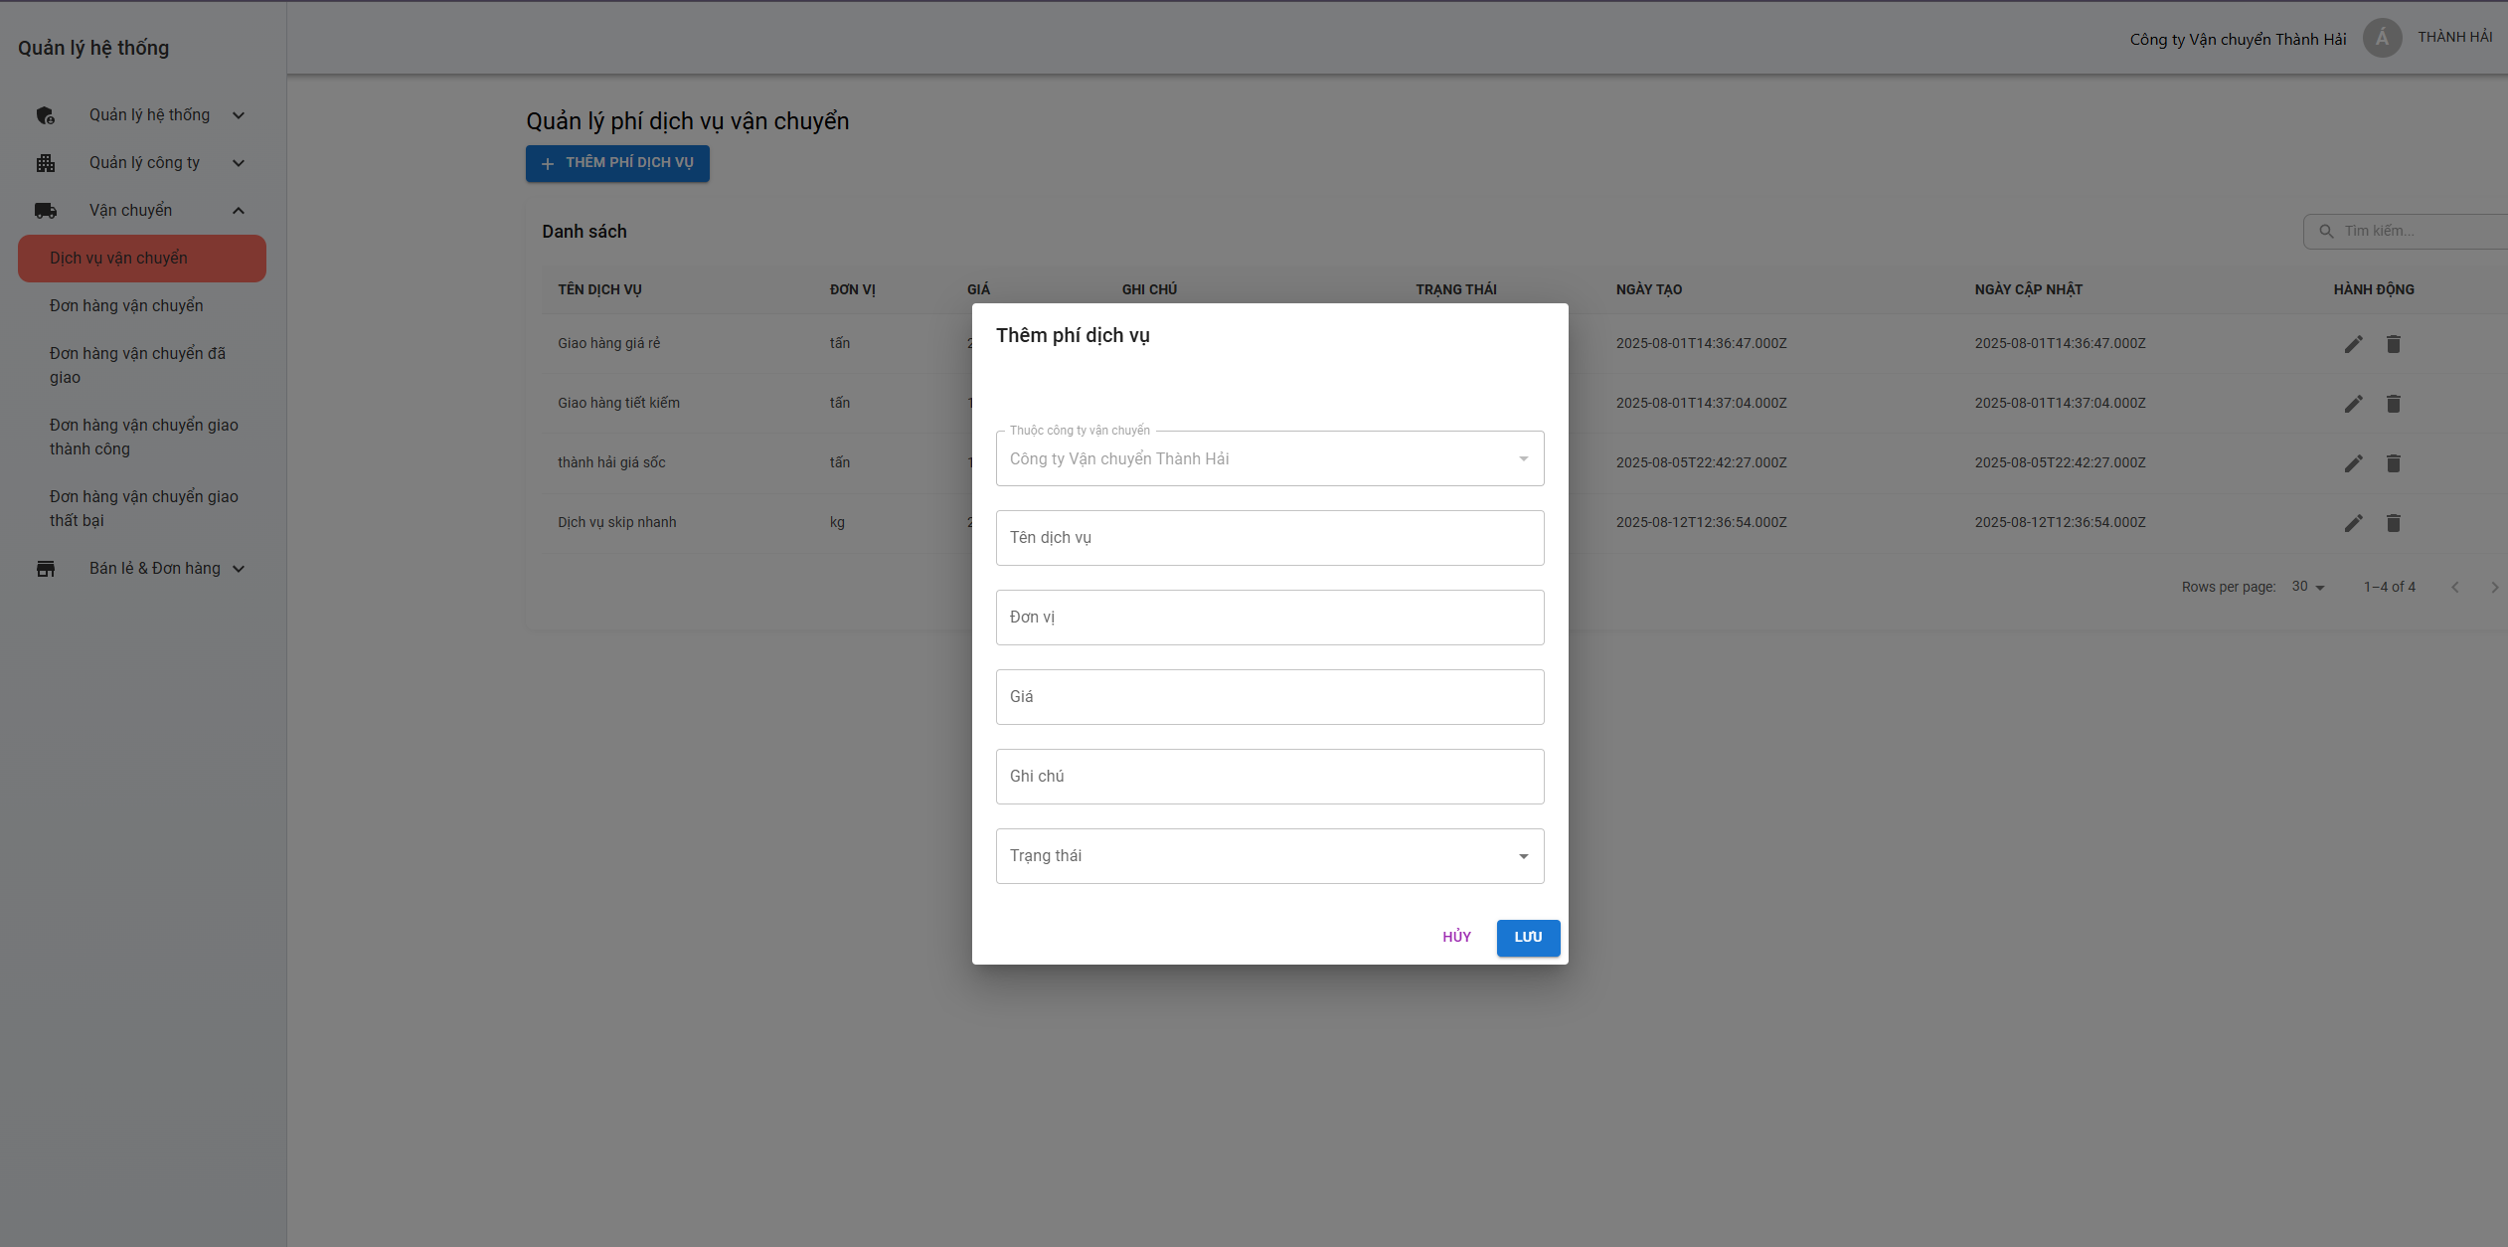
Hình 4. 54 Giao diện hộp thoại thêm phí dịch vụ vận chuyển
Giao diện quản lý đơn hàng giao vật liệu thành công của công ty vận chuyển.
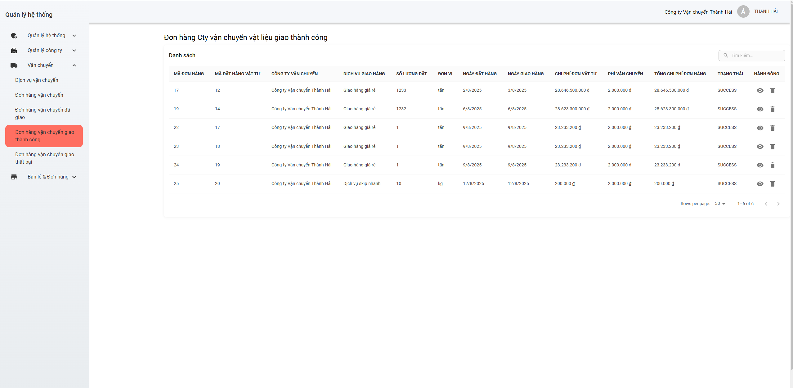
Hình 4. 55 Giao diện đơn hàng giao vật liệu thành công của công ty vận chuyển
Giao diện quản lý đơn hàng giao vật liệu thất bại của công ty vận chuyển.
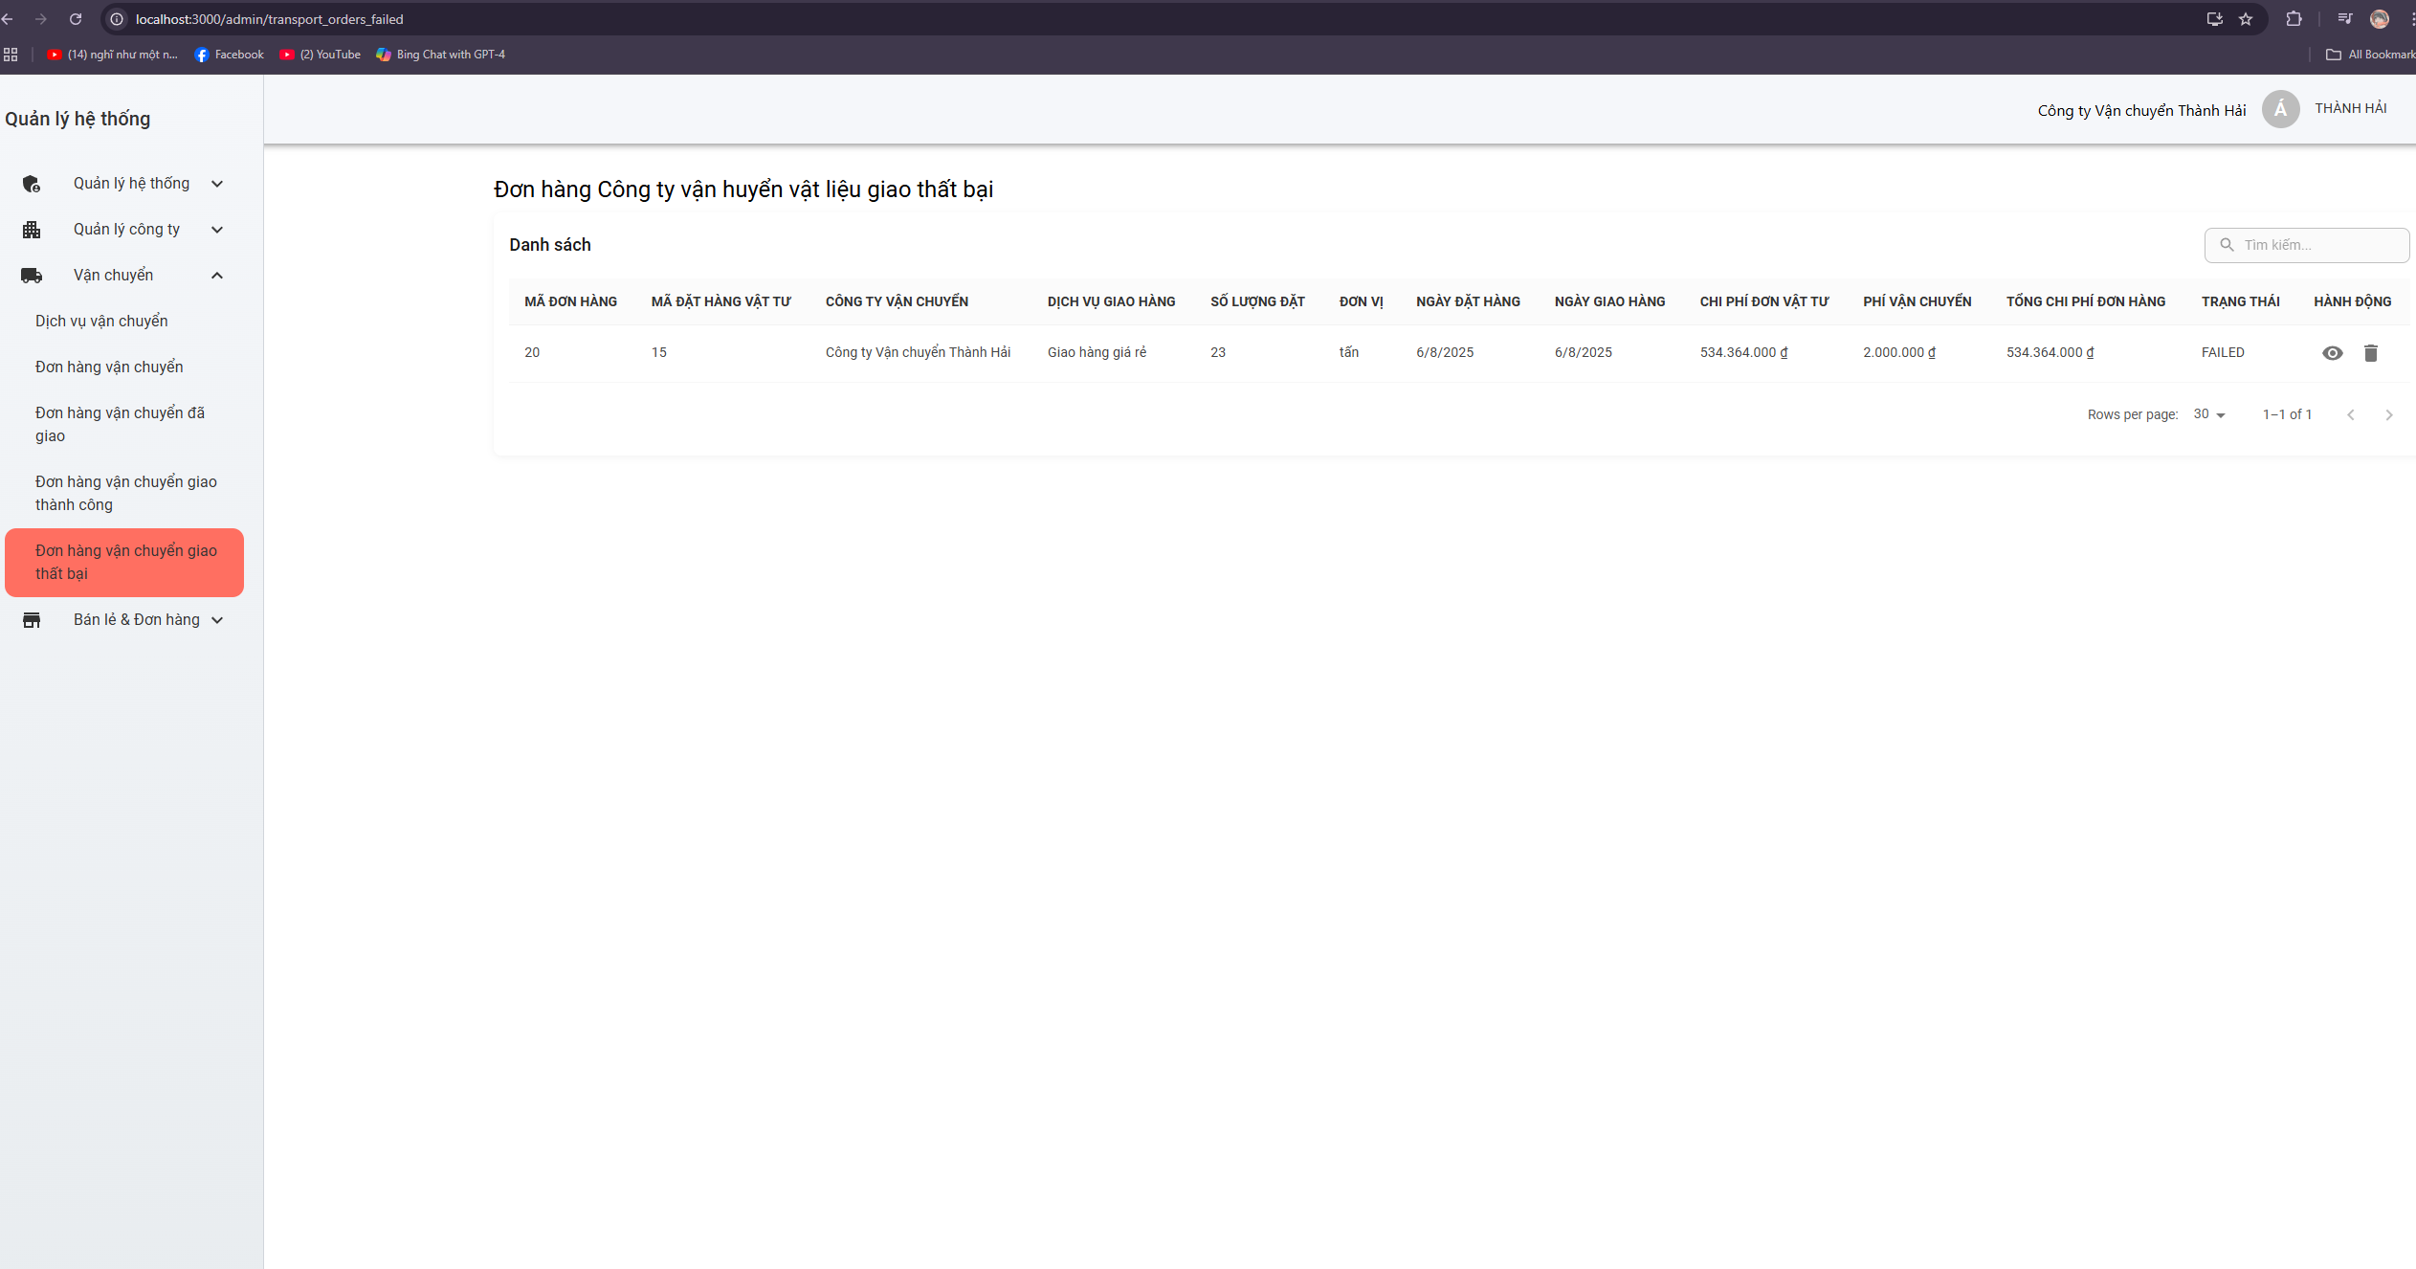
Hình 4. 56 Giao diện quản lý đơn hàng giao vật liệu thất bại của công ty vận chuyển
Giao diện quản lý phân quyền của công ty cung cấp vật liệu.
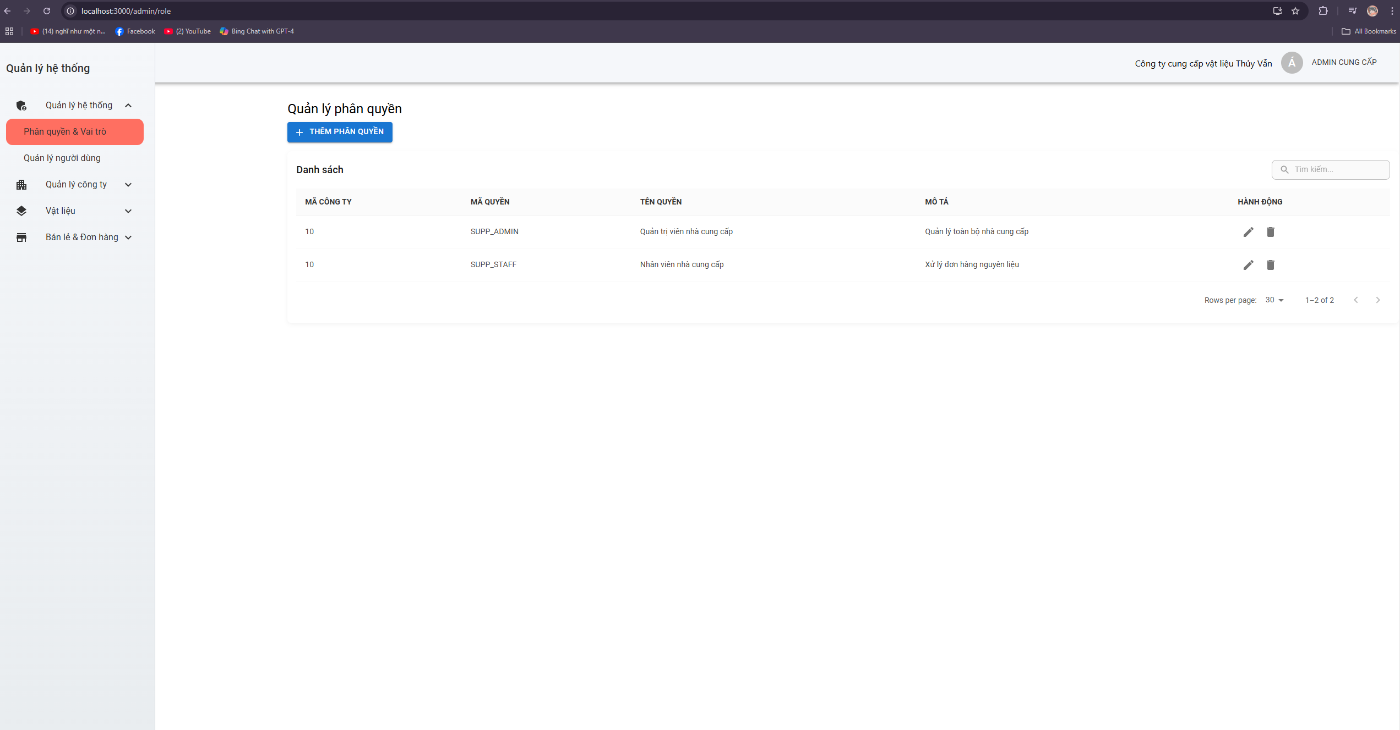
Hình 4. 57 Giao diện quản lý phân quyền của công ty cung cấp vật liệu
Giao diện quản lý thông tin nhân viên của công ty cung cấp vật liệu.
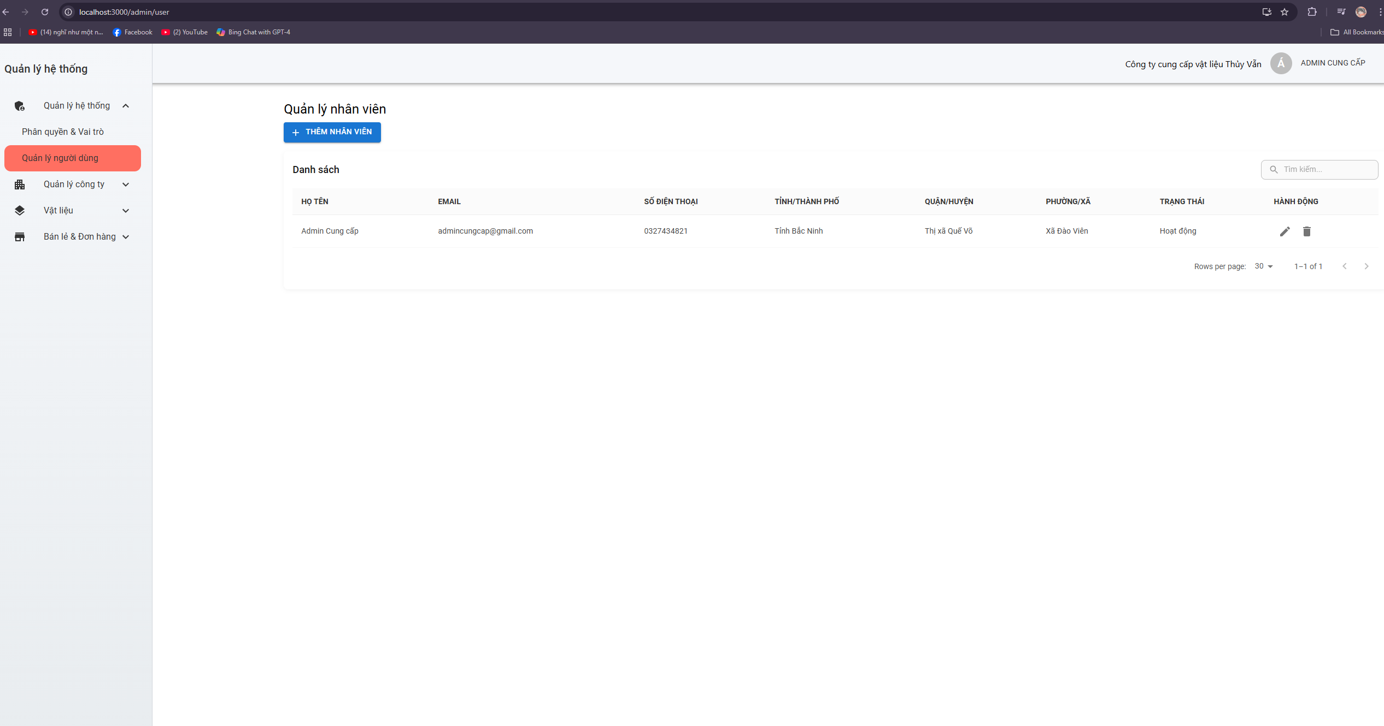
Hình 4. 58 Giao diện quản lý thông tin nhân viên của công ty cung cấp vật liệu
Giao diện quản lý thông tin của công ty mà người quản trị của công ty có thể chỉnh sửa.
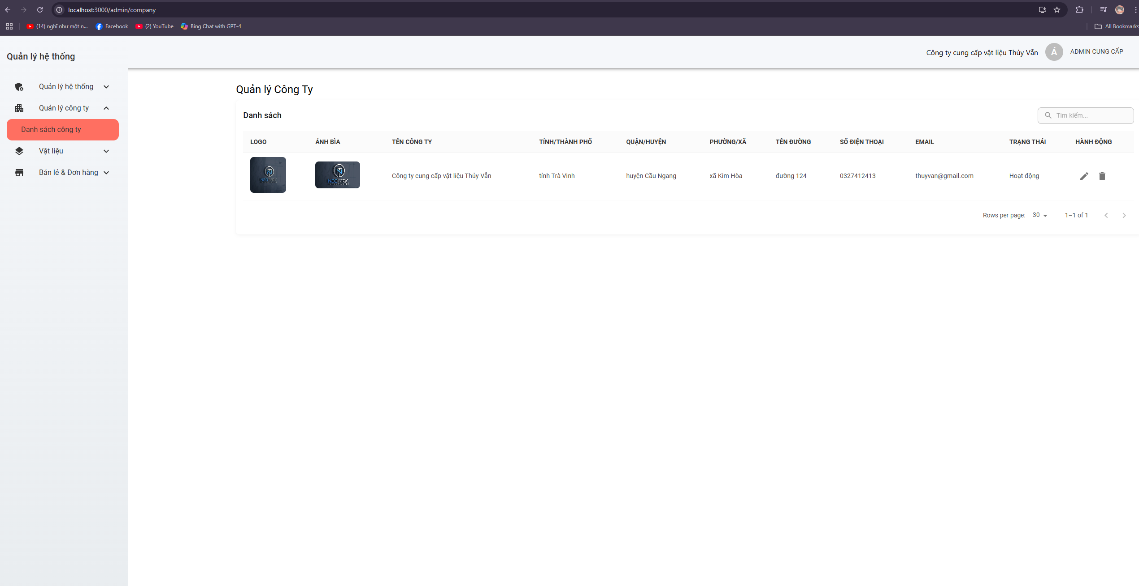
Hình 4. 59 Giao diện quản lý thông tin của công ty
Giao diện quản lý danh mục vật liệu của công ty cung cấp vật liệu, tại màn hình giao diện này người quản lý công ty có thể tạo ra các loại danh mục vật liệu mà công ty tạo ra được.
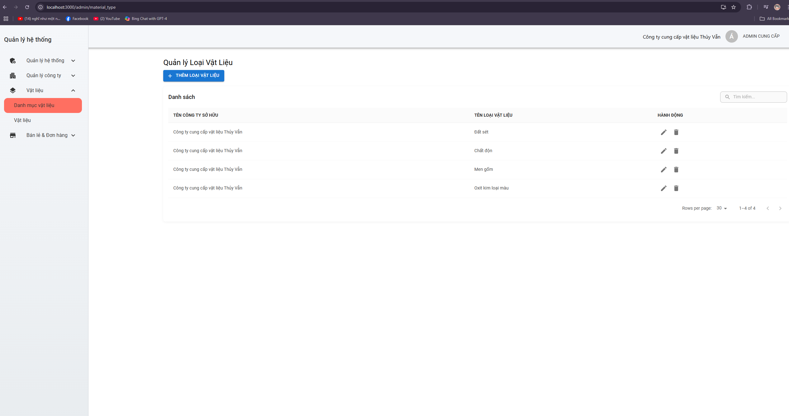
Hình 4. 60 Giao diện quản lý danh mục vật liệu
Giao diện quản lý thông tin vật liệu của công ty cung cấp vật liệu.
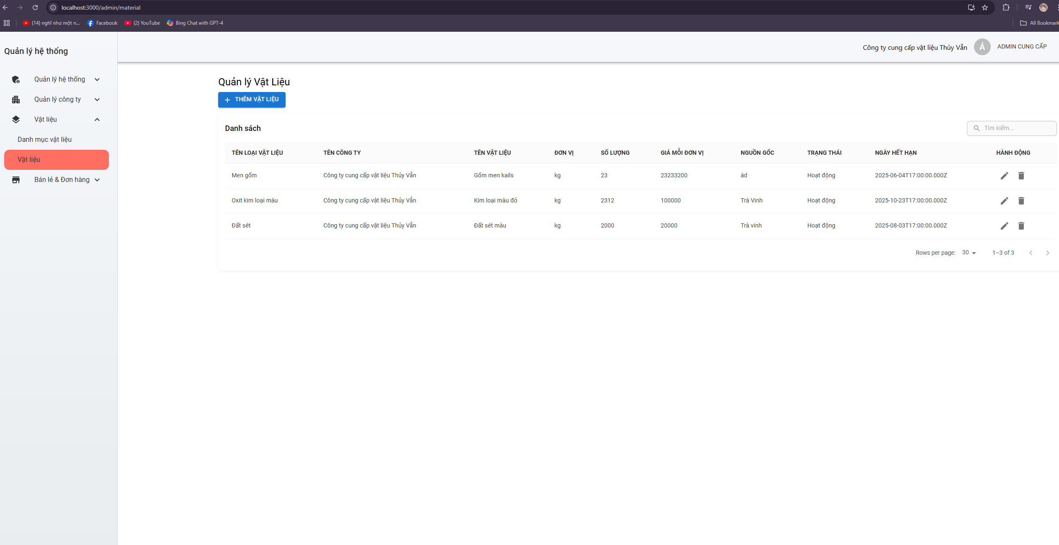
Hình 4. 61 Giao diện quản lý vật liệu của công ty cung cấp vật liệu
Giao diện quản lý các vật liệu mà công ty cung cấp vật liệu buôn bán, nơi mà các công ty sản xuất khác có thể xem và yêu cầu mua vật liệu.
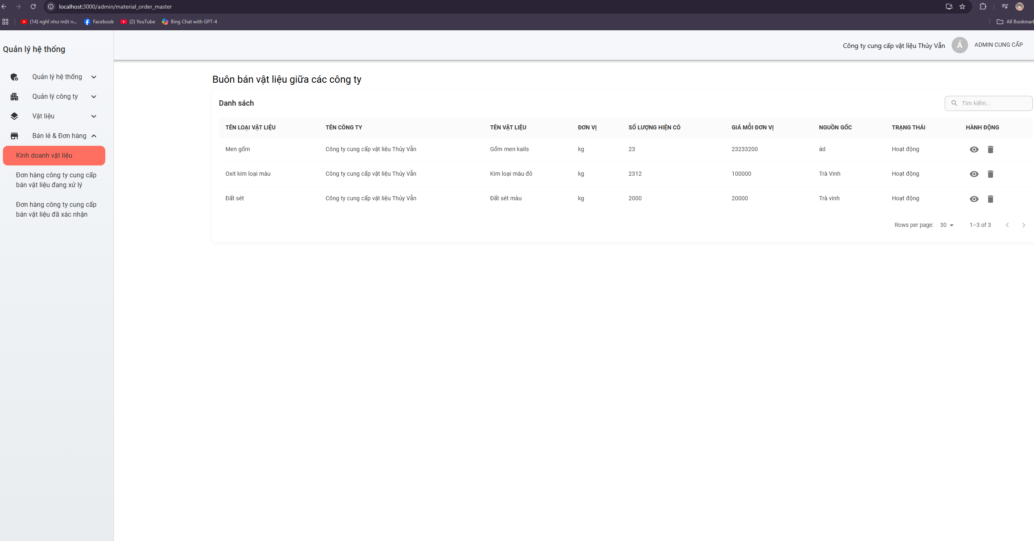
Hình 4. 62 Giao diện quản lý vật liệu công ty cung cấp vật liệu buôn bán

KẾT LUẬN VÀ HƯỚNG PHÁT TRIỂN

Kết luận
Đề tài xây dựng hệ thống quản lý chuỗi cung ứng ngành gốm sứ Việt Nam đã cơ bản hoàn thành các mục tiêu đề ra. Hệ thống được xây dựng đáp ứng những chức năng cốt lõi như quản lý nguyên vật liệu, quản lý và theo dõi đơn hàng, điều phối vận chuyển, quản lý tồn kho, cũng như hỗ trợ trao đổi thông tin giữa các tác nhân trong chuỗi cung ứng. Các yêu cầu phi chức năng về tính ổn định, bảo mật và trải nghiệm người dùng cũng được đảm bảo, giúp hệ thống có thể vận hành hiệu quả trong thực tế.
Đối với bản thân tôi, quá trình thực hiện đề tài đã giúp nâng cao kiến thức chuyên môn, kỹ năng lập trình với Node.js, React.js và MySQL, đồng thời rèn luyện năng lực phân tích, thiết kế hệ thống và quản lý dự án. Đây là những kinh nghiệm quý báu để áp dụng cho các nghiên cứu và công việc sau này.
Hệ thống có nhiều ưu điểm nổi bật như: giao diện thân thiện, dễ sử dụng; các chức năng đáp ứng đầy đủ nhu cầu quản lý; hỗ trợ quản lý tập trung, giúp tiết kiệm thời gian và giảm sai sót; cải thiện hiệu quả vận hành trong toàn bộ quy trình; đồng thời tăng cường tính minh bạch, giúp các bên trong chuỗi cung ứng dễ dàng theo dõi và phối hợp. Một điểm đặc biệt mà tôi đánh giá cao là khả năng phân quyền linh hoạt, cho phép thiết lập quyền truy cập phù hợp với từng đối tượng người dùng, đảm bảo vừa thuận tiện trong thao tác vừa an toàn về dữ liệu. Đây chính là yếu tố mà tôi tâm đắc nhất, bởi nó mang lại tính thực tiễn cao và có thể áp dụng linh hoạt trong môi trường quản lý đa dạng.
Tuy nhiên, đề tài vẫn còn một số hạn chế cần tiếp tục nghiên cứu và hoàn thiện, cụ thể là việc tối ưu các thuật toán dự báo nhu cầu thị trường, khả năng mở rộng quy mô và tích hợp với các nền tảng quản lý khác trong ngành sản xuất. Đây sẽ là những hướng phát triển tiếp theo để hệ thống ngày càng hoàn thiện và phù hợp hơn với yêu cầu thực tiễn.

Hướng phát triển
Trong tương lai, hệ thống có thể được mở rộng theo một số hướng chính như: tối ưu thuật toán dự báo nhu cầu dựa trên dữ liệu bán hàng và thị trường; phát triển ứng dụng di động và hỗ trợ đa ngôn ngữ để nâng cao khả năng truy cập và mở rộng đối tượng người dùng; tích hợp thêm các công cụ hỗ trợ như chatbot thông minh, hệ thống phân tích dữ liệu chuyên sâu; đồng thời tăng cường bảo mật và bổ sung các tính năng quản lý nhà cung cấp, hợp đồng và kiểm định chất lượng sản phẩm. Những định hướng này sẽ giúp hệ thống hoàn thiện hơn, đáp ứng tốt hơn nhu cầu quản lý, điều phối hoạt động và nâng cao năng lực cạnh tranh của ngành gốm sứ Việt Nam.

DANH MỤC TÀI LIỆU THAM KHẢO
- B. M. C. Garfinkel (2005), MySQL Crash Course. Upper Saddle Rive, [https://www.safaribooksonline.com/library/view/mysql-crash-course/9780132288012/], (Accessed: May. 31, 2025).
- D. Abramov and A. Clark (2015), Redux: A Predictable State Container for JavaScript Apps, [https://redux.js.org/], (Accessed: May. 31, 2025).
- Deniz Köksal, et al (2017), “Social Sustainable Supply Chain Management in the Textile and Apparel Industry - A Literature Review”, Sustainability, [https://www.mdpi.com/2071-1050/9/1/100], (Accessed: Jul. 15, 2025)
- D. Flanagan (2011), JavaScript: The Definitive Guide, O’Reilly Media, [https://www.oreilly.com/library/view/javascript-the-definitive/9781449393854/], (Accessed: May. 31, 2025).
- Material-UI Team (2021), Material-UI: React components for faster and easier web development, [https://mui.com], (Accessed: May. 31, 2025).
- Muhammad Asrol (2024), “Industry 4.0 Adoption in Supply Chain Operations: A Systematic Literature Review”, International Journal of Technology, [https://ijtech.eng.ui.ac.id/article/view/5958], (Accessed: Jul. 20, 2025)
- Node.js Foundation (2020), Node.js Documentation, [https://nodejs.org/en/docs/], (Accessed: May. 31, 2025).
- ReactJS (2021), React – A JavaScript library for building user interfaces, [https://reactjs.org/], (Accessed: May. 31, 2025).
- T. H. Rauschmayer (2020), Express.js: Node.js Web Application Framework, [https://expressjs.com/], (Accessed: May. 31, 2025).
- W3C (2014), HTML5: A vocabulary and associated APIs for HTML and XHTML, [https://www.w3.org/TR/html5], (Accessed: May. 31, 2025).
- W3C (2014), Cascading Style Sheets (CSS) definition, [https://www.w3.org/Style/CSS/], (Accessed: May. 31, 2025).
- Yichen Wang, et al (2021), “A Network Flow Approach to Optimal Scheduling in Supply Chain Logistics”, math.OC, [https://arxiv.org/abs/2411.17544], (Accessed: Jul. 18, 2025)

